Санкт-Петербургский государственный университет

ФЕДОСОВА Влада Алексеевна

Выпускная квалификационная работа

Транспортно-географический фактор в развитии городских поселений Кемеровской области – Кузбасса

Уровень образования: магистратура
Направление 05.04.02 География
Основная образовательная программа ВМ.5840.2021 «Экономическая география и цифровая пространственная аналитика»

Научный руководитель:
доцент кафедры экономической и социальной географии СПбГУ,
кандидат географических наук,
Шелест Ксения Дмитриевна

Рецензент:
главный специалист по транспортному планированию, Общество с ограниченной ответственностью «Лаборатория градопланирования»,
Павленко Елена Сергеевна

Санкт-Петербург
2023

Содержание
Введение 4
Глава 1. Теоретико-методические основы изучения влияния транспортно-географического фактора на развитие городских поселений 6
1.1 Теоретические понятия и характеристики транспортно-географического положения городских поселений 6
1.2 Опыт оценки влияния транспортно-географического фактора на развитие городов в отечественных и зарубежных исследованиях 10
1.3 Методика оценки роли транспортно-географического фактора в развитии городских поселений Кемеровской области 17
Глава 2. Анализ социально-экономического развития городских поселений Кемеровской области – Кузбасса 21
2.1 История формирования сети городских поселений в регионе 21
2.2 Демографическая характеристика городских поселений Кемеровской области 31
2.3 Состояние экономики в городских поселениях Кемеровской области – Кузбасса 41
Глава 3. Транспортно-географические особенности расположения городских поселений Кемеровской области – Кузбасса 48
3.1 Обеспеченность городских поселений автомобильными дорогами 48
3.2 Доступность городских поселений на внешнем пассажирском транспорте 55
3.3. Оценка влияния транспортно-географического фактора на развитие городских поселений Кемеровской области - Кузбасса 70
Заключение 75
Список использованных источников и литературы 77
Приложение 82

Аннотация. Транспортный фактор является одним из ключевых в развитии территории, обеспечивая устойчивость социально-экономического пространства. В данной работе анализируется история формирования и развития городских поселений и транспортной системы Кузбасса, современная система расселения, состояние экономики городских поселений, их обеспеченность автомобильными дорогами и доступность на внешнем пассажирском транспорте. Приводится дифференциация городских поселений соотношению транспортных и социально-экономических показателей.
Ключевые слова: транспортно-географическое положение, транспортная доступность, социально-экономическое развитие, Кемеровская область – Кузбасс, городские поселения
Annotation. The transport factor is one of the key factors in the development of the territory, ensuring the sustainability of the socio-economic space. This paper analyzes the history of the formation and development of urban settlements and the transport system of Kuzbass, the modern settlement system, the condition of the economy of urban settlements, their availability of roads and accessibility to external passenger transport. The differentiation of urban settlements by the ratio of transport and socio-economic indicators is given.
Keywords: transport and geographical location, transport accessibility, socio-economic development, Kemerovo region - Kuzbass, urban settlements

Введение

Наличие транспортных связей является важной частью жизни любого региона. Именно транспортная система обеспечивает передвижение людей и грузов, необходимое для социально-экономического развития территорий. Транспортные связи оказывают влияние на близлежащую территорию, привнося дополнительные стимулы к ее развитию и повышая конкурентоспособность той или иной территории.
Одним из приоритетов стратегии социально-экономического развития Кемеровской области – Кузбасса является стратегическое развитие внутрирегиональной транспортной системы Кузбасса (Стратегия …, 2020). Руководство региона обозначило важность обеспечения должного уровня транспортной доступности в целях диверсификации экономики городских поселений (ako.ru). Это обуславливает актуальность данной работы.
Объектом исследования являются городские поселения Кемеровской области – Кузбасса.
Предмет - транспортно-географический фактор в развитии городских поселений Кузбасса.
Целью данной работы является оценка роли транспортно-географического фактора в развитии городских поселений Кемеровской области.
Основные задачи, выполнение которых необходимо для достижения поставленной цели:
- Рассмотреть мировой и отечественный опыт изучения транспортно-географического фактора;
- Провести анализ развития городских поселений Кузбасса;
- Проследить особенности динамики населения городских поселений Кемеровской области;
- Изучить структуру экономики и современную экономическую ситуацию в городских поселениях Кузбасса;
- Проанализировать транспортную доступность городских поселений Кемеровской области;
- Провести оценку влияния транспортно-географического фактора на развитие городских поселений Кемеровской области – Кузбасса.
При проведении исследования использовались статистический, сравнительно-географический и картографический методы.
Теоретико-методологическая часть работы опирается на работы Н.Н. Баранского, И.М. Маергойза, Е.Е. Лейзеровича, В.О. Дубовика, а также на опыт исследований С.Н. Кузнецовой, Л.А. Безрукова, Ц.Б. Дашпилова и других.
Информационная база исследования состоит из данных Федеральной государственной статистической службы (Росстат), Федеральной налоговой службы (ФНС), данных переписей населения СССР, открытой информации муниципалитетов и министерств Кемеровской области – Кузбасса и т.д. В процессе исследования были составлены картографические материалы, выполненные с помощью программного обеспечения QGIS.
Полученные результаты, а также методы исследования, использованные в данной работе, могут быть применимы при принятии управленческих решений и разработке документов стратегического планирования отдельных поселений и территорий.
Работа состоит из трех глав.
В первой главе содержатся основные теоретические аспекты транспортно-географического положения и транспортной доступности. Рассмотрены основные понятия, классификации и методы оценки данных явлений. Приведен опыт изучения транспортно-географического положения в работах современных ученых. В последнем параграфе первой главы представлена методика выполнения данной работы.
Во второй главе рассмотрены основные моменты истории формирования сети городских поселений и транспортной инфраструктуры Кемеровской области – Кузбасса, формирование системы расселения региона, современное состояние экономики городских поселений.
В третьей главе приводится характеристика транспортного положения городских поселений. В последнем параграфе предпринимается попытка выявления взаимосвязей транспортных и социально-экономических характеристик городских поселений и выделения групп поселений по соотношению изученных показателей.

Глава 1. Теоретико-методические основы изучения влияния транспортно-географического фактора на развитие городских поселений

1.1 Теоретические понятия и характеристики транспортно-географического положения городских поселений

Одной из основных категорий экономической географии является экономико-географическое положение. Представление об экономико-географическом положении стран, районов, отдельных городов и других поселений было развито в 30-х годах Н. Н. Баранским. Эта категория позволяет выявить особенности развития отдельных географических объектов, а также оценить перспективы их дальнейшего развития, поэтому приобрело важное теоретическое и практическое значение (Ковалев С.А., 1980).
Н.Н. Баранский понимал под положением в экономической географии отношение какого-либо места, района или города к вне его лежащим данностям, имеющим то или иное экономическое значение, - все равно, будут ли эти данности природного порядка или созданные в процессе истории (Баранский Н.Н., 1980).
Экономико-географическое положение (ЭГП) придает объекту индивидуальные характеристики ввиду совокупности всех особенностей положения территории (Соколов С.Н., Кузнецова Э.А., 2019). При этом ЭГП является исторической категорией, которая изменяется как сама по себе, так и с развитием самого объекта (например, города). Город изменяет свое экономико-географическое положение, например, с появлением новых транспортных путей, предприятий, экономических связей и др., в то же время, в процессе открытия новых месторождений полезных ископаемых и создания новых транспортных коридоров, появляются новые особенности территории, имеющие экономическое значение. Например, в связи со строительством БАМа изменилось ЭГП некоторых существующих городов Сибири, появились новые населенные пункты. Таким образом, экономико-географическое положение может обладать градообразующей силой, в случае достаточной выгодности совокупных данных ЭГП (Ковалев С.А., 1980).
Н.Н. Баранский выделял следующие виды экономико-географического положения:
- макроположение – положение объекта по отношению ко всей стране или крупным ее частям;
- мезоположение – положение объекта по отношению к окружающим экономическим районам;
- микроположение – положение объекта по отношению к ближайшим окрестностям, низовому административному району.
Преимущественная ориентация города на тот или иной уровень положения определяет его дальнейшее развитие. Подробное изучение ЭГП города помогает понять причины его возникновения в данном месте, а также выявить позитивное или негативное влияние его положения на его дальнейшее развитие (Ковалев С.А., 1980). В то же время экономико-географическое положение лишь создает возможности, которыми нужно уметь воспользоваться в верном ключе (Смирнов И.П., Ткаченко А.А., 2015).
Разработаны два различных подхода к анализу экономико-географического положения: подход И.М. Маергойза, созданный в 1940-х и подразумевающий подробное рассмотрение всех компонентов положения, а также подход Е.Е. Лейзеровича, предложенный в 2006 году и предполагающий выделение базовых составляющих ЭГП. Первый подход больше подходит для подробного изучения отдельного города, региона или страны, в то время как второй подход более продуктивен при анализе большого количества объектов или при сравнении нескольких объектов (Смирнов И.П., Ткаченко А.А., 2015).
Под базовыми составляющими Е.Е. Лейзерович понимал инновационное, соседское и транспортно-географическое положение, к которым позднее добавил ресурсное положение (Ткаченко А.А., 2018).
Н.Н. Баранский рассматривал экономико-географическое положение в виде трех основных позиций: отношение объекта к территории, отношение объекта к элементам производства и непроизводсвенной сферы, а также с позиций пространственной масштабности оценки положения. Отдельно Н.Н. Баранский выделял положение территории к путям сообщения, считая его чрезвычайно важным (Сёмина И.А., 2011).
Многие исследователи согласны с тем, что в ЭГП особую роль играет транспортно-географическое положение. И.М. Маергойз дал следующее определение транспортно-географическому положению (ТГП) – положение географического объекта относительно транспортной сети с учетом ее провозной способности, скорости и стоимости транспортировки. Каждый экономико-географический объект обладает уникальным транспортно-географическим положением, отличительной чертой которого являются районообразующие функции (Тархов С.А., 2022).
В связи с тем, что большая часть экономических взаимодействий совершается с помощью транспорта, понятия ЭГП и ТГП очень близки друг к другу, а понятие экономико-географического положения нередко подменяется транспортно-географическим положением (Безруков Л.А., Дашпилов Ц.Б., 2010). Особенности положения экономико-географических объектов определяются близостью или удаленностью от важнейших транспортных узлов и магистралей и характером территориального охвата (Соколов С.Н., Кузнецова Э.А., 2019). Таким образом, в ТГП оценивается обеспеченность объекта транспортными и коммуникационными возможностями связей (автомобильные и железнодорожные дороги, авиатрассы, нефте- и газопроводы, оптико-волоконные линии связи и ЛЭП, аэропорты, речные и морские порты). (Сёмина И.А., 2011).
Важнейшими характеристиками транспортно-географического положения являются его уникальность, управляемость и изменение с течением времени, таким образом, страна или другая территория может управлять и улучшать свое транспортно-географическое положение (Сёмина И.А., 2011).
П.Я. Бакланов считал транспортный фактор ключевым в развитии территории, так как транспортная система выступает своеобразным каркасом социально-географического пространства и служит фактором устойчивости социально-экономического развития территории (Сёмина И.А., 2011). Территория любого масштаба неотделима от окружающей территории, и именно транспорт обеспечивает связность территории, формирует демографическое, экономическое, социально-культурное пространство, определяет освоение той или иной территории (Попова Н.Б., Дмитренко А.В., 2020).
Основные пространственные виды транспортно-географического положения (по Е.Е. Лейзеровичу):
- центральное (в ядре городской агломерации или мегалополиса);
- периферийное (пограничная периферия, глубинная периферия, внутренняя периферия);
- транзитное (положение на таких транспортных путях, по которым осуществляются связи ведущих экономических объектов (центров и ареалов), и в местах пересечения этих путей создаются хорошие условия для развития экономико-географических объектов);
- внутреннее;
- магистральное;
- тыловое (вдали от транспортных путей);
- тупиковое;
- приморское и др. (Сёмина И.А., 2011; Социально-экономическая география: …, 2013).
Как и в случае с экономико-географическим положением, у ТГП также выделяют различные масштабы территориального охвата: макроположение, мезоположение, микроположение. Считается, что наибольший потенциал развития территории принадлежит территориям, имеющим выгодное макро- и мезоположение, то есть располагающиеся вблизи связей, скрепляющих воедино крупные территории, а также наиболее развивающихся центров. Но это не характерно для всех территорий, так как в некоторых случаях остается ведущим микроположение. Макроположение оценивается по параметрам центральности, периферийности и транзитности (Сёмина И.А., 2011).
Центральность определяется способом топологических расстояний. Города являются вершинами графа, которые соединяют ребра, показывающие прямые транспортные связи между вершинами. Расстояние между столицами измеряется числом Кенига (числом ребер). Чем меньше сумма ребер, тем положение города в системе выгоднее. Периферийность положения оценивается по расстоянию от административного центра до столицы страны. Транзитное положение является наиболее выгодным для экономического развития территории, так как обеспечивает стабильный и рентабельный транзит товаров и услуг (Сёмина И.А., 2011).
Несмотря на то, что учение об экономико-географическом положении является одним из наиболее разработанных в экономической географии, как ЭГП, так и транспортно-географическое положение остаются скорее абстрактными понятиями, а их оценка имеет больше субъективный характер, что не пригодно для решения практических задач (Безруков Л.А., Дашпилов Ц.Б., 2010).
Изучению ТГП городов и регионов посвящено значительное количество работ, одним из наиболее разработанных методов оценки ТГП является измерение экономических расстояний, то есть с точки зрения экономических затрат на передвижение (Земцов С.П., 2016). В целом, транспортно-географическое положение измеряется пространственными, метрическими, топологическими, функциональными показателями, доступностью и описывается близостью или удаленностью от важнейших транспортных узлов и магистралей. Основная проблема при оценке транспортно-географического положения – использование качественных характеристик (например, таких как, близкое, удаленное, выдающееся, малоперспективное), которые редко однозначно можно определить количественно (Тархов С.А., 2022).
В связи с тем, что оценка транспортно-географического положения нередко основывается на оценке транспортной доступности, было бы уместно также более подробно погрузиться и в данные аспекты.
Транспортная доступность, являющаяся разновидностью транспортно-географического положения, определяется как возможность достижения определенной точки пространства по существующей транспортной сети (Социально-экономическая география: …, 2013).
Вторая возможная трактовка понятия транспортной доступности – близость (удаленность) географического объекта от транспортной сети (Социально-экономическая география: …, 2013). В этом понимании транспортную доступность можно рассматривать как линейную (доступность между 2 географическими объектами) и интегральную (положение одного объекта относительно совокупности всех остальных точек, соединенных транспортной сетью) (Бугроменко В.Н., 1987).
Оценка транспортной доступности может быть выполнена с помощью топологических методов (построение графа), метрических (составление матрицы расстояний), а также временных (построение изохрон) (Социально-экономическая география: …, 2013). Транспортная доступность предполагает одновременное наличие в ее структуре топологической и метрической составляющих. В то же время, немало работ, в которых учитывается лишь одна из этих составляющих. Но ни связность, ни удаленность не являются сами по себе достаточными мерами доступности, так как необходим их синтез (Бугроменко В.Н., 1987).
Все локации имеют различный уровень доступности, определенный тем, что одни территории более ценные, чем другие. Отсутствие и недостаточное развитие транспортной системы может рассматриваться как один из сдерживающих факторов развития территории: низкий уровень транспортного обслуживания может негативно сказываться на конкурентоспособности региона (Rodrigue J.-P., 1967).
Транспорт не только способствует экономическому развитию, но и оказывает влияние на организацию территории: транспортная доступность имеет большое значение в предпочтениях компаний и отдельных людей, таким образом, территории с лучшей транспортной доступностью концентрируют как население, так и экономическую жизнь (Rodrigue J.-P., 1967).
Таким образом, транспортно-географическое положение является важной категорией отечественной экономической географии, но остается достаточно абстрактным понятием и не имеет точного определения. Выводы о выгодности транспортно-географического положения выполняется на основе оценки иных показателей, являющихся его составными частями, например, транспортной доступности, транспортной обеспеченности и др.

1.2 Опыт оценки влияния транспортно-географического фактора на развитие городов в отечественных и зарубежных исследованиях

Оценка транспортно-географического положения территорий является одной из традиционных задач географии транспорта, в то же время, исследователи в процессе работы над этой темой зачастую составляли собственный набор критериев, обуславливающих транспортно-географическое положение (Неретин А.С., 2018). Одним из наиболее разработанных методов оценки транспортно-географического положения является измерение экономических расстояний (удаленности регионов с точки зрения транспортных издержек). Нередко проводится расчет интегрального индекса на основе балльной оценки, но основным недостатком данного метода является субъективная оценка набора весов и переменных (Земцов С.П., 2016). Также используются различные методики оценки транспортной доступности, которые не имеют единого устоявшегося подхода.
Зачастую транспортная доступность оценивается с помощью метода топологических расстояний, в котором производится расчет числа ребер от одного центра до остальных: чем меньше ребер графа соединяет данный центр с остальными, тем выгоднее его положение в системе (Земцов С.П., 2016). Также распространено построение матриц расстояний (физических, временных или экономических издержек) между всеми парами пунктов выбранной системы. Наибольшую доступность, согласно данному методу, имеют те из пунктов, сумма расстояний от которых до всех остальных точек системы минимальна (Социально-экономическая география: …, 2013).
Наиболее базовым параметром для оценки доступности определенной точки является построение матрицы наличия подключения каждого узла к остальным. Суммарное значение подобной матрицы даст базовую оценку доступности, также известную, как степень узла (формула 1):
(1)
$$C_{1}=\sum_{j}^{n}{C_{ij}}$$
где: С₁ – степень узла;
С_{ij} – наличие связи между узлом i и узлом j (равно 1 или 0);
n – количество узлов.
Также достаточно простым методом является расчет индекса Шимбела, в этом случае показатель доступности рассчитывается как сумма минимальных топологических расстояний (количества связей) каждого узла графа с другими узлами (формула 2):
(2)
$$A_{i}=\sum_{j=1}^{N}{d_{ij}}$$
где: d_{ij} – минимальное топологическое расстояние между узлами i и j (Shimbel А., 1953).
Индекс Шимбела был модифицирован Б. Алленом, используя вместо кратчайших топологических расстояний затраты времени на перемещение между двумя узлами (формула 3):
(3)
$$А_{i}=\frac{1}{n-1}\sum_{\begin{aligned}j=1 \\ j≠i\end{aligned}}^{n}{T_{ij}}$$
где: T_{ij} – время на перемещение из узла i в узел j;
n – количество рассматриваемых пунктов (Allen W. Bruce, 1993).
Относительно простым методом оценки транспортной доступности городов является построение изохрон от определенного центра. Данный метод был предложен в 1881г. британским географом Ф. Гальтоном (Социально-экономическая география: …, 2013).
Бугроменко В.Н. ввел методику оценки интегральной транспортной доступности, которая характеризует транспортно-географическое положение территории (Дубовик В.О., 2014). Его методика заключалась в оценке не только суммы расстояний (физических, временных или финансовых издержек), но также учитывала специальные коэффициенты технической и топологической надежности сети. Данная методика крайне трудоемка, но при этом дает возможность оценки реального уровня доступности того или иного места (Социально-экономическая география: …, 2013).
Помимо упомянутых выше методов, при оценке транспортной доступности и транспортной освоенности территории (характера вовлеченности территории в человеческую деятельность посредством транспорта и транспортной сети) применяется ряд коэффициентов.
Прежде всего, коэффициент плотности путей сообщения, который характеризует обеспеченность территории транспортными путями (измеряется в километрах транспортной сети на 1000 кв. км площади территории (формула 4):
(4)
$$П_{s}=\frac{L_{э}}{S}*1000$$
где: L_{Э} – протяженность дорог на данной территории, км;
S – площадь территории региона, км² (Жуков А.А., 2020).
Для получения обобщенной оценки обеспеченности региона транспортной сетью используется коэффициент, предложенный немецким статистиком Э. Энгелем в XIX в. (формула 5):
(5)
$$К_{э}=\frac{L}{\sqrt{S*H}}$$
где: L – протяженность дорог на данной территории, км;
Н – численность населения региона, тыс. человек;
S – площадь территории региона, км² (Жуков А.А., 2020).
Если в формулу коэффициента Энгеля вместо численности населения добавить число населенных пунктов, то получится коэффициент Гольца, позволяющий оценить уровень обеспеченности дорожной сетью (формула 6):
(6)
$$K_{G}=\frac{L}{\sqrt{S*P}}$$
где: L – протяженность дорог на данной территории, км;
S – площадь территории региона, км²;
P – число населенных пунктов (Жуков А.А., 2020).
Коэффициенты Энгеля и Гольца позволяют оценить транспортную обеспеченность населения, при этом для комплексной оценки необходим учет потребностей производства исследуемой территории. Для решения данной задачи используют коэффициент Успенского (формула 7):
(7)
$$K_{U}=\frac{L_{пр}}{\sqrt[3]{S*H*t}}$$
где: L_{пр} - протяженность всех путей сообщения на данной территории, км;
S – площадь территории региона, 100 км²;
H – численность населения, 10 тыс. человек;
T – общий вес отправляемых на территории грузов, тыс. т. (Жуков А.А., 2020).
Для расчета общей протяженности всех путей сообщения на заданной территории необходимо использование коэффициентов-эквивалентов для приведения путей различных видов транспорта к одному (железным дорогам), которые были предложены Л.И. Василевским (Волобуев А.М., 2021). Согласно его оценке 1 км магистральных нефтепроводов, а также водные пути равноценны железным дорогам, 1 км автомагистралей эквивалентен 0,45 км железных дорог, 1 км магистрального газопровода – 0,3 км железных дорог, 1 км автомобильной дороги с твердым покрытием – 0,15 км железных дорог, 1 км грунтовых дорог равен 0,01 км железных дорог, а 1 км воздушных линий – 0,025 км железных дорог. Данные коэффициенты не конца точны, так как не учитывают некоторых технических характеристик путей, влияющих на их пропускную способность, а также были разработаны более 50 лет назад (Соколов С.Н., Кузнецова Э.А., 2019). Также в 1969 году Л.И. Василевский модернизировал коэффициент Успенского, заменив грузооборот на суммарный вес выпускаемой продукции на территории (Никольский И.В., 2009).
В идеальных условиях при расчете коэффициентов Энгеля, Гольца и Успенского должна использоваться лишь площадь освоенной территории, но ввиду отсутствия четких правил вычисления освоенных участков, зачастую используется общая площадь рассматриваемой территории. В таком случае при исследовании малоосвоенных регионов наблюдаются заниженные значения рассматриваемых коэффициентов (Волобуев А.М., 2021).
В зарубежных исследованиях популярно использование методов сетевого анализа, основанных на теории графов, для изучения форм и структур транспортных систем, а также изменчивости во времени. Также рассматриваются вопросы взаимодействия транспорта и землепользования с помощью численных моделей, составляются модели транспортных потоков, проводятся эмпирические наблюдения, что позволяет исследовать существующую транспортную сеть и прогнозировать ее развитие. Популярно использование картографических материалов, как в роли дополнительных источников данных, так и представления результатов (Rodrigue J.-P., 1967).
В качестве исходных данных применяются не только методы, разработанные непосредственно для анализа транспортных сетей, но также методы, из других областей, например, широкое применение ГИС (позволяют нивелировать недостатки топологических методов), расчет статистических данных для описания городских экономических систем (например, расчет коэффициента Джини), проведение анкетирования, оценка воздействия на окружающую среду, анализ политики (Rodrigue J.-P., 1967).
Дубовик В.О. в своем исследовании на основе анализа более 100 методов оценки транспортной доступности подразделил их на следующие группы исходя из подхода к расчету:
- топологические (учет сетевых характеристик транспорта);
- методы оценки пространственного разграничения (расчет сложности преодоления пространства, разделяющего начальный и конечный пункт);
- методы изолиний (построение изодистант, изохрон или изодапан);
- методы потенциалов (гравитационные модели, учитывающие веса конечных точек);
- методы инверсионных балансов (учитывается вес не только конечных, но и начальных точек);
- пространственно-временные (построение призм, показывающих, где и когда потенциально можно оказаться) (Дубовик В.О., 2014)
Самые простые для расчета и нетребовательные к исходной информации – топологические методы и методы пространственного разграничения, но они обладают существенными недостатками, такими как равноценность всех точек и отсутствие использования весов конечных пунктов. Методы изолиний обладают высокой наглядностью, а в методах инверсионных балансов уделяется достаточно внимания характеристикам конечных и начальных точек, но в то же время они сложны в расчетах и интерпретации полученной информации. Пространственно-временные методы наиболее точно оценивают доступность выбранных объектов и применимы для крупномасштабных исследований, в то время как для средне- и мелкомасштабных исследований больше подходят методы потенциалов (Дубовик В.О., 2014).
В процессе сравнения различных методов оценки транспортной доступности городов, Дубовик В.О. выделяет методы изолиний и метод потенциалов как наиболее подходящие для экономико-географического исследования на уровне стран или региона. Дополнительным их преимуществом является то, что они нетребовательны к исходным данным, что важно в условиях наличия ограниченной статистической информации (Дубовик В.О., 2014).
Таким образом, методы оценки транспортной доступности различны по показателям, включенным в расчет, а также их количеству и необходимому объему исходных данных. Если более подробно обратиться к недавним исследованиям транспортно-географического положения и транспортной доступности, то можно отметить широкую вариативность применяемых подходов.
Один из наиболее простых методов по исходным данным и их анализу представлен в работе И.П. Смирнова и А.А. Ткаченко, посвященной оценке экономико-географического положения городов Центральной России. Авторы изучили 229 городов Центрального и Центрально-Черноземного районов, оценивая их метрополитанское и транспортно-географическое положение. В рамках данной работы в наибольшей степени интересен второй аспект этого исследования. Транспортно-географическое положение оценивалось исходя из оценки положения города в сети железных и автомобильных дорог. Для каждого вида транспорта было выведено по 4 типа, учитывающих их наличие вблизи города, степень их магистральности и количество направлений. В результате объединения оценок были выведены 5 классов ТГП, к первому из которых были отнесены города с наивысшими оценками по обоим показателям ТГП, а к пятому – с наименьшим (Смирнов И.П., Ткаченко А.А., 2015).
В процессе изучения транспортно-географического положения сельских населенных пунктов Тверской области в 1959-2009 гг. С.Н. Кузнецова опиралась на удаленность населенного пункта от ближайшей автомобильной дороги или ближайшего железнодорожного остановочного пункта. Автомобильные дороги были проклассифицированы по их технической категории, а далее все изучаемые населенные пункты были разделены на несколько типов по их удаленности от рассматриваемых дорог: пункты, расположенные на автомагистралях; пункты, расположенные в придорожных полосах до 5 км от автомагистралей; пункты, расположенные на трассах автомобильных дорог с твердым покрытием; на расстоянии не более 2,5 км от таких дорог, пункты, расположенные вне зоны пешеходной доступности автодорог с твердым покрытием (далее 2,5 - 5 км), но не далее 2-х км от автодорог без покрытия; пункты, расположенные на грунтовых дорогах; пристанционные пункты. При этом идентификация положения населенных пунктов проводилась визуально по топографической карте (Кузнецова С.Н., 2011; Кузнецова С.Н., 2012; Кузнецова С.Н., 2012а).
Т.В. Романькова в своем исследовании транспортно-географического положения Могилевской области учитывала помимо наличия магистральных связей того или иного вида транспорта, учитывала также степень удаленности областных центров от основных магистралей. Еще одной отличительной чертой является оценка большего количества видов транспорта – рассматривались не только автодорожные и железнодорожные связи, но также воздушный, трубопроводный и внутренний водный транспорт. Оценка транспортно-географического положения проводилась экспертным путем на основании шкал по критериям «наличия» и «удаленности» (Романькова Т. В., 2020).
А.С. Неретин при оценке транспортно-географического положения территорий Европейской России опирался на удаленность территорий от ключевых элементов пассажирской транспортной системы, отношение транспортных терминалов по отношению друг к другу и городской застройке, а также положение относительно ключевых центров тяготения по автодорожной сети. Транспортная доступность оценивалась относительно Москвы, Санкт-Петербурга и Черноморского побережья и определялась частотой сообщения, размером тарифа, временем в пути и уровнем комфортности. Автор опирался как на официальные открытые данные, так и на информацию из открытых источников, спутниковые снимки, эмпирические исследования. В методике исследования также применялась балльная оценка (Неретин А.С., 2018).
Совершенно иным методом – оценки степени проницаемости границ – пользовались С.Н. Соколов и Э.А. Кузнецова при изучении транспортно-географического положения Ханты-Мансийского АО – Югры. Авторы разработали собственный показатель проницаемости границ, рассчитывающийся из протяженности границ, а также количества пересечения ее различными видами транспорта, откорректированные с помощью коэффициентов-эквивалентов Л.И. Василевского (Соколов С.Н., Кузнецова Э.А., 2019).
Транспортно-географическое положение столичных городов было оценено на 3 различных уровнях (макро-, мезо- и микроуровне) С.А. Тарховым. При описании макроположения учитывалось наличие крупных международных аэропортов и морских портов; мезоположения – наличие судоходной реки, наличие малых и средних портов, небольших международных аэропортов (пассажирооборот менее 10 млн. пасс./год); микроположения – число автодорожных и железнодорожных лучей, выходящих из столицы. Для каждой составляющей ТГП рассчитаны баллы по 4-балльной системе, а интегральная оценка транспортно-географического положения представляет собой сумму частных баллов, отражающих положение разных уровней (Тархов С.А., 2010).
Стоимость проезда и время поездки стали главными критериями для определения транспортно-географического положения Соловецких островов для туристов (исследование И.А. Потапова). Автор выбирал оптимальный путь до заданной дестинации от мест отправления, а выбранные критерии выражались в балльной оценке, таким образом, чем ниже суммарный балл, тем выгоднее транспортно-географическое положение. Дополнительно учитывались стыковки транспорта и регулярность движения транспорта (Потапов И.А., 2015).
Опыт оценки транспортно-географического положения с помощью затрат на грузоперевозки представлен в работах Л.А. Безрукова и Ц.Б. Дашпилова. Авторы пришли к выбору этой методики ввиду исследования территории Сибири, в которой особо значима роль грузоперевозок. Транспортно-географическое положение рассчитывалось относительно крупнейших внешнеторговых морских портов России – Санкт-Петербурга, Новороссийска, Мурманска и Находки-Владивостока. За показатель затрат была принята средняя доходная ставка от перевозки грузов (Безруков Л.А., Дашпилов Ц.Б., 2010; Безруков Л.А., 2010).
А.М. Волобуев и Н.В. Рыгалова рассчитали коэффициенты Энгеля, Гольца и Успенского для регионов Южно-Сибирского макрорегиона, а для оценки пространственных различий был применен кластерный анализ: было получено два кластера. Первый имеет более высокий уровень транспортной освоенности (Кемеровская и Новосибирская области, Алтайский край), второй – менее освоенные в транспортном отношении регионы (Томская область, Республика Алтай) (Волобуев А.М., 2021).
Таким образом, несмотря на лучшую изученность транспортно-географического положения относительно других составляющих экономико-географического положения, попытки оценить его количественно не принесли значимых результатов. Можно заметить, что нередко используется балльная оценка, добавляющая субъективности исследованиям. Существуют и количественные методы оценки, но единого подхода, который учитывал бы все многообразие сущностей данного явления пока что не выработано.

1.3 Методика оценки роли транспортно-географического фактора в развитии городских поселений Кемеровской области

Как упоминалось ранее, объектом исследования были выбраны городские поселения Кемеровской области – Кузбасса, то есть 38 городов и поселков городского типа. В целях изучения роли транспортно-географического фактора в развитии указанных городских поселений авторы придерживались следующего порядка действий.
Прежде всего, была рассмотрена история городских поселений. Населенные пункты, которые стали основой для формирования городских поселений, были образованы в разное время и по разным причинам. Также было рассмотрен процесс становления транспортной системы региона с XVIII века по современное время.
В рамках данного этапа работы были изучены материалы, содержащие данные по истории городских поселений и региона в целом, описывающих появление первых городских поселений, рост их промышленного потенциала, формирование Кемеровской области, сложности, с которыми столкнулся регион в последние годы прошлого века. Подробно рассмотрены картографические материалы 1893, 1921, 1944, 1969, 1980, 1997 и современные, благодаря которым была существенно дополнена информация, полученная из текстовых источников, прежде всего, в отношении развития транспортной инфраструктуры региона.
Следующим этапом было формирование представления о социально-экономическом положение городских поселений Кемеровской области – Кузбасса.
Для характеристики социальной составляющей вопроса была рассмотрена динамика численности населения с 1931 года по 2020 год. Данные по численности населения приведены по результатам переписей населения СССР и РФ, в связи с этим были взяты именно такие интервалы, не всегда равные по длительности. Важную роль в приросте численности населения городских поселений играет миграционный прирост, который также отчасти характеризует социально-экономическое положение поселения.
Миграционная привлекательность поселения может определяться в том числе транспортно-географическим положением поселения, что делает анализ данного показателя актуальным в рамках данной работы. По данным за 2011-2012 и 2018-2019 гг. были рассчитаны коэффициенты миграционного прироста, как разность между количеством прибывших и количеством выбывших человек, отнесенная к численности населения.
В целях составления экономической характеристики городских поселений была изучена специализация основных предприятий поселений, в том числе выявлены поселения, в экономической жизни которых одно из основных направлений деятельности касается транспортной сферы.
Для изучения экономической ситуации в городских поселениях. Для этих целей были выбраны данные, полученные по результатам налогового учета: из открытых данных по объему налоговых поступлений была вычислена налоговая база. С учетом количества налогоплательщиков была вычислена средняя номинальная заработная плата и объем прибыли крупных и средних предприятий.
Дополнительно было рассмотрено количество инвестиционных площадок в каждом городском поселении без учета площадок под коммунальные и социальные объекты. Таким образом, была предпринята попытка определения, на необходимость развития каких городских поселений региональные власти обращают первоочередное внимание.
В течение третьего этапа проведенных работ была дана транспортная характеристика городских поселений. В этом разделе учитывались преимущественно пассажирские перевозки, перемещение грузов в рамках данной работы не рассматривается.
В первую очередь было изучено формирование автодорожной сети региона, а также современная степень удаленности городских поселений от двух крупнейших центров Кемеровской области – г. Кемерово и г. Новокузнецк, а также крупнейшего транспортного хаба Западной Сибири – г. Новосибирск. Впоследствии физическая удаленность городских поселений была скорректирована с учетом технических возможностей автомобильных дорог и расчетных скоростей на отдельных их участках. Коэффициенты приведения были составлены исходя из категорий дорог и расчетных скоростей движения по ним, указанных в СП 34.13330.2021 "СНиП 2.05.02-85* Автомобильные дороги" (для дорог категорий IА – IV) и ГОСТ Р 58818-2020 Дороги автомобильные с низкой интенсивностью движения. Проектирование, конструирование и расчет (для дорог V категории). Такой подход позволил условно сблизить городские поселения, связанные дорогами более высоких категорий и условно отдалить городские поселения, кратчайшая связь до которых имеет более скромные технические характеристики.
Далее рассматривается доступность городских поселений на внешнем пассажирском транспорте: формирование и текущее состояние авиационного транспорта региона, дальнего и пригородного железнодорожного сообщения, маршрутной сети междугороднего автобуса. Приводятся данные по количеству останавливающихся пар поездов по железнодорожным остановочным пунктам и количеству рейсов междугороднего автобуса.
На последнем этапе проводится сравнение транспортных и социально-экономических характеристик городских поселений:
- Транспортные характеристики:
  - количество останавливающихся пар поездов дальнего следования в городском поселении;
  - количество останавливающихся пар пригородных поездов в городском поселении;
  - минимальная удаленность городского поселения по автомобильным дорогам от двух крупнейших городов региона;
  - количество рейсов автобусов междугороднего сообщения, останавливающихся в городском поселении;
- Социально-экономические характеристики:
  - численность населения городских поселений;
  - коэффициент миграционного прироста населения;
  - средние номинальные заработные платы;
  - количество инвестиционных площадок;
  - прибыль крупных и средних предприятий.
Для этих показателей был проведен корреляционный анализ. Ввиду отсутствия нормального распределения для рядов некоторых показателей, вместо метода корреляции Пирсона был использован метод ранговой корреляции Спирмена. Уровень значимости был принят на уровне 0,05.
Для проведения корреляционного анализа все указанные показатели были проранжированы. На основе полученных рангов было проанализировано соотношение транспортных и социально-экономических показателей. В результате были получены группы поселений по указанному соотношению.

Глава 2. Анализ социально-экономического развития городских поселений Кемеровской области – Кузбасса

2.1 История формирования сети городских поселений в регионе

В Кемеровской области насчитывается 20 городов и 18 поселков городского типа (рисунок 1). Данные населенные пункты были основаны в разные временные периоды, однако статусы городских поселений получали, как правило в течение ХХ века. Основным назначением большинства городских поселений Кемеровской области была добыча и обработка полезных ископаемых. Далее более подробно будет рассмотрена история становления городов и поселков городского типа Кемеровской области, а также региона в целом.
До присоединения территории Кузбасса к Российскому государству, на Кузнецких землях проживали племена тюркского происхождения. В XIII в. территория современной Кемеровской области была завоевана монголо-татарами, а с XV в. – находилась в составе Сибирского ханства. В это время местные жители находились на уровне родовых отношений, главным занятием которых была охота на лесного зверя (Спидченко К.И., 1947).
Присоединение Кузнецкой котловины к Российскому государству началось с основания города Томска (1604), что поспособствовало движению русских землепроходцев вверх по течению реки Томь для сбора ясака с местных жителей. Спустя несколько лет на месте нынешнего Новокузнецка был основан Кузнецкий острог (1618), который в то время стал одним из самых южных пунктов освоения земель в Сибири. Свое название острог, а впоследствии и город, получил из-за широкого распространения кузнечного дела среди шорцев, проживавших в этом районе (Шуранов Н.П., 2006).
Постепенно, с развитием Кузнецка, вблизи него начали селиться крестьяне, обязанностью которых было обеспечение населения города хлебом. Постепенно земледельцы распространились по всей долине р. Томь от Кузнецка до Томска (Спидченко К.И., 1947).
В 1665 году на территории современной Кемеровской области был основан острог Верхотомский (вблизи современного города Кемерово) в целях защиты сельского населения ближайших территорий от набегов (Шуранов Н.П., 2006).
С 1764 года с небольшими временными перерывами территория современной Кемеровской области – Кузбасса относилась к Тобольской губернии. Позднее, в 1804 году, когда была образована Томская губерния, территория Кузбасса отошла к новой губернии (Шуранов Н.П., 2006).
В начале XVIII века М. Волков обнаружил каменный уголь на берегу р. Томь вблизи современного города Кемерово, однако в то время данное открытие не нашло практического применения.
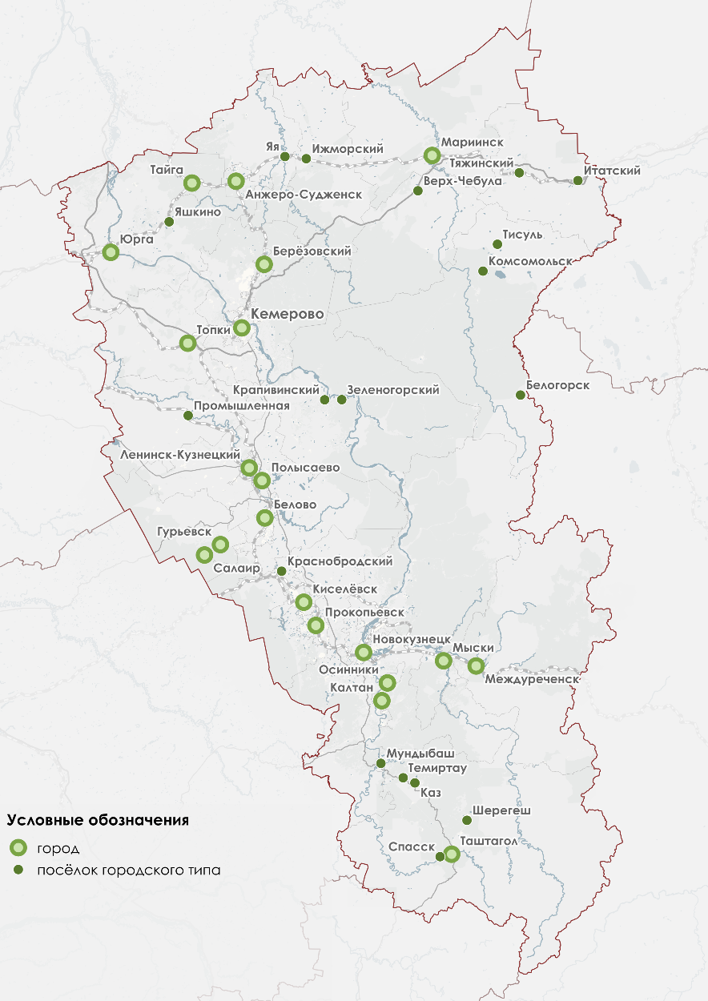
Рисунок 1. Города и поселки городского типа Кемеровской области – Кузбасса (составлено автором)

Примерно в это же время были открыты и запасы металлических руд на юге современной Кемеровской области. В 1747 территорию Кузнецкого уезда включают в недавно созданный Колывано-Воскресенский горный округ. Первым промышленным предприятием стал Томский железоделательный завод, построенный на реке Томь-Чумыш в 1771 году (территория современного Прокопьевского муниципального округа). Это был первый завод черной металлургии в Западной Сибири. Он мог выплавлять до 35 тыс. пудов железа, чугуна и стали (www.rosnedra.gov.ru).
В 1780-х гг. было открыто полиметаллическое месторождение руд цветных металлов на территории Салаирского кряжа. Для его разработки был основан Салаирский рудник, а в 1795 г. построен Гавриловский сереброплавильный завод. При заводе возникло селение Салаир, в котором проживало несколько тысяч человек. Гавриловский завод действовал до конца XIX века. В 1816 году также был открыт Гурьевский сереброплавильный завод, который в дальнейшем начал развиваться как железоделательный (www.rosnedra.gov.ru). В 1828 году на севере области были найдены месторождения золота, одним из основных пунктов приисков стала Кийская слобода, которая с 1857 года стала городом Мариинск. Однако уже в 30-х годах золотодобытчики пошли дальше на восток, и добыча золота вблизи Мариинска начала уменьшаться.
В начале 1840-х годов на территорию современной Кемеровской области в ходе экспедиции на Алтай попадает П.А. Чихачев, который, впоследствии, и дал имя Кузнецкому каменноугольному бассейну по названию близлежащего города Кузнецк (совр. Новокузнецк). Также им были проведены замеры бассейна и составлена первая геологическая карта данной территории (Шуранов Н.П., 2006). В 1851 году вблизи Гурьевского завода была заложена одна из первых шахт Кузбасса, которая обеспечивала углем и коксом Томский и Гурьевский заводы (Спидченко К.И., 1947).
В те годы единственным способом передвижения на рассматриваемой территории был гужевой и водный транспорт. Водное сообщение осуществлялось по р. Томь.
Что касается наземного транспорта, то на севере региона проходил Московско-Сибирский тракт, который являлся основной транспортной коммуникацией Сибири XVIII-XIX вв. (Катионов О.Н., 2008). Вдоль него были образованы почтовые станции, одной из которых был и п. Итат, образованный в 1773 г. (Скрябина Л.А., 2018).
Одновременно с Московско-Сибирским трактом развивались и ответвления от него. Например, Томско-Кузнецкий тракт отходил в XVIII и XIX вв. в сторону уездного города Кузнецка по левобережью Томи. А от г. Барнаул в сторону Кузнецка был проложен Кузнецко-Барнаульский тракт. На рисунке 2 приведена схема основных населенных пунктов и путей сообщений по состоянию на 1893 г.
В конце XIX в. началось строительство Транссибирской железнодорожной магистрали на территории современной Кемеровской области. Ее строительство повлияло не только на развитие новых пристанционных населенных пунктов, но также на развитие промышленности региона в целом. В то время в целях обслуживания железной дороги были образованы такие поселки, как Юрга (1886 г.), Ижморский (1893 г.), Тяжинский (1894 г.), Тайга (1896 г.), Яя (1897 г.) и Яшкино (1898 г.).
Что касается развития промышленности, то с 1893 года различные инструменты и отдельные металлические компоненты, необходимые для строительства железной дороги на территории Кузбасса, изготавливались на Гурьевском железоделательном заводе (www.mrech.ru). Строительство железной дороги дало толчок развитию угольной промышленности региона, так как для функционирования новой магистрали необходимо было топливо – уголь. Начинают разрабатываться месторождения угля на севере региона. Особенно развиваются Анжерские и Судженские копи как наиболее близкие к магистрали (Шуранов Н.П., 2006).
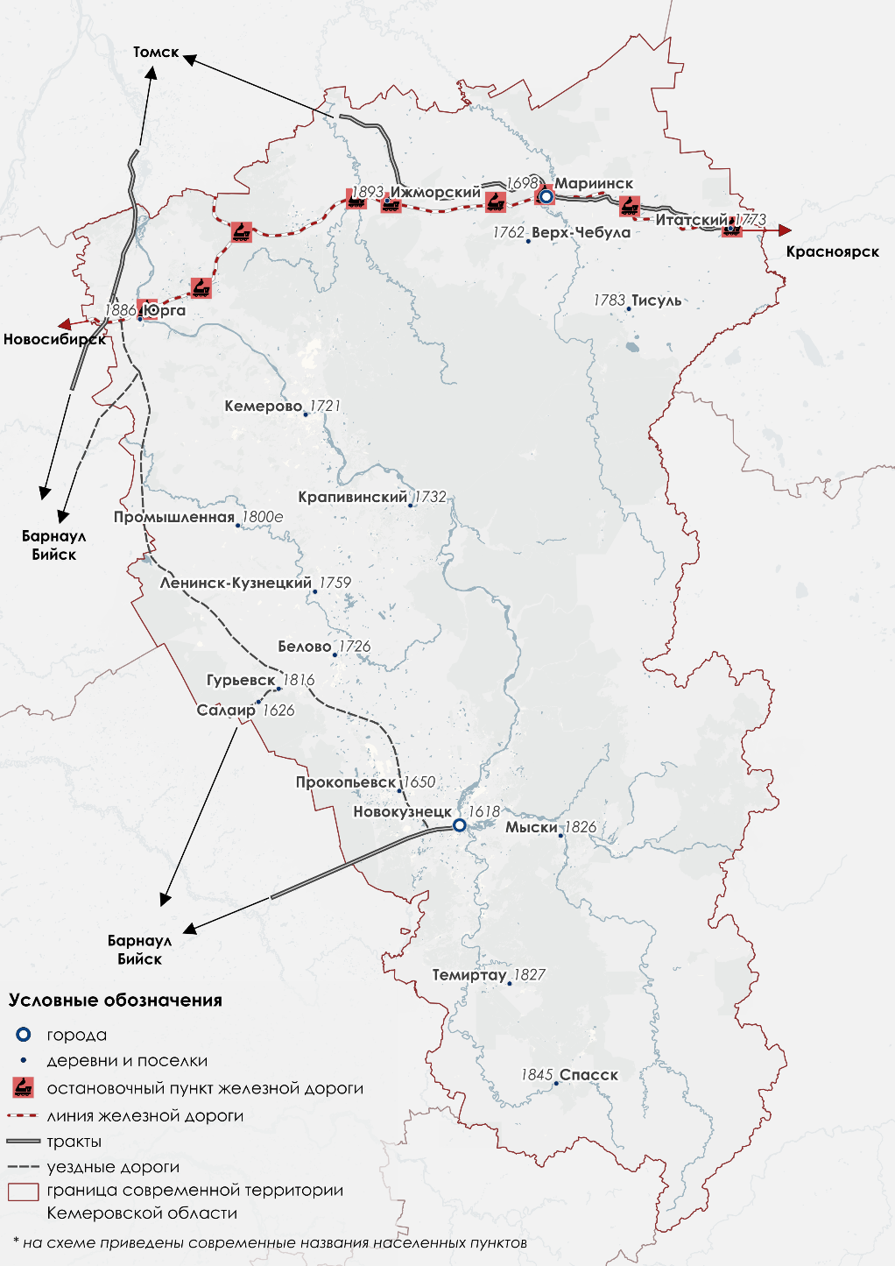
Рисунок 2. Основные населенные пункты и транспортные связи Кузбасса в 1893г. (составлено автором по данным карты губерний и областей Российской Империи вдоль Сибирской железной дороги 1893 г.)

В 1912 году возникает акционерное общество Кузнецких копей «Копикуз» (Шуранов Н.П., 2006). Копикузу в долгосрочную аренду были переданы для эксплуатации все недра Кузбасса кроме Анжеро-Судженских копей. Также эта организация была обязана построить Кольчугинскую ветку железной дороги (Спидченко К.И., 1947). Ее строительство началось в 1912 г. (www.mrech.ru). В это время в районе Кемеровских копей, у села Щеглова строится коксохимический завод. Однако вскоре начинаются революции и последующая гражданская война, которые также оказывают влияние на Кузбасс (Шуранов Н.П., 2006).
К 1917 году добыча угля на Кемеровском и Кольчугинском рудниках достигла уже 279 тыс. тонн, но ведущим центром угледобычи оставался Анжеро-Судженск (Спидченко К.И., 1947).
За годы революции и гражданской войны объемы добычи угля в Кузбассе сократились на треть. После Октябрьской революции Кузбасс оказался в подчинении Западно-Сибирского края, а позднее – Новосибирской области (Шуранов Н.П., 2006).
К 1921 году падение объемов добычи угля было остановлено. Наибольшие объемы угля давали Ленинский, Прокопьевский и Кемеровский рудники.
Свой вклад в увеличение объемов угледобычи и восстановление коксохимии внесла и автономная индустриальная колония «Кузбасс», действовавшая в регионе в 1922-1926 годах. Ее силами был достроен коксохимзавод в Кемерово, который был открыт в 1924 году. Параллельно восстанавливал работу Гурьевский металлургический завод, а с 1925 года начал действовать Яшкинский цементный завод (Шуранов Н.П., 2006).
Продолжение развития железнодорожной сети Кузбасса было несколько замедленно. В 1920-е гг. развитие кузбасской железнодорожной сети проводилось за счет окончания строительства веток, которые уже были начаты в дореволюционный период. Многие проекты были законсервированы, ввиду острой необходимости разработки угольных месторождений вблизи Прокопьевска и Киселевска, удалось продлить Кольчугинскую железную дорогу до них, впрочем, ее эксплуатация была затруднена ввиду ее технического состояния. Единственное новое строительство в те годы – ветка Белово – Гурьевский завод (рисунок 3).
В период индустриализации была построена железнодорожная ветка от Новосибирска до Ленинск-Кузнецкого. Был построен второй путь на большинстве уже созданных участков. В 1937 г. был электрифицирован участок железной дороги Белово – Новокузнецк. В 1940 г. было завершено строительство веток Кемерово – Барзас, Гурьевск – Салаир (Рябов В.А., Столбова О.Б., 2020). С 1929 по 1941 год велось строительство железнодорожных путей от Новокузнецка к южным рудникам: п. Каз, п. Шерегеш и п. Таштагол, что дало дополнительный толчок к их промышленному освоению (Андрюкова С.В., 2007).
В эти годы активно развиваются многочисленные населенные пункты, специализирующиеся на добыче полезных ископаемых. В 1926 году численность населения Анжеро-Судженска составляла 30 тыс. человек, Кемерово – 23 тыс. чел., Ленинск-Кузнецкого – около 20 тыс. чел., Прокопьевска – 11 тыс. чел. (Спидченко К.И., 1947). В 1930-е города Топки и Тайга активно развиваются как железнодорожные станции, а отдельные угледобывающие поселки объединяются в города. Так, в 1931 году статус города получили Прокопьевск и Анжеро-Судженск, в 1936 – Киселевск, в 1938 – Белово и Осинники, а подъем золотодобывающей промышленности возродил поселок Салаир, который получил статус города в 1941 году (Шуранов Н.П., 2006).
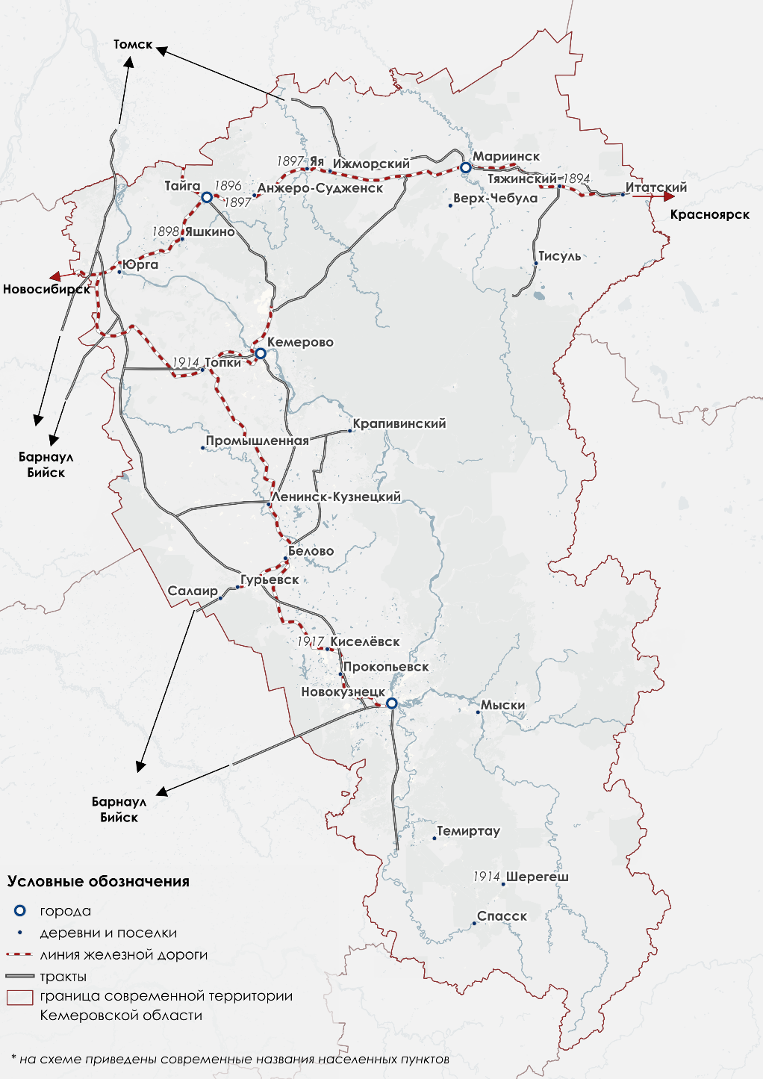
Рисунок 3. Основные населенные пункты и транспортные связи Кузбасса в 1921г. (составлено автором по данным карты Томской губернии 1921 г.)

Особенно развивается угледобывающая и металлургическая промышленность юга региона. В 1938 году валовая продукция промышленности Южной части Кузбасса составила более 65% от общего объема Кузбасса. Так, южная часть региона становится основным промышленным районом Кузбасса (Спидченко К.И., 1947).
С началом войны в регион было эвакуировано полностью или частично около 70-80 предприятий, большинство из которых так и остались в регионе. Объем промышленной продукции региона к 1945 году превысил в 2,5 раза довоенный уровень (Шуранов Н.П., 2006).В военные годы увеличивалась и численность населения региона, в основном за счет спецпереселенцев репрессированных народов.
В целях оптимизации процессов управления 26 января 1943г. Президиум Верховного Совета СССР принял решение о выделение Кемеровской области из состава Новосибирской области и о создании отдельного региона. Новой области было передано 17,5% территории и 42% Новосибирской области. Региональным центром стал г. Кемерово, второй по численности населения в новом регионе на тот момент (рисунок 4) (Шуранов Н.П., 2006).
После войны, в связи с переходом промышленности на рельсы мирного времени наблюдался спад в выпуске промышленной продукции, однако в последующие годы он компенсировался активным развитием и модернизацией промышленности региона. Растут новые города – Междуреченск (1955 год), Юрга (1949), Мыски (1956), Калтан (1959) и др. В крупных городах формируется система высшего образования, учреждения культуры: активно строились театры, дома культуры, библиотеки и т.д.
В послевоенные годы развивается легкая и пищевая промышленность региона: строятся предприятия по производству химволокна (Кемерово), тканей (Кемерово и Ленинск-Кузнецкий), молочные, колбасные и хлебозаводы, а также другие. Увеличивались и объемы угледобычи, выпуска металлов, продукции машиностроения и других отраслей.
В то же время, несмотря на достаточно развитую железнодорожную сеть, сеть автомобильных дорог остается слаборазвитой. На картографических материалах региона от 1944 г. наблюдается достаточно густая сеть грунтовых дорог между населенными пунктами, а также достаточно обрывочные участки дорог, отнесенные к улучшенным грунтовым.
За военное время дороги Кемеровской области пришли в неудовлетворительное состояние, нового строительства в эти года не происходило. По некоторым дорогам автотранспорт не мог проехать, в том числе для снабжения населения продовольствием. Такое нередко встречалось на северо-востоке региона – в Мариинском и Чебулинском районах. Также в сложном положении были Беловский, Яшкинский и Таштагольский районы (Яценко М.П. 2022).
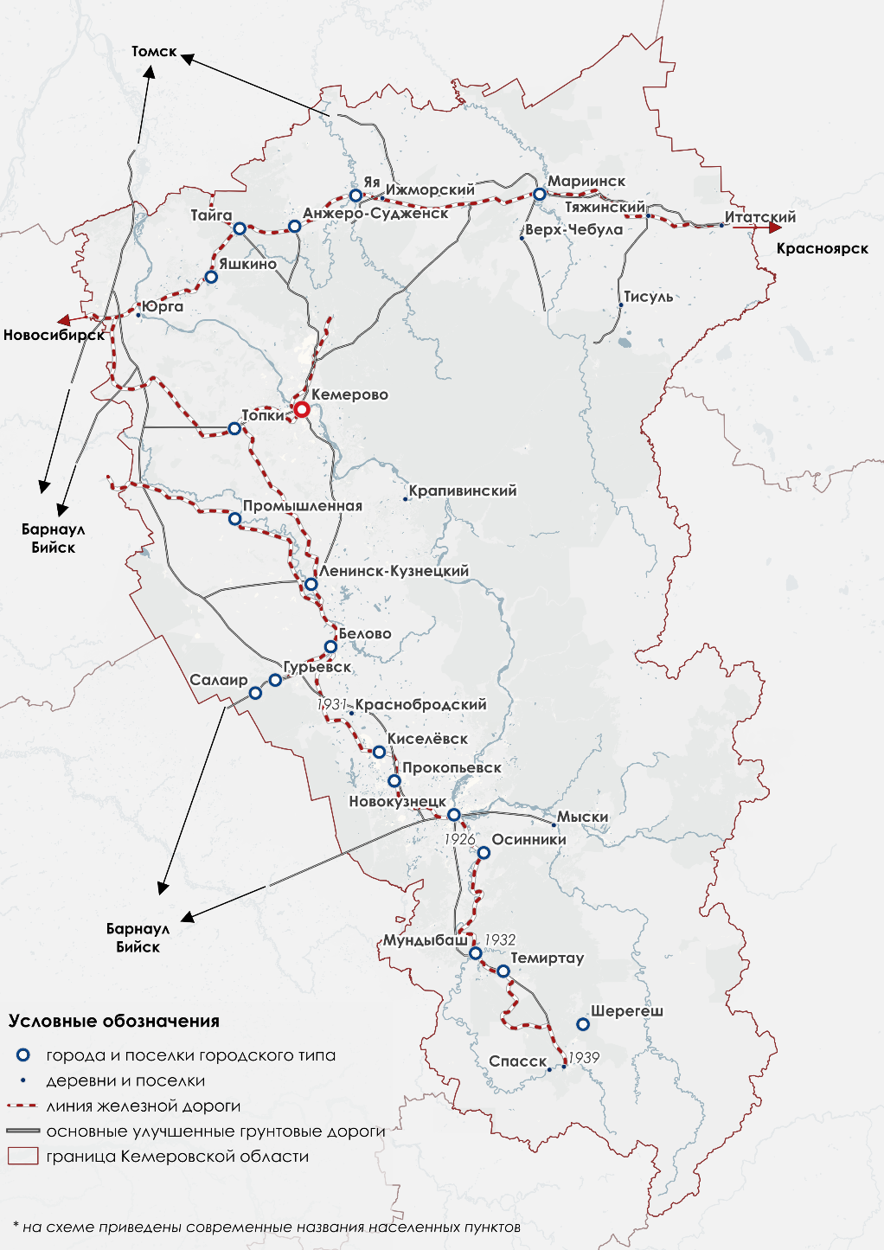
Рисунок 4. Основные населенные пункты и транспортные связи Кемеровской области в 1944г. (составлено автором по данным карты Кемеровской области 1944 г.)

В 1950-1960-м гг. начинается массовое автодорожное строительство в регионе. Благодаря этому обеспечивается бесперебойное движение между основными населенными пунктами, строятся новые автодорожные связи. Таким образом, к середине 1960-х в Кемеровской области функционирует развитая сеть автомобильных дорог, которая стала следствием развития экономики, а также потребности в перевозках грузов и пассажиров. В эти же годы открывается пригородное и междугороднее автобусное сообщения (Яценко М.П. 2022).
В 1959 г. завершается строительство Южно-Сибирской железной дороги Новокузнецк – Абакан (Рябов В.А., Столбова О.Б., 2020). К началу 1980-х достигает пика своего развития водное сообщение и система малой авиации региона (рисунок 5).
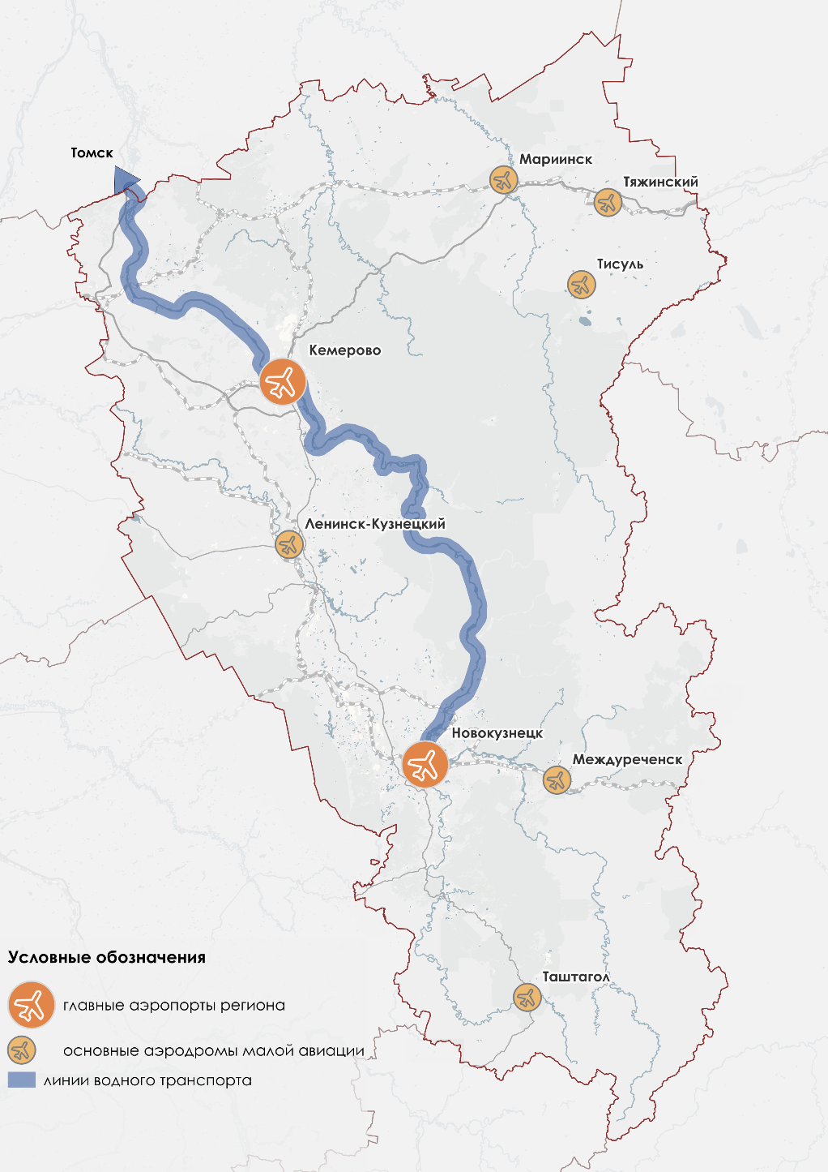
Рисунок 5. Основные водные пути и аэродромы Кемеровской области в 1980-х (составлено автором)

В конце 1980-х годов во всей стране усиливается товарный дефицит, в Кемеровской области также ухудшилось снабжение продовольственными и промышленными товарами. При этом увеличивались планы по объемам добычи угля, обеспечение техники безопасности оставляло желать лучшего, что приводило к увеличению травматизма шахтеров на производстве. Все эти явления, вызывавшие недовольство шахтеров уже длительное время, привели к массовым забастовкам шахтеров Кузбасса в июле 1989-ого года. До июля 1989-ого года также проводились забастовки, но в разы менее масштабные и менее продолжительные.
Массовое забастовочное движение началось 10 июля с шахт Междуреченска и за несколько дней распространилось на все шахты региона. Основными требованиями шахтеров были обеспечение моющими средствами на производстве, улучшение продовольственного снабжения, изменение системы оплаты труда в ночное и вечернее время и так далее. Начали образовываться забастовочные комитеты в разных городах области.
При этом забастовочное движение быстро распространилось на другие угольные бассейны СССР, а изначальные экономические требования быстро начали политизироваться. В 1990-м рабочее движение шахтеров начинает затухать на фоне роста политических движений в СССР (Шуранов Н.П., 2006).
1990-е годы были тяжелыми для всей страны, в том числе Кузбасса. Активно шла приватизация промышленных предприятий, которая поспособствовала усилению экономического кризиса в регионе. Упали и объемы промышленного производства: в 1997 году они составили лишь 50% от объемов производства 1990-го года (Шуранов Н.П., 2006). В Кузбассе в это время также проходила реструктуризация угольной промышленности: закрывались опасные и убыточные шахты, развивались только наиболее конкурентоспособные.
К началу 1997 года были закрыты или находились в процессе ликвидации порядка 30 шахт, 80% из которых добывали коксующиеся угли. Нарастали общественные недовольства, качество жизни значительно снизилось во многих населенных пунктах, где угольная промышленность была градообразующей.
В мае 1998 года шахтеры Анжеро-Судженска перекрыли Транссибирскую магистраль в связи с ликвидацией шахт в их городе, потерей рабочих мест, массовыми невыплатами зарплат и пенсий. Их поддержали жители Кемерово, Прокопьевска, Юрги и других городов Кузбасса, перекрывая железные дороги Кемеровской области, а позднее это явление распространилось и на другие регионы страны. Рельсовые забастовки прекратились лишь в июле 1998 года, когда начали погашаться долги перед населением городов и поселков городского типа Кузбасса.
После прекращения рельсовых войн начало большее внимание уделяться выводу предприятий Кемеровской области, в первую очередь, угольной промышленности, из кризисного состояния. Так, были открыты новые разрезы, построены обогатительные комбинаты, которые дали рабочие места людям, потерявшим работу из-за ликвидации шахт в 1990-х. Начали выходить из кризиса Западно-Сибирский и Кузнецкий металлургические комбинаты, ряд химических и машиностроительных предприятий и т.д.
В настоящее время в регионе также в наибольшей степени развита угледобывающая, металлургическая и химическая отрасли промышленности. Активно развивается сфера туризма, особенно в Горной Шории.

2.2 Демографическая характеристика городских поселений Кемеровской области

Кемеровская область является третьей в Сибирском Федеральном округе по численности населения после Красноярского края (2857 тыс. чел., 2021) и Новосибирской области (2797 тыс. чел., 2021). На 01.10.2021 года в рассматриваемом регионе проживало порядка 2,6 миллиона жителей, впрочем, с начала 1990-х годов количество жителей региона уменьшается (rosstat.gov.ru).
Абсолютное большинство жителей региона является городским населением. Доля городского населения региона равняется 86,5%, что является одним из самых больших значений среди регионов России. Среднее значение этого показателя по Сибирскому федеральному округу и по стране в целом – 74,7-74,9% (rosstat.gov.ru). с 2010 года доля городского населения Кемеровской области – Кузбасса увеличилась незначительно – с 85,4% (www.gks.ru). По состоянию на 1 октября 2021 года в городских поселениях проживало около 2,28 млн. чел., из которых 2,16 млн. чел. – в городах и 126 тыс. чел. в поселках городского типа (rosstat.gov.ru).
В 2021 году самыми крупными городскими поселениями Кемеровской области – Кузбасса являются города Кемерово (557,1 тыс. чел.) и Новокузнецк (537,5 тыс. чел.). Также достаточно крупными городами являются Прокопьевск (190 тыс. чел., 2021 г.) и Белово (126 тыс. чел., 2021 г.). Чуть меньше 100 тысяч человек проживает в Междуреченске и Ленинске-Кузнецком (рисунок 6).
Остальные городские поселения имеют меньшую численность населения. Самыми малочисленными в 2021 году были такие поселки городского типа как Белогорск (2,3 тыс. чел.), Комсомольск (1,6 тыс. чел.) и Спасск (1,6 тыс. чел.) (rosstat.gov.ru).
Что касается территориального распределения городских поселений, то наиболее крупные по численности населения располагаются в западной части региона от Юрги и Анжеро-Судженска на севере до Новокузнецка и Междуреченска на юге.
Наиболее крупные городские поселения находятся вблизи угольных месторождений Кузнецкого бассейна и большинство из них изначально образованы или получили толчок к развитию благодаря началу разработки полезных ископаемых. Практически одновременно с началом промышленного освоения этих месторождений вблизи этих поселений была проложена железнодорожная ветка для транспортировки углей до Транссибирской магистрали. Со временем появляется также автомобильная дорога, которая и сейчас обеспечивает удобную и быструю связь Кемерово и Новокузнецка, а также находящихся между ними городских поселений.
Таким образом, сегодня именно эта часть региона является наиболее связанной и развитой в экономическом плане, здесь же проживает большая часть населения. Остальные районы области имеют скорее периферийное положение.
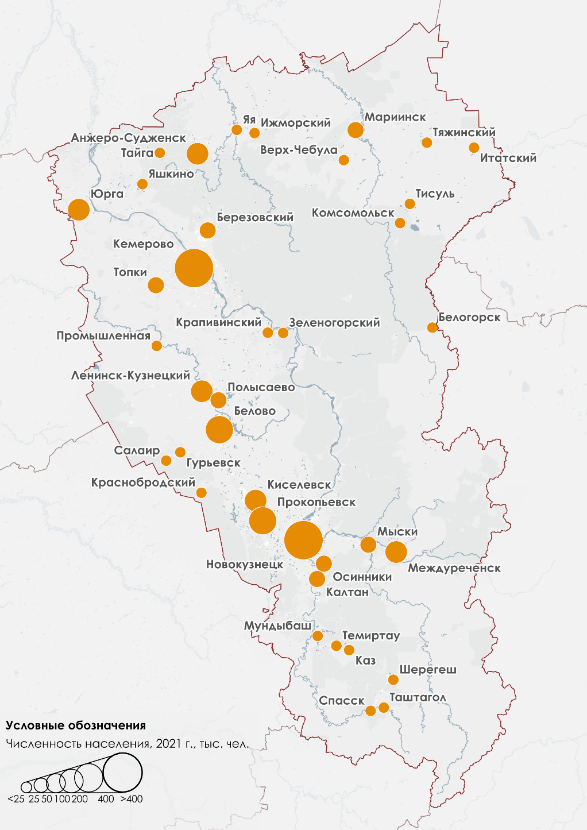
Рисунок 6. Численность населения городских поселений Кемеровской области – Кузбасса в 2021 г. (составлено автором)

Городское население распределено достаточно неравномерно между поселениями региона. На Кемерово и Новокузнецк, которые имеют примерно равную численность населения, суммарно приходится около 48% городского населения региона. На следующий город по численности населения – Прокопьевск – приходится только около 8% городского населения региона, а на Белово – чуть больше 5%. Доли численности населения 21 городского поселения не превышают 1%, достигая в самых малочисленных 0,1%. Таким образом, городское население распределено достаточно неравномерно между городскими поселениями региона (рисунок 7).
С одной стороны, такого рода неравномерность распределения городского населения может благоприятно сказываться на развитии региона, так как есть сеть крупных городских поселений, которые могут способствовать развитию экономики региона. Также немаловажно, что в разных концах региона находятся два практически равнозначных центра, а не один, что способствует более равномерному развитию региона. С другой стороны, такая ситуация не очень благоприятна для развития небольших поселков городского типа, расположенных на периферии региона, как территориально, так и экономически.

Рисунок 7. Доля численности населения городских поселений в численности городского населения Кемеровской области, % (составлено автором)

Кемерово и Новокузнецк довольно долгое время имеют большое значение на этой территории. Стоит обратиться к динамике численности этих городов и других городских поселений Кузбасса. Далее будут приведены данные по численности населения городских поселений Кемеровской области по результатам переписей населения с 1931 года по 2021 г. (соответственно, с интервалом, как правило, в 10 лет).
Большая часть городских поселений Кузбасса была образована с середины ХХ века и являются относительно молодыми. Но некоторые города уже существовали в 1930-х гг. и имели статус рабочих поселков, как Топки или Яшкино, или городов (Анжеро-Судженск, Белово, Кемерово, Ленинск-Кузнецкий, Новокузнецк, Осинники, Прокопьевск и Тайга). На рисунке 8 представлена численность населения в городских поселениях Кузбасса по состоянию на 1931 г.
Можно заметить, что есть резкие различия в численности населения, которые разбили существующие на тот момент современные городские поселения на две условные группы: имеющие относительно большую численность населения (39 - 54,4 тыс. человек: Анжеро-Судженск, Прокопьевск, Кемерово, Новокузнецк, Ленинск-Кузнецкий) и относительно небольшую – от 5,9 до 15,5 тыс. человек (Тайга, Белово, Топки, Осинники, Яшкино). Населенные пункты с меньшей численностью населения на 1931 год были рабочими поселками, за исключением города Тайга, получившего статус города в 1911 году. На пять городов, имеющих относительно большую численность населения, приходится 83% городского населения Кузбасса того времени, причем около 40% - на два крупнейших города того времени: Анжеро-Судженск и Прокопьевск, являвшихся крупнейшими центрами угледобычи региона в то время, развитие которой сыграло важную роль в росте численности населения и жизни этих городских поселений в целом.
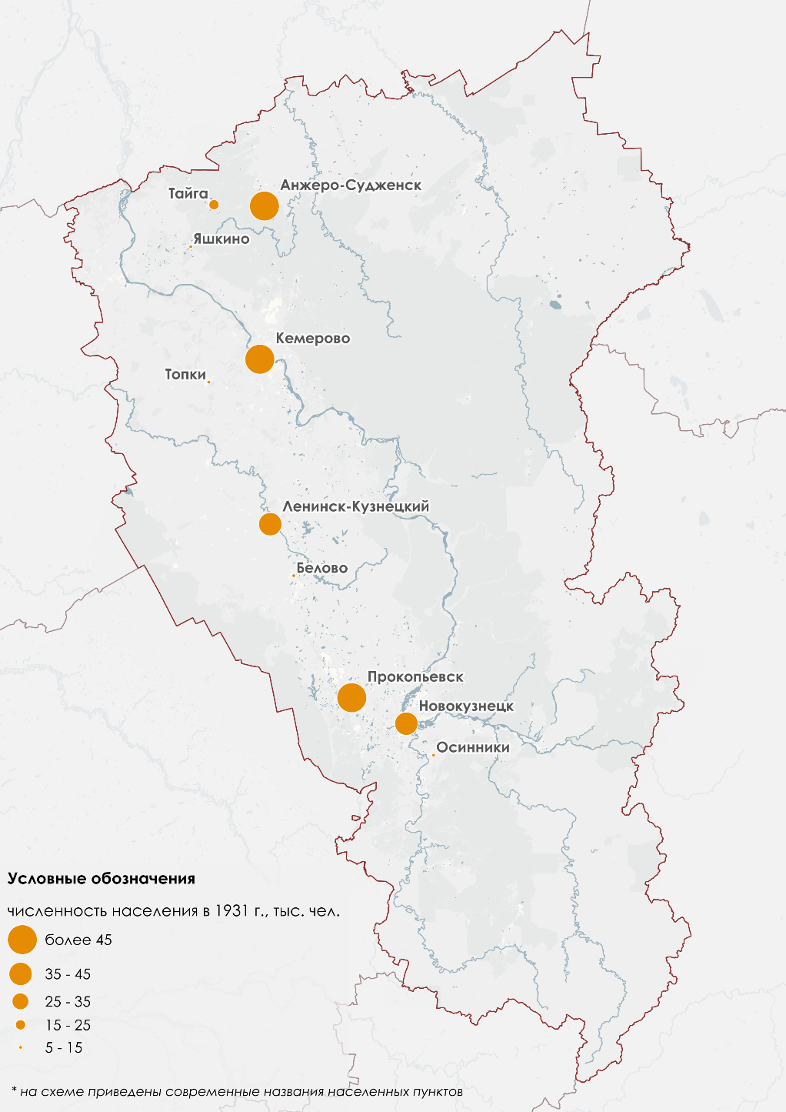
Рисунок 8. Численность населения городских поселений Кузбасса в 1931 году, чел. (составлено автором)

К 1939 году численность населения городских поселений увеличивается, а также появляются новые города и рабочие поселки. Наиболее крупными по численности населения становятся Новокузнецк и Кемерово. Относительно 1931 года более чем в 4 раза увеличилась численность населения в Осинниках, Новокузнецке и Белово, более чем в 2 раза – в Кемерово, Ленинске-Кузнецком и Прокопьевске. Столь быстрый рост населения в этих городах связан с бурным развитием промышленности в этих поселениях в данный период (рисунок 9).

Рисунок 9. Сравнение численности населения городских поселений Кузбасса в 1931 и 1939 годах, чел. (составлено автором)

В 1959 году существовали практически все городские поселения Кемеровской области, кроме Белогорска, Зеленогорская и Верх-Чебулы. При этом большинство существовавших городских поселений имели тот же статус, что и в настоящее время, за исключением Березовского, Полысаево и Таштагола, которые приобрели статус города несколько позднее.
Самыми крупными городскими поселениями на 1959 год были Новокузнецк (376,7 тыс. чел.), Прокопьевск (281,9тыс. чел.), Кемерово (277,7 тыс. чел.), Ленинск-Кузнецкий (132,2 тыс. чел.), Киселевск (130,7 тыс. чел.), Анжеро-Судженск (115,6 тыс. чел.), Белово (106,9 тыс. чел.). В остальных городах и рабочих поселках проживает значительно менее 100 тысяч человек.
В этот период времени продолжается увеличение численности населения во всех городских поселениях, за исключением г. Салаир, в котором численность населения с 1939 по 1959 гг. снизилась на четверть до 17,5 тыс. человек.
К 1970 году крупнейшим городом остается Новокузнецк, численность населения которого к этому году почти достигла полумиллиона человек (рисунок 10).
Прирост населения в городских поселениях становится менее интенсивным, нежели в предыдущем десятилетии. Больше всего количество жителей увеличилось в г. Березовском (практически в 3 раза), получившем статус города в 1965 году. Почти в 1,5 раза увеличилась численность населения в Междуреченске (до 81,7 тыс. чел.), Казе (до 6,2 тыс. чел.), Таштаголе (до 25,1 тыс. чел.), Шерегеше (до 8,2 тыс. чел.), на 40% - в Кемерово (до 385 тыс. чел.), на треть – в Юрге (до 62,1 тыс. чел.) и Новокузнецке (до 499,1 тыс. чел.).
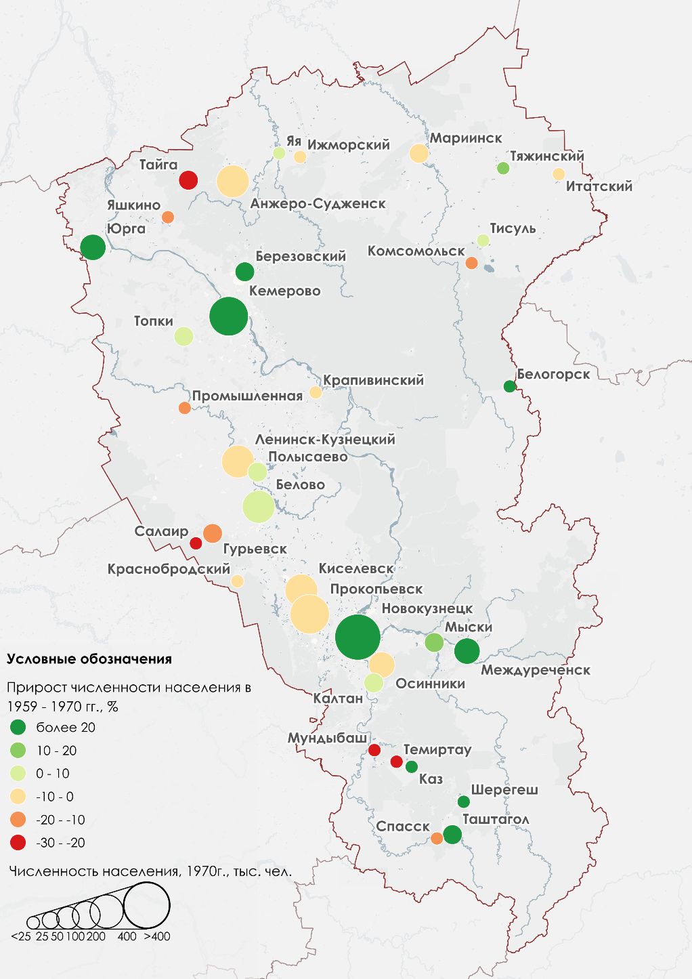
Рисунок 10. Численность населения в городских поселениях Кемеровской области в 1970 году, чел. (составлено автором)

При этом убыль населения характерна все для большего количества городских поселений: помимо Салаира численность населения начинает снижаться в таких городах и поселках городского типа, как Темиртау, Мундыбаш и Тайга. Во всех указанных поселениях численность населения снизилась на 20-30%.
К 1979 г. количество поселений с зарегистрированной убылью населения увеличивается: теперь численность населения снижается в 22 городских поселениях из 38 (рисунок 11). Сильнее всего численность населения снижается в менее крупных населенных пунктах. В то же время замедляются темпы роста численности населения в поселениях с положительной динамикой: Кемерово увеличился лишь на 22%, Березовский – на 20%, Междуреченск – на 11%, Новокузнецк – на 8%. Крупнейшие города региона остались теми же – Новокузнецк и Кемерово. Однако их численность еще более увеличилась, тем самым распределение городского населения региона становится все менее равномерным.
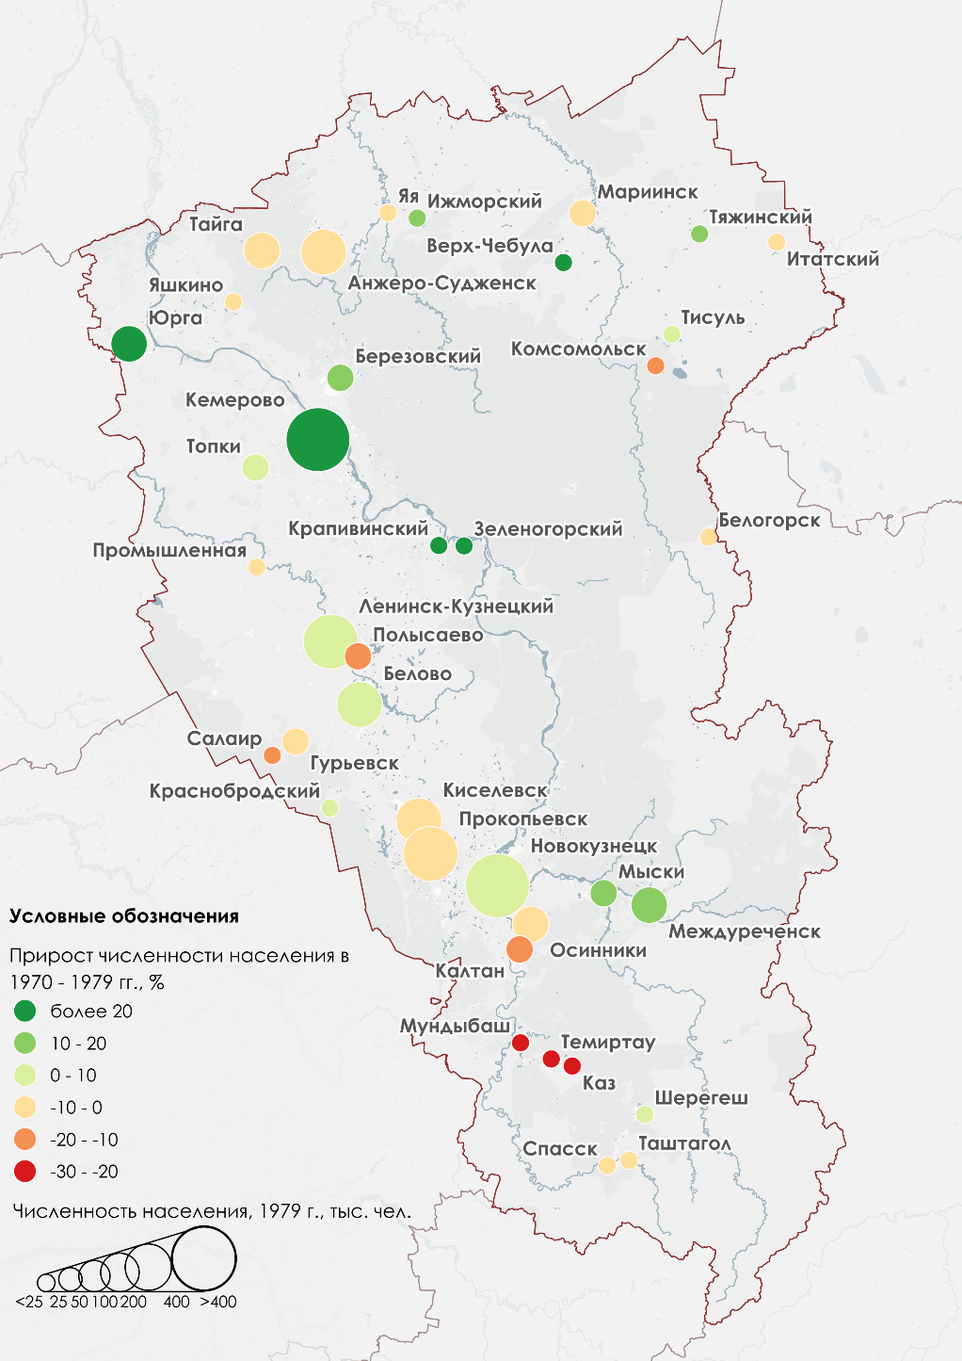
Рисунок 11. Прирост численности населения в 1970-1979 годах, % (составлено автором)

За последующие 10 лет численность населения увеличивается в большинстве поселений. При этом распределение городского населения между поселениями уже напоминает современное, однако нужно отметить, что разрыв между 2 наиболее крупными городскими поселениями и всеми остальными является менее резким (рисунок 12).

Рисунок 12. Доля численности населения городских поселений в численности городского населения Кемеровской области на 1989 год, % (составлено автором)

Учитывая то обстоятельство, что 1990-е прошли достаточно тяжело для большинства городских поселений Кузбасса, численность населения во многих из них уменьшилась к 2002 г. Таким образом, для большей части поселений в 1989 году была достигнута максимальная численность населения, которая не восстановилась до сих пор.
В 2011 г. самым крупным городом оставался Новокузнецк, вторым по численности – город Кемерово. Другие города с численностью населения свыше 100 тыс. чел. – Прокопьевск, Белово, Междуреченск, Ленинск-Кузнецкий и Киселевск. В этих 7 городах было сконцентрировано 72% жителей городских поселений.
В настоящее время наблюдается всего 4 городских поселения с численностью населения свыше 100 тыс. чел., в которых проживает чуть более 2/3 всех жителей городских поселений.
Что касается изменения численности населения в городских поселениях Кемеровской области, то с 2011 по 2021 год она увеличилась лишь в Кемерово, а также незначительно в Промышленновском и Мариинске. Все остальные городские поселения претерпевали убыль населения (рисунок 13).
Если обратиться к столице региона – городу Кемерово, то в 2011-2021 годах численность ее населения увеличилась. Так, с 1 января 2011 года по 1 октября 2021 года численность населения выросла почти на 4,5 % с 532,7 тысяч человек до 557,1 тысяч человек. При этом темпы прироста населения увеличивались с 2011 до 2014 год, а далее начали уменьшаться, в том числе до отрицательных значений в 2018 году. За эти годы Кемерово стал крупнейшим городом по численности населения, обогнав южную столицу Кузбасса – Новокузнецк, и остается таковым, на что, возможно, повлиял статус региональной столицы, привлекающий, как средства и проекты, направленные на развитие города, так и население других поселений региона.
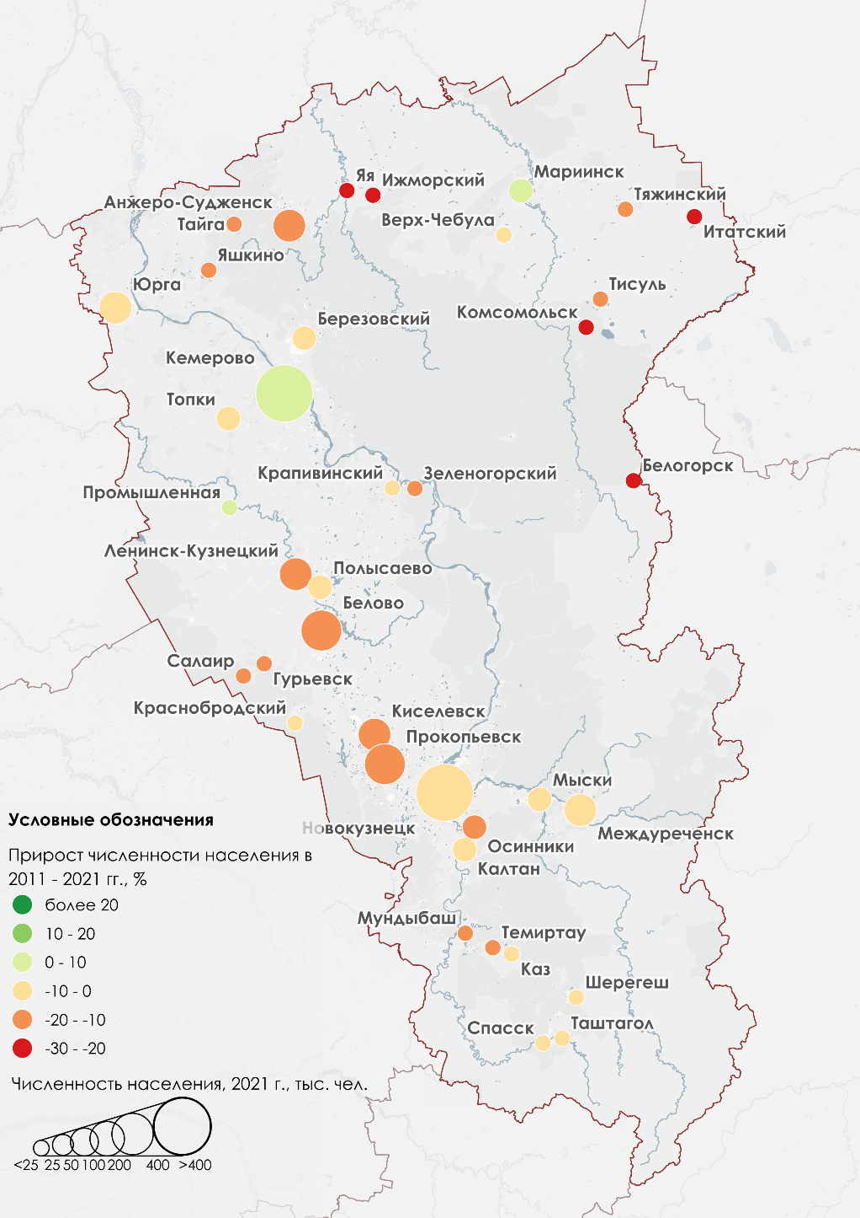
Рисунок 13. Изменение численности населения в 2011-2020 годах в городских поселениях Кузбасса, % (составлено автором)

После 2011 г. еще несколько лет увеличивается численность населения в г. Новокузнецке, однако впоследствии она начинает снижаться и достигает 537,5 тыс. чел. к концу 2021 г., снизившись за 10 лет на 2%.
Наибольшая относительная убыль населения характерна для поселков городского типа, расположенных на севере и северо-востоке региона: пгт Комсомольск (-57%), пгт Итатский (-41%), Белогорск (-35%).
В общем, в большинстве городских поселений численность населения снизилась в последние 10 лет, при этом решающую роль в общем приросте населения играло миграционное движение населения. Так, в 2019 году миграционная убыль населения наблюдалась в большинстве городских поселений Кузбасса (рисунки 14 и 15).
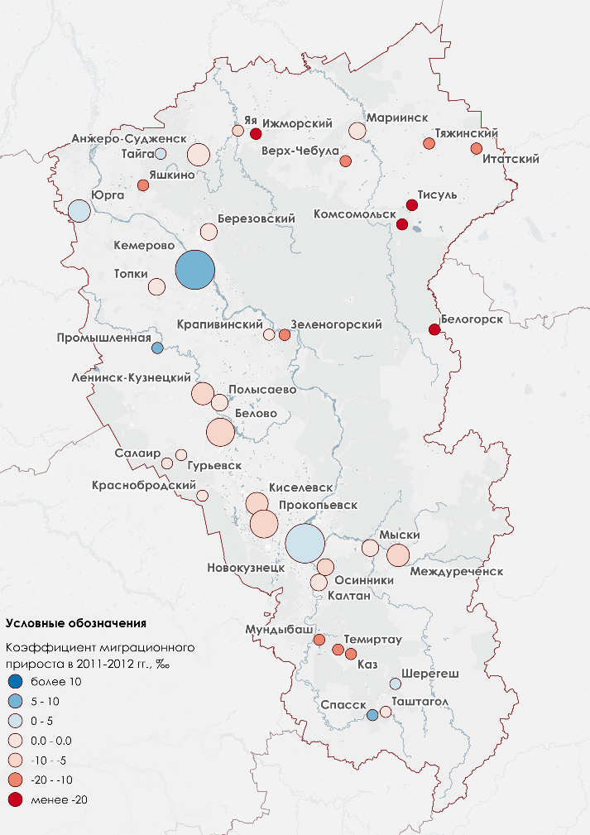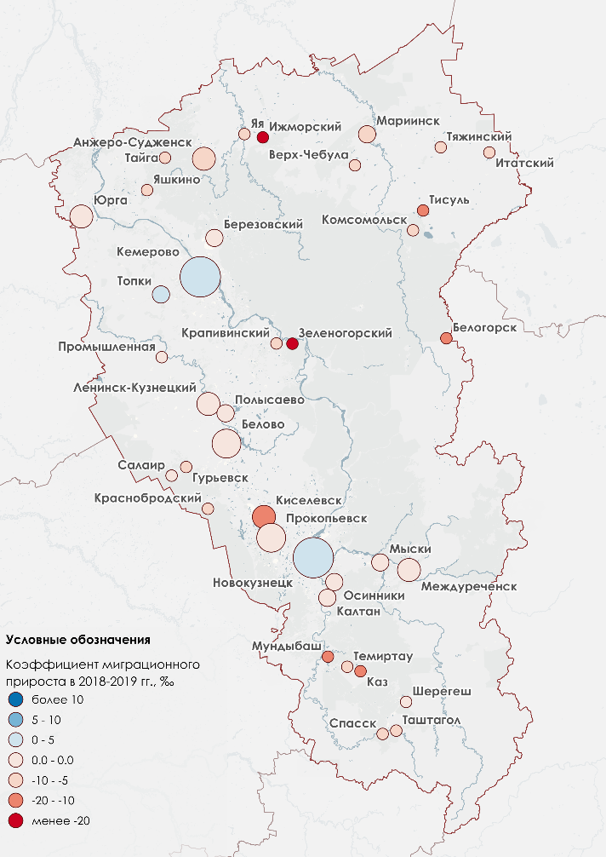
Рисунки 14 и 15. Коэффициент миграционного прироста в 2011-2012 и 2017-2018 годах, ‰ (составлено автором)

Одни из наибольших значений коэффициента миграционного прироста среди городских поселений Кузбасса отмечались в столице региона – городе Кемерово. Однако, несмотря на это, они ежегодно снижались с 2011 года. В Новокузнецке же рассматриваемый показатель колебался ежегодно, в среднем с 2011 по 2017 год равняясь 3‰, а в 2019 году, он снизился до 0,5‰.
С 2011 по 2019 год миграционный отток населения из городских поселений Кузбасса усилился. При этом из небольших поселков городского типа, например, Зеленогорского, Белогорска, Ижморского, Мундыбаша и других, население уезжает более интенсивно, чем из населенных пунктов крупнее и особенно двух крупнейших городов региона. В целом, заметно сглаживание контрастных значений миграционного прироста между городскими поселениями.
В большинство городских поселений Кузбасса мигранты прибывают из других населенных пунктов Кемеровской области. Исключениями из этого являются следующие города и поселки городского типа: Юрга, Новокузнецк, Итатский, Междуреченск, Белогорск. В них преобладают прибывшие из других регионов России. Большая часть из них находится вблизи границ области с другими регионами такими, как Томская и Новосибирская области (Юрга), Красноярский край (Итатский), Республика Хакасия (Белогорск), что может быть одной из причин большей привлекательности этих населенных пунктов среди мигрантов других регионов, нежели местных. Новокузнецк и Междуреченск являются достаточно крупными и могут привлекать мигрантов в экономическом плане. Преобладающие направления выбытий совпадают с тем, что было описано ранее о прибывающих.
В целом, городские поселения Кузбасса, в основном, относительно молоды и до 1959 года их численность населения увеличивалась, что было связано с активным промышленным развитием региона. С 1959 года увеличивается доля городов и поселков городского типа, претерпевающих убыль населения. При этом, в течение долгого времени нарастает неравномерность распределения численности населения среди городских поселений Кемеровской области.
В течение последних 10 лет численность населения увеличилась только в двух крупнейших городах области – Кемерово и Новокузнецке, однако наличие двух относительно крупных региональных центров, а не одного, как часто бывает, способствует более равномерному развитию региона.
Наибольшая убыль населения и миграционный отток характерен для небольших поселков городского типа, находящихся на периферии и нередко специализирующихся на добыче полезных ископаемых, прежде всего рудных. Угледобывающие поселения, располагающиеся, в границах «основной полосы расселения региона», протянувшейся с юга на север по западной части региона, как и в прошлом веке, находятся в более благоприятной ситуации.

2.3 Состояние экономики в городских поселениях Кемеровской области – Кузбасса

Исторически Кемеровская область – Кузбасс является регионом с развитой промышленностью, прежде всего горнодобывающей. Поэтому неудивительно, что большая часть ныне существующих городских поселений была образована в местах разработки полезных ископаемых. Их основная специализация, в большинстве случаев, дошла без изменений до настоящего времени (рисунок 16).
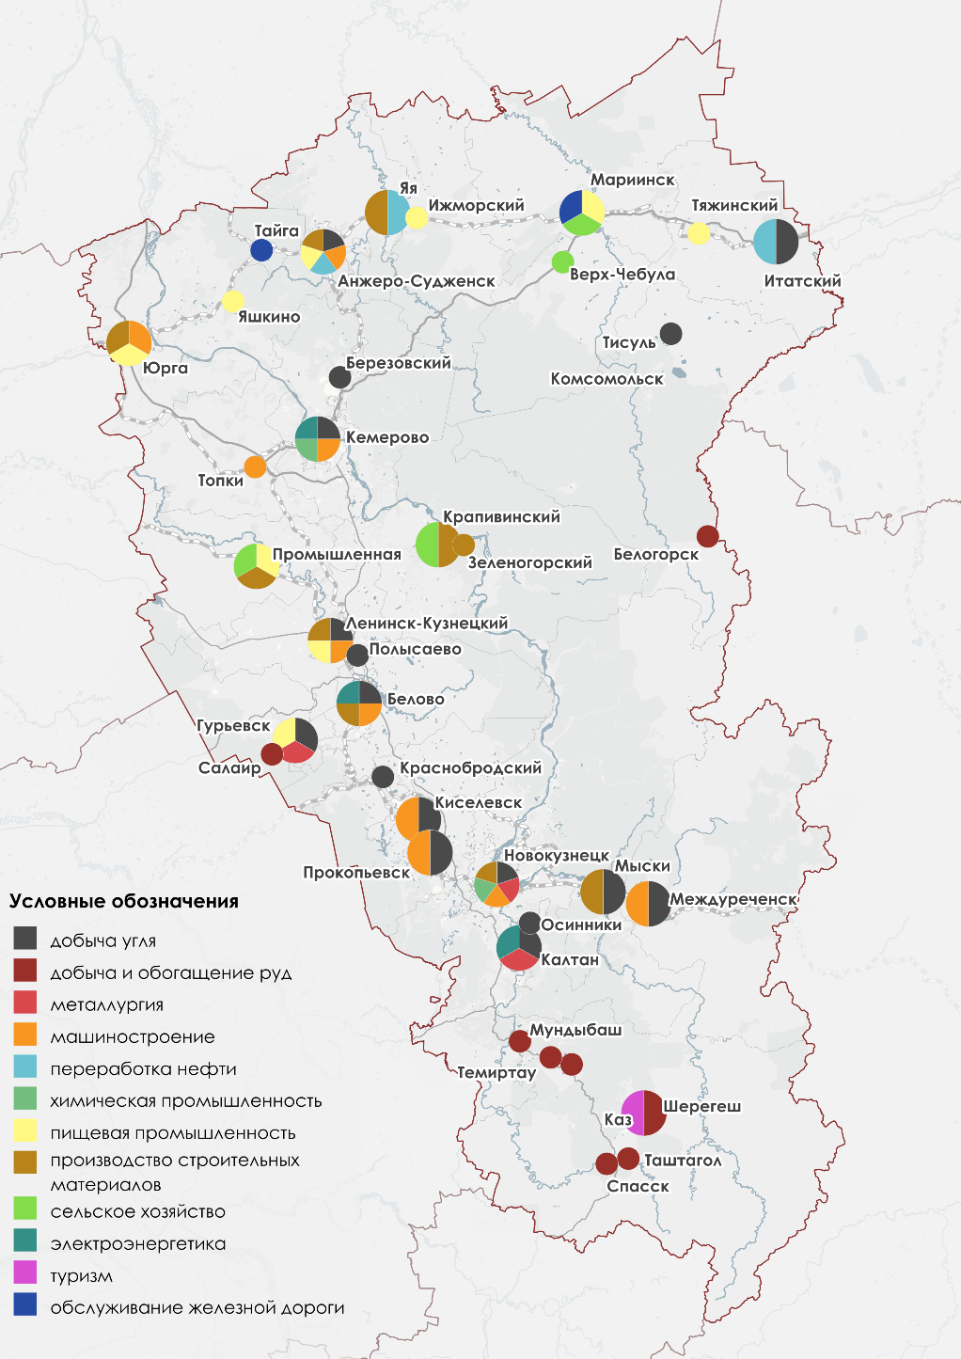
Рисунок 16. Преобладающие виды деятельности крупнейших предприятий городских поселений Кузбасса, 2023 г. (составлено автором)

Можно заметить, что городские поселения, в которых ведется добыча угля, расположены, в основном, в центральной части региона, а также на северо-востоке, где располагаются запасы Канско-Ачинского угольного бассейна. Что касается городских поселений, специализирующихся на добыче и обогащении рудных полезных ископаемых, в большинстве своем тяготеют к горным районам юга региона.
Не все города и поселки городского типа, зародившиеся как горнодобывающие, сохранили основную направленность своей экономики.
Например, г. Мариинск, который изначально развивался как населенный пункт вблизи золотых приисков, быстро утратил данное направление деятельности и в настоящее время специализируется на пищевой промышленности. Анжеро-Судженск, развивавшийся вблизи угольного месторождения, после сильного кризиса угольной промышленности с 1990-е годы перепрофилировался на обрабатывающую промышленность.
Ввиду уменьшения потребностей в различных ресурсах для обслуживания железной дороги, населенные пункты, образованные для поддержания деятельности Транссибирской железнодорожной магистрали, а также иных региональных путей, утратили свою былую значимость в железнодорожной сфере. Среди них можно отметить прежде всего, пгт. Ижморский, Промышленная, Тяжинский, Яшкино, Яя, г. Юрга. В них особо распространены сельское хозяйство, обрабатывающая промышленность, производство строительных материалов и пищевых продуктов, что, вероятно, связано отчасти с переориентацией экономик местных поселений после уменьшения их роли в обслуживании железной дороги.
Закономерно, что более крупные городские поселения имеют и большее количество видов промышленного производства. Наибольшее разнообразие специализации местных предприятий характерно для г. Новокузнецк. Металлургическая промышленность, играющая достаточно значимую роль в жизни города, также привлекает добычу угля, коксохимию, машиностроение.
Если переходить к данным, отражающим экономическую жизнь внутри городских поселений, то прежде всего будет рассмотрено территориальное распределение номинальных заработных плат (рисунок 17).
В последние годы средняя номинальная заработная плата в Кемеровской области – Кузбассе является одной из самых высоких в Сибирском Федеральном округе после Томской, Иркутской областей и Красноярского края.
Если рассматривать внутрирегиональное распределение номинальных заработных плат, то закономерно более высокие заработные платы характерны для наиболее крупных поселений, а также специализирующихся на угольной промышленности.
Таким образом, самые высокие значения показателя наблюдаются в двух региональных центрах, а также в г. Юрга. При этом средние номинальные заработные платы г. Кемерово разительно выделяются на фоне остальных поселений, превышая более чем на 20% показатели Юрги и Новокузнецка.
Между данными поселениями расположились города и поселки городского типа, жители которых в среднем получают более 40 тысяч рублей в месяц. А в периферийных частях региона, на удалении от основных внутрирегиональных связей расположены поселения с наиболее низкими доходами населения. К ним относятся все поселения, расположенные к югу от Новокузнецка – небольшие поселки городского типа и города, специализирующиеся прежде всего на добыче руд; несколько поселений, расположенных на удалении от связи Кемерово – Новокузнецк; поселения на северо-востоке региона.
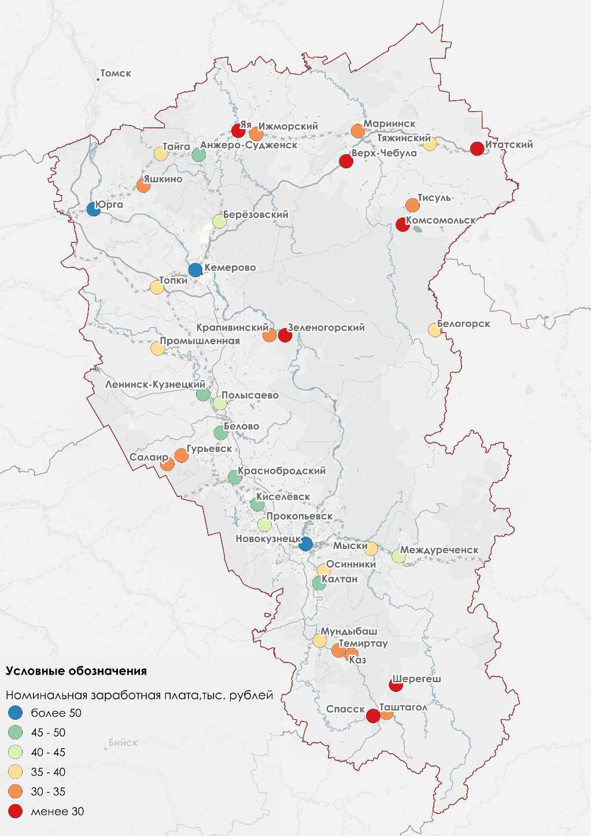
Рисунок 17. Средние номинальные заработные платы в городских поселениях в 2017-2018гг. (составлено автором)

Самая низкая средняя заработная плата среди городских поселений Кузбасса в 2017-2018 гг. выплачивалась в Спасске. Она равнялась 20,5 тысяч рублей (при региональном прожиточном минимуме в 2018 г. – 9,1 тыс. руб.).
На основе данных по прибыли крупных и средних предприятий, то можно заметить, что распределение значений показателя похоже на распределение средних номинальных заработных плат (рисунок 18).
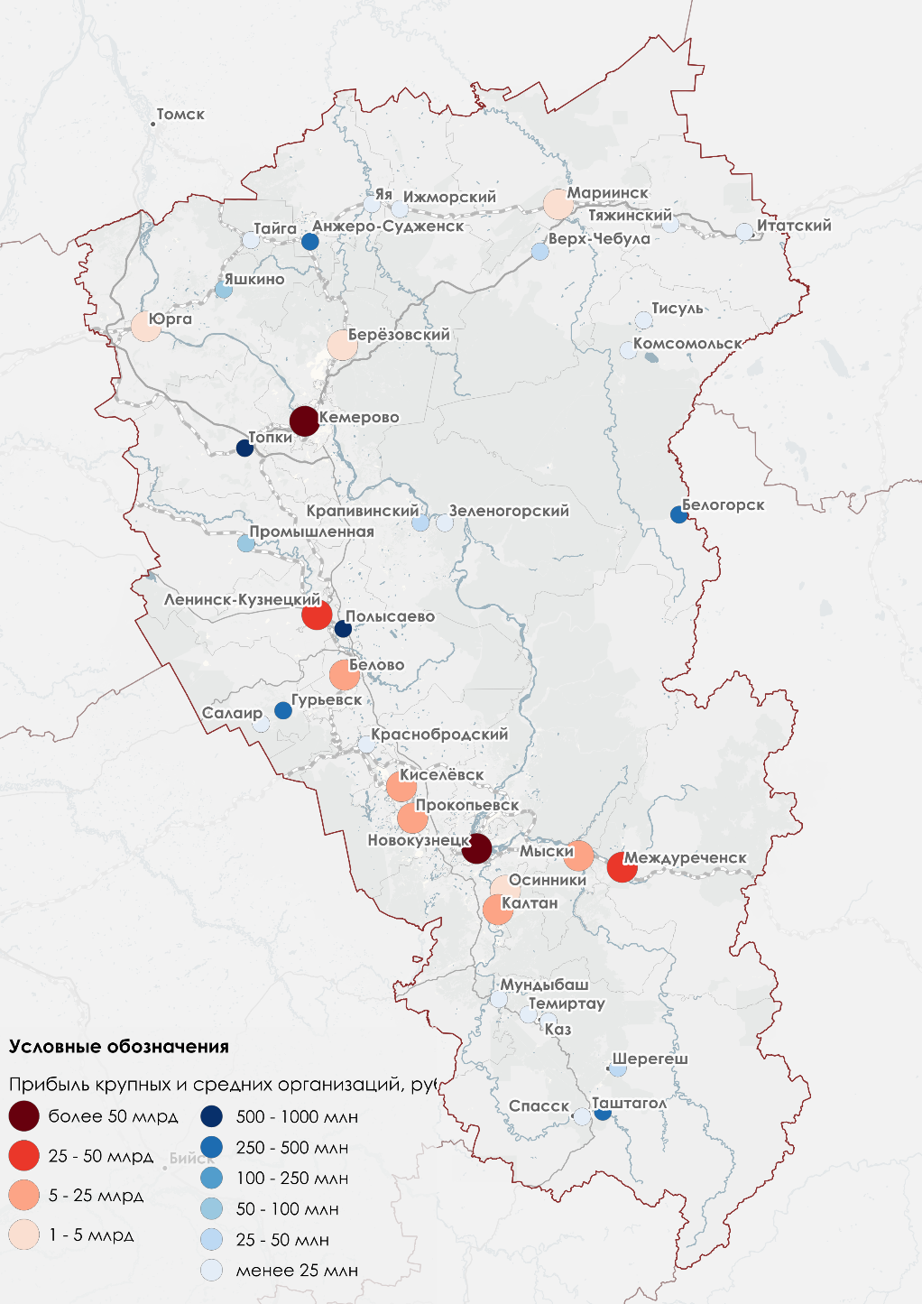
Рисунок 18. Прибыль крупных и средних организаций в городских поселениях в 2017-2018 гг. (составлено автором)

Наиболее высокие значения также характерны для городских поселений, расположенных в основной полосе расселения региона, но более значительно выделяются крупные угледобывающие центры (большинство поселений, расположенных между Ленинск-Кузнецким и Междуреченском). Также высокие значения характерны для г. Кемерово и ряда городов севера региона (Юрги, Мариинска и Березовского).
Как и в ситуации со средними заработными платами, наиболее низкие значения наблюдаются в периферийных городах и поселках городского типа.
Для экономического развития территории необходимо привлечение внимания потенциальных инвесторов к территории. В последние годы руководство региона начало уделять этому особое внимание. Был создан инвестиционный портал Кемеровской области, на котором содержится информация о текущих инвестиционных проектах, программах поддержки и специальных инвестиционных площадках.
Помимо этого, крупнейшие города области имеют собственные инвестиционные порталы, муниципальные программы, направленные на развитие инвестиционной и инновационной деятельности, в Кемерово есть инвестиционная декларация, регламентирующая отношения местных властей и инвесторов. В целом, используются несколько форм поддержки инвесторов, предполагающих налоговые льготы и иные послабления.
На территории городских поселений области образовано несколько десятков инвестиционных площадок. Наибольшее их количество характерно для таких поселений, как Топки, Белово, Мыски и Ленинск-Кузнецкий (рисунок 19).
Как правило, площадки представляют собой участок земли с подведенным коммуникациями, на котором предполагается организация производства, иногда определенной направленности, например, в сфере туризма или сельского хозяйства.
В более чем половине городских поселений количество инвестиционных площадок не превышает 7 единиц. Можно также заметить, что инвестиционные площадки отсутствуют в северо-восточных и южных городских поселениях, хотя в них также есть потенциал развития промышленности, сельского хозяйства, туризма. Это, возможно, связано с недостаточно высоким уровнем развития инфраструктуры для создания новых предприятий: это относительно молодые городские поселения, в которых никогда не было крупных промышленных производств.
В целом, экономика городских поселений Кузбасса продолжает сохранять промышленную направленность. Основная направленность промышленного производства – добыча полезных ископаемых и металлургия. Экономическая жизнь, в основном, сконцентрирована в центральной части региона между Кемерово и Новокузнецком. Поселения, располагающиеся на северо-востоке, а также на юге региона, имеют скромные значения по рассмотренным экономическим показателям.

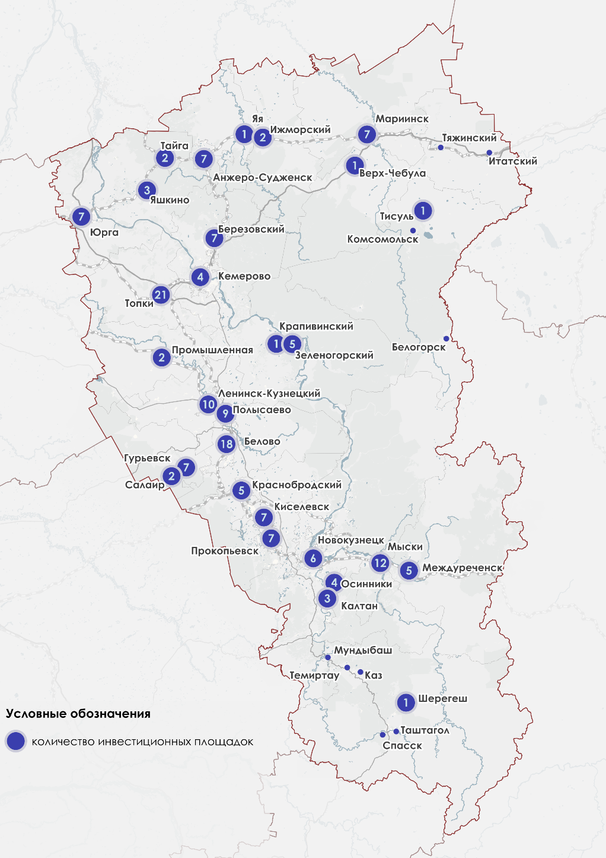
Рисунок 19. Инвестиционные площадки в городских поселениях Кемеровской области – Кузбасса в 2023 г. (составлено автором)

Глава 3. Транспортно-географические особенности расположения городских поселений Кемеровской области – Кузбасса

3.1 Обеспеченность городских поселений автомобильными дорогами

На сегодняшний день Кемеровская область – Кузбасс обладает достаточно развитой транспортной системой, включающей в себя все виды транспорта (кроме морского). В том числе для региона характерна разветвленная автодорожная сеть. Однако, как уже упоминалось ранее, основное развитие автомобильных дорог региона пришлось на 1950-1960-е годы ХХ века.
В конце XIX века основные тракты и уездные дороги соединяли лишь несколько поселений Кузбасса с крупными городами Сибири. На северо-востоке современной Кемеровской области проходил Московско-Сибирский тракт, соединявший Мариинск и Итатский с Томском и Красноярском. На северо-западе региона через г. Юрга проходил Томско-Колыванский тракт. На юге области был устроен Кузнецко-Барнаульский тракт, связывавший современный Новокузнецк с Барнаулом и Бийском (towiki.ru).
Единственной обустроенной «внутрирегиональной» связью на конец XIX века была дорога между Томско-Колыванским и Кузнецко-Барнаульским трактами, которая также называлась Кузнецким трактом. Данная связь проходила значительно западнее современной основной связи региона – от Юрги вдоль современной западной границы области, через Гурьевск до Новокузнецка (рисунок 20). Таким образом, он обходил стороной большинство существовавших на тот момент поселений, но в то же время соединял наиболее значимые экономические центры: в те годы угольная промышленность еще не была развита в регионе, но Новокузнецк был уже достаточно крупным городом, а также была развита металлургическая промышленность в Гурьевске и Салаире.
К 1921 г. многие некогда проселочные дороги были обустроены должным образом: тракты и уездные дороги связывали значительно большее количество поселений, нежели тридцатью годами ранее. Ново-обустроенные участки, в основном, привязали развившиеся за это время угольные центры к существовавшей до этого сети. Также развивались связи в южном направлении к новым рудникам.

А)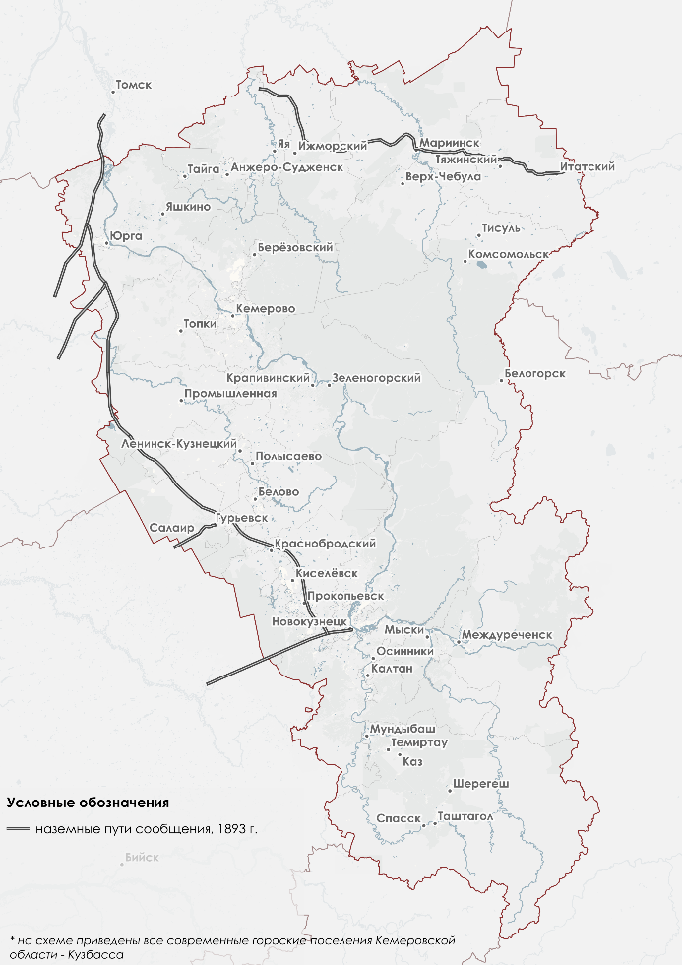 Б)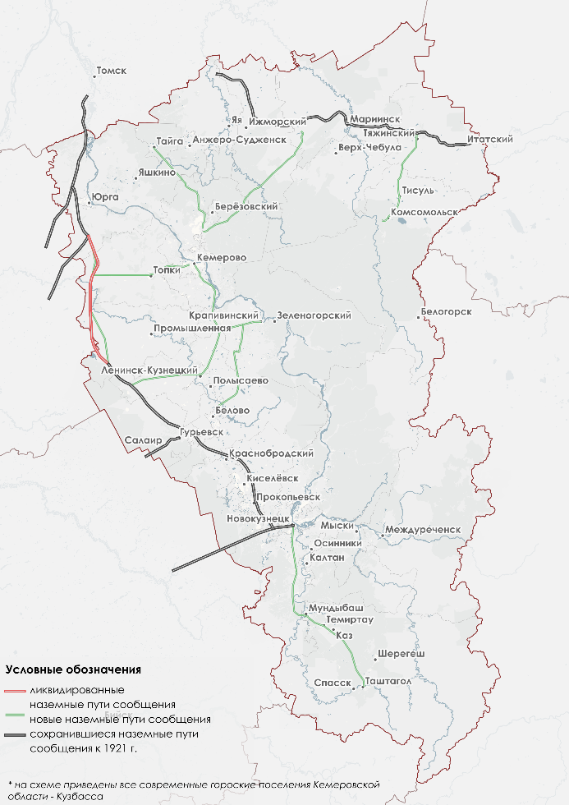 В)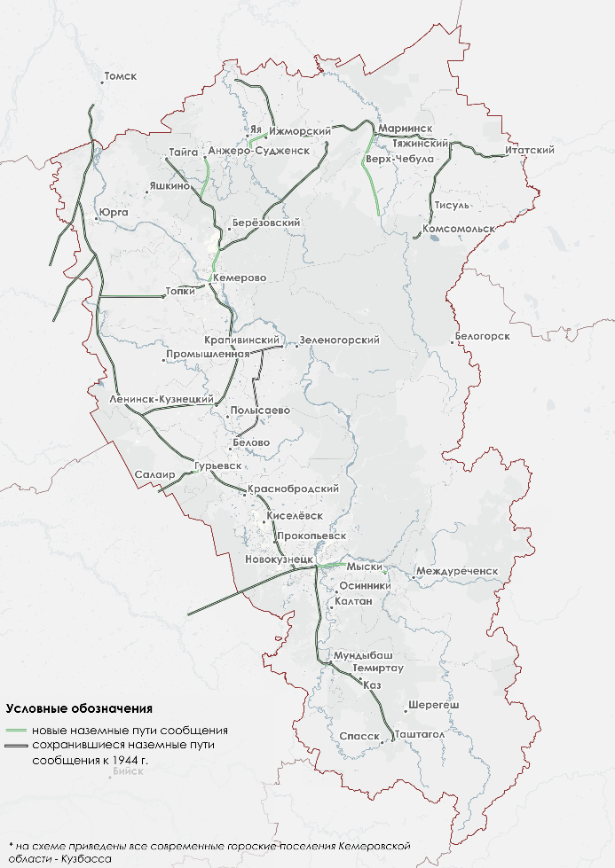
Рисунок 20. Развитие автодорожной сети Кемеровской области – Кузбасса до 1944 г.: а – по состоянию на 1893г.; б – по состоянию на 1921 г.; в – по состоянию на 1944 г. (составлено автором)

Ко времени основания региона основная внутрирегиональная связь все еще размещена на западе области. С 1921 по 1944 гг. были устроены отдельные новые участки, повысившие связность городских поселений между собой. В то время все дороги были исключительно грунтовыми. Однако, ввиду отсутствия их должного обслуживания в годы Великой Отечественной войны, дорожное хозяйство региона пришло в крайне неудовлетворительное состояние. Наибольшие проблемы наблюдались в Мариинском, Чебулинском, Беловском, Яшкинском и Таштагольском районах (Яценко М.П., 2022).
В послевоенные годы началось восстановление автодорожного комплекса региона, а также его дальнейшее развитие. В 1950 – 1960 годах началось массовое автодорожное строительство на территории Кузбасса.
К 1960 г. в регионе уже функционировала развитая автодорожная сеть региона, которая все более становилась похожей на современную. В последующие годы сеть автомобильных дорог продолжала развиваться и к 2000 году. За последующие 20 лет были также построены обходы некоторых населённых пунктов, например, Мариинска, Итатского, Юрги, Каза; в начале 2000-х завершено строительство автомобильной дороги «Алтай – Кузбасс», в 2011 г. – а/д «Чугунаш – спортивно-туристический комплекс «Шерегеш». В настоящее время в процессе строительства обход г. Кемерово (kuzdor.ru).
Самой значимой дорожной стройкой региона в текущем столетии стала скоростная дорога Кемерово - Новокузнецк, возводившаяся с 2005 по 2019 год, значительно ускорившая связь между Кемерово, Новокузнецком и поселениями между ними (рисунок 21).
В настоящее время по северной части территории Кемеровской области – Кузбасса проходит более 450 км дороги федерального значения Р255 «Сибирь» (Новосибирск — Кемерово — Красноярск — Иркутск). Также в регионе находятся 6,7 тыс. км дорог регионального и межмуниципального значения. Более половины из них относится к дорогам IV категории, еще около 20% - к III. Только около половины дорог регионального значения имеют асфальтобетонное покрытие (kuzdor.ru).
Если рассматривать основные автомобильные дороги, обеспечивающие связи городских поселений между собой, то необходимо заметить, что до большинства поселений проложены дороги III категории (скдф.рф). Автомобильные дороги IV категории проложены только до периферийных поселений на юге региона (Темиртау, Каз, Шерегеш, Таштагол, Спасск) и некоторых поселений на севере – Тайга, Комсомольск, Белогорск, на подъезде к которому также есть внушительный участок дороги V категории. Впрочем, подъезд к последнему городскому поселению невозможен без захода на территорию соседнего региона – Республики Хакасия.
Большинство дорог II категории находится вблизи официальной столицы региона – г. Кемерово и связывают такие городские поселения Кузбасса, как Березовский, Кемерово, Топки, Юрга с г. Новосибирск. Скоростные дороги I категории повысили связность Кемерово и Новокузнецка между собой, а также с расположенными по пути городскими поселениями (Ленинск-Кузнецкий, Полысаево, Белово, Прокопьевск, Киселевск и др.).
При этом необходимо отметить, что до каждого поселения, как правило, идут несколько дублирующихся связей. Это не характерно только для поселений, расположенных на периферии региона, а также г. Междуреченск и г. Мыски.
Можно сказать, что автодорожная сеть Кемеровской области достаточно развита и каждое городское поселение, так или иначе, обеспечено подъездом. Далее будет рассмотрена удаленность городских поселений от двух главных центров региона – Кемерово и Новокузнецка, а также от ближайшего крупнейшего города Сибири – Новосибирска (приложение 1).
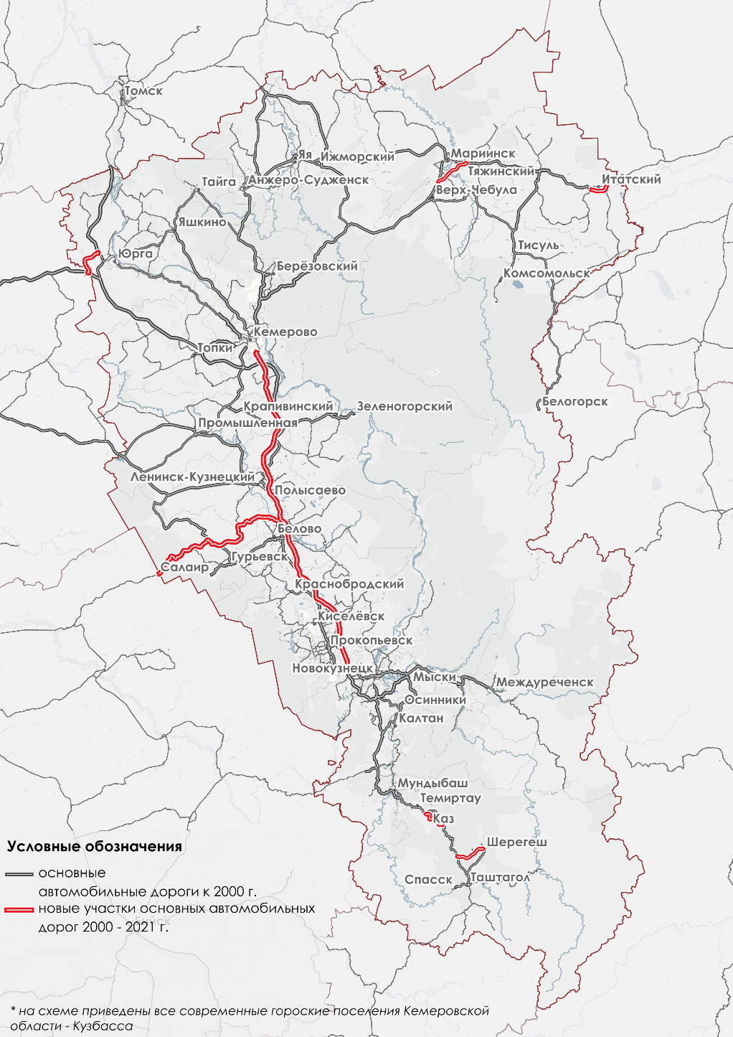
Рисунок 21. Развитие автодорожной сети Кемеровской области – Кузбасса в 2000 – 2021 гг. (составлено автором)
Наиболее удаленные городские поселения от г. Кемерово, ожидаемо, находятся на крайнем юге области, располагающиеся примерно в 360 км от официальной столицы региона. Если при расчете расстояния до г. Кемерово учитывать также категории дорог и, соответственно, расчетную скорость движения по ним (рисунок 22), то получится, что наиболее удаленным городским поселением является пгт. Белогорск, находящийся на северо-востоке региона.
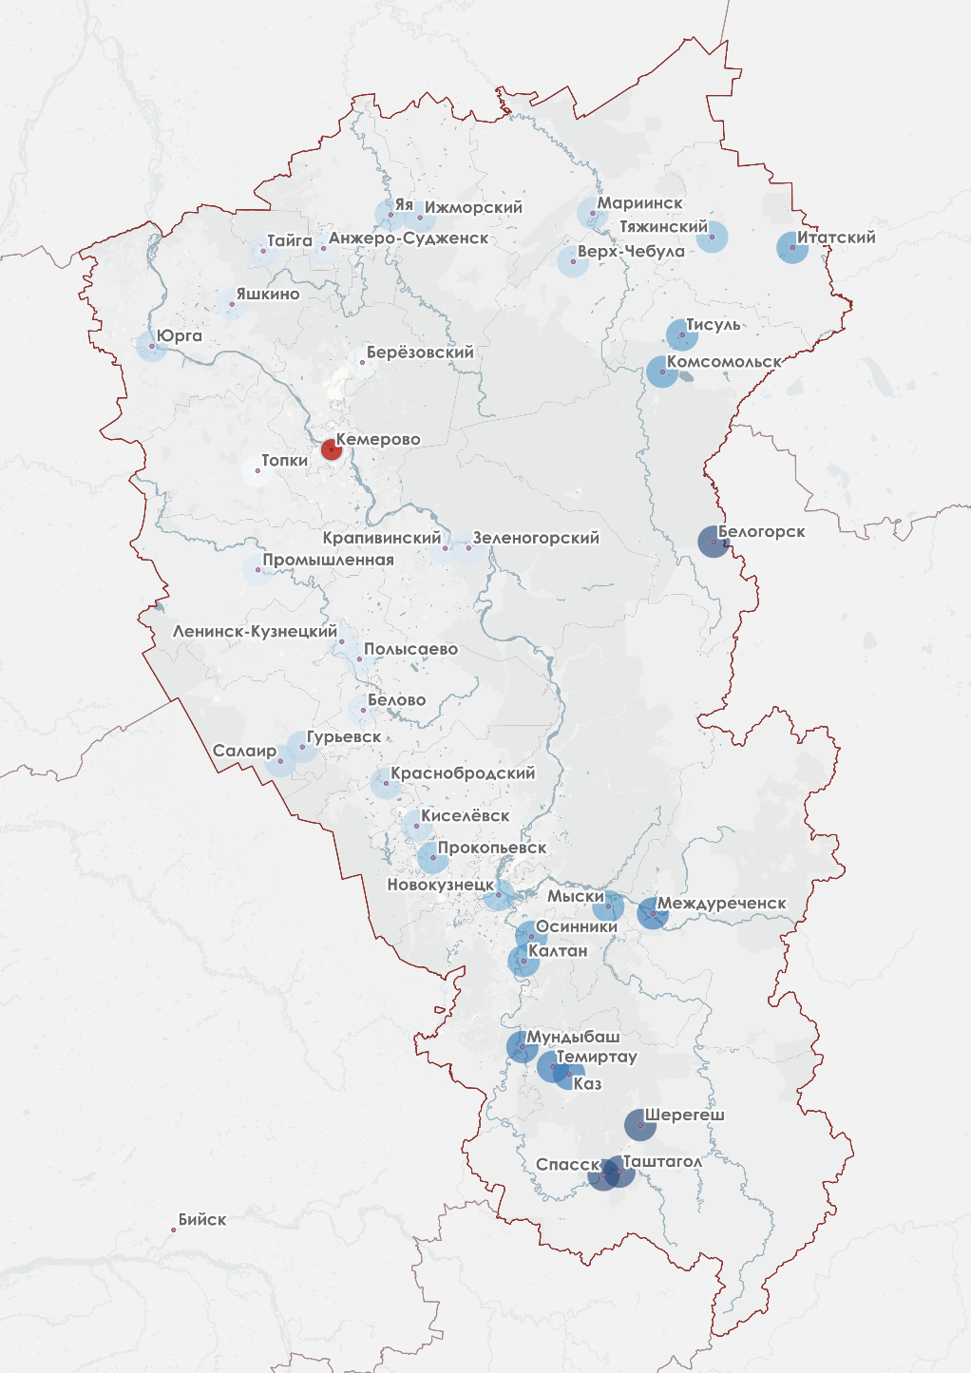
Рисунок 22. Удаленность городских поселений относительно г. Кемерово (темно-синий – наибольшая удаленность; составлено автором)

Южные поселения региона также являются достаточно удаленными, но их удаленность (относительно позиций Белогорска) стала меньше с учетом указанных выше факторов. Удаленность более южных поселений относительно г. Кемерово, стала меньше с учетом категории дорог. Особенно это характерно для поселений, расположенных между Кемерово и Новокузнецком, в наибольшей степени – для Ленинск-Кузнецка и Полысаево, в пути до которых наибольшую долю занимает автомагистраль.
Наличие скоростных связей между Кемерово и Новокузнецком, оказывает влияние и на остальные поселения в этом ареале: например, Прокопьевск и Новокузнецк стали примерно в той же степени удаленными, что и город Мариинск, который физически находится на 30-50 км ближе этих городов.
На рисунке 23 отображена удаленность городских поселений от г. Новокузнецк.
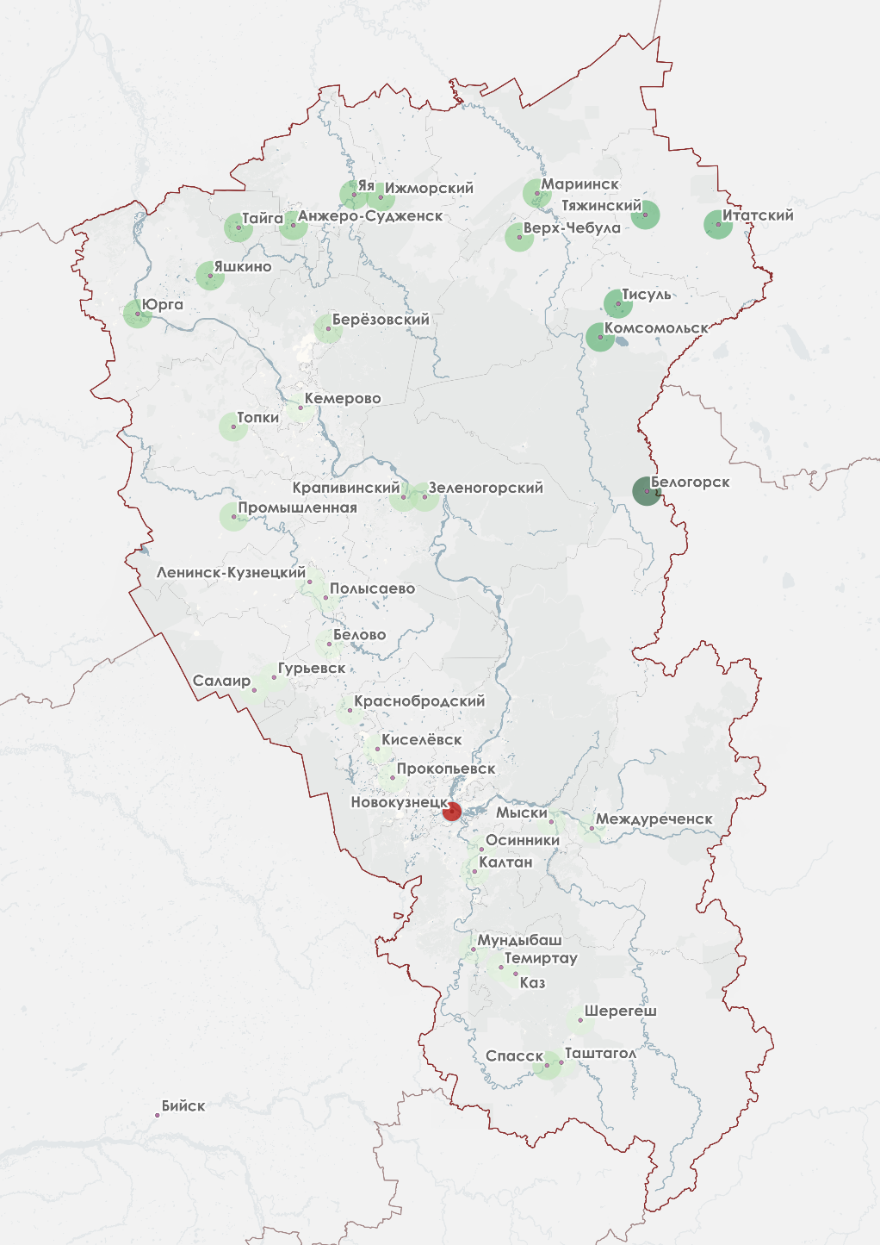
Рисунок 23. Удаленность городских поселений относительно г. Новокузнецк (темно-зеленый – наибольшая удаленность; составлено автором)

Новокузнецк имеет менее центральное положение в системе расселения Кузбасса по сравнению с г. Кемерово. Физическое расстояние до наиболее удаленных поселений значительно больше: если наиболее удаленное поселение находилось в 360 км от г. Кемерово, то наиболее удаленное поселение от г. Новокузнецка находится практически в 530 км. В более 400 км пути от г. Новокузнецка находятся все поселения крайнего северо-востока региона: Тисуль и Тяжинский – примерно в 415 км, Комсомольск – в 430 км, Итатский – в 445 км, Белогорск – в 530 км.
Подобно Кемерово, скоростная дорога значительно улучшает доступность ряда городских поселений, в том числе Кемерово, который с учетом поправки на категорию дорог имеет примерно тот же уровень удаленности, что и Таштагол, физически находящийся на 50 км ближе.
Удаленность городских поселений от Новосибирска в наибольшей степени похожа на характеристики распределение удаленности относительно г. Кемерово (рисунок 24): в наибольшей степени удалены как поселения на северо-востоке области, так и на юге региона. В целом, удаленность поселений с учетом категорий дорог достаточно сильно напоминает их физическую удаленность от Новосибирска.
В то же время наиболее значимой остается связь по дороге федерального значения, ведущей в г. Кемерово, тогда как наличие региональной дороги между Новосибирском и Ленинск-Кузнецким как будто и не оказывает значимого влияния на доступность поселений югу от Ленинска-Кузнецкого.
Исходя из вышеизложенного можно сделать вывод, что развитие автодорожной сети региона происходило вслед за началом разработки новых месторождений или развитием промышленности. Период особо активного автодорожного строительства начался лишь с 1950-х. К настоящему времени сеть автомобильных дорог стала достаточно развитой. Все городские поселения Кемеровской области обеспечены автодорожными связями.
Если рассматривать удаленность городских поселений от Кемерово, Новокузнецка и Новосибирска, то наиболее удалены поселения северо-востока и юга региона. Между Кемерово и Новокузнецком проходит скоростная дорога, уменьшающая время в пути между этими двумя городами, а также поселениями между ними. Данное обстоятельство может способствовать дальнейшему развитию связей городских поселений на данной территории, а также их большему социально-экономическому сближению.
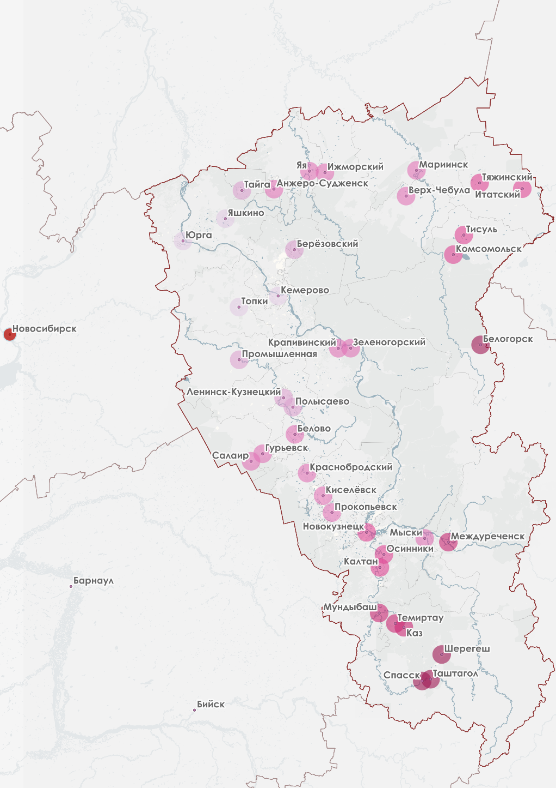
Рисунок 24. Удаленность городских поселений относительно г. Новосибирск (темно-розовый – наибольшая удаленность; составлено автором)

3.2 Доступность городских поселений на внешнем пассажирском транспорте

В Кемеровской области в настоящее время представлен воздушный, автомобильный и железнодорожный виды пассажирского транспорта. Водные пути, существовавшие с давних времен, перестали эксплуатироваться в 1990-х гг. ввиду обмеления главной реки региона – р. Томь, вымирания небольших поселений, располагавшихся на берегу реки, а также потери экономической целесообразности осуществления перевозок данным видом транспорта.
В регионе наблюдается развитая маршрутная меть междугородних автобусов, проходят железные дороги, по которым осуществляется, как дальнее, так и пригородное сообщение, функционируют 2 международных аэропорта, обеспечивающий наиболее удобный способ сообщения с удаленными регионами страны.
Согласно официальной информации Федерального агентства воздушного транспорта на территории Кемеровской области – Кузбасса функционируют 2 аэропорта: международный аэропорт Кемерово им. А.А. Леонова (статус международного с 1998 года) и международный аэропорт Новокузнецк (Спиченково; статус международного с 2012 г.) (favt.gov.ru; mtk42.ru). Имеются планы по возрождению аэродрома малой авиации в г. Таштагол с целью обслуживания близлежащего горнолыжного курорта Шерегеш. В настоящее время по данным Федерального агентства воздушного транспорта как в Таштаголе, так и в Шерегеше находятся вертолетные посадочные площадки. Также вертолетные площадки есть вблизи таких поселений, как Кемерово (Боровой), Анжеро-Судженск (Лебедянка), Междуреченск и Мыски (Междуреченск).
Отдельные авиаотряды на территории Кузбасса были сформированы еще в 1930-х годах, но пассажирские перевозки организованы значительно позднее. История современных аэропортов Кемеровской области началась в начале 1960-х годов: в 1962 г. Был открыт аэропорт г. Кемерово, в 1964 г. – в г. Новокузнецк. Примечательно, что первый аэропорт региона был открыт в официальной столице области, а не в крупнейшем городе.
Согласно данным диспетчерского расписания движения самолетов на внутренних воздушных линиях СССР 1963 г., из аэропорта г. Кемерово выполнялись рейсы в 13 городов СССР (рисунок 25).
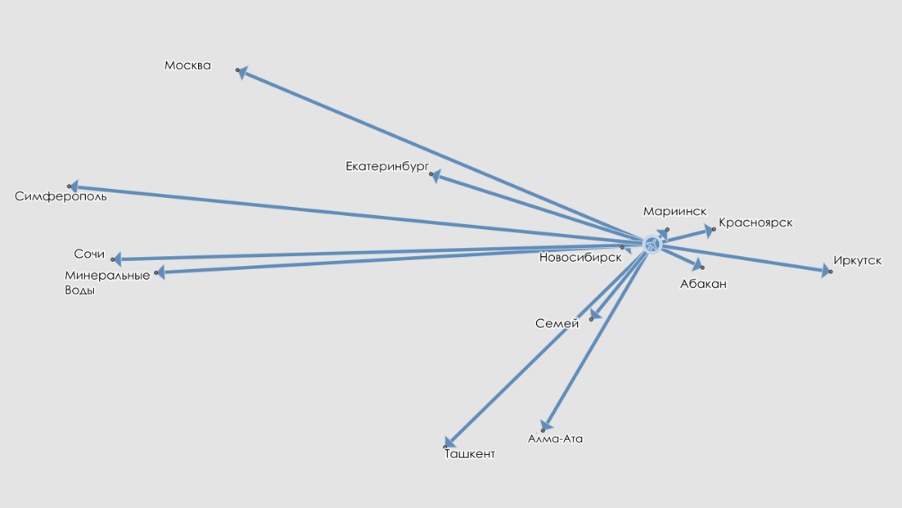
Рисунок 25. География полетов из аэропорта г. Кемерово, 1963 г. (составлено автором)

Наибольшее количество рейсов выполнялось в Красноярск и Новосибирск (более 14 рейсов в одну сторону в неделю), около 7 рейсов отправлялись в Москву, Екатеринбург, Абакан, Мариинск, Минеральные Воды. Осуществлялись рейсы и в соседние союзные республики, прежде всего, в города современного Казахстана и Узбекистана: Ташкент, Алма-Ата, Семей. Несколько раз в неделю самолеты летали в Сочи, Симферополь и Иркутск (Расписание (диспетчерское)…, 1963). Далеко не все указанные пункты были конечным пунктами следования: распространена была организация дополнительных остановок в пути следования до конечного пункта. Например, самолет «Кемерово – Москва» дополнительно останавливался в Екатеринбурге, а самолеты «Кемерово – Сочи» и «Кемерово – Симферополь» - в Минеральных Водах. Так или иначе, Кемерово имел достаточно широкую сеть полетов уже через год после открытия аэропорта.
В 1964 году открывается аэропорт г. Новокузнецк, направления полетов из него как бы дополняют те, что осуществляются в те годы из Кемерово: помимо наиболее многочисленных рейсов в Новосибирск, Красноярск и Москву, выполняется большое количество рейсов в города Алтая: Бийск, Барнаул, Белокуриху (рисунок 26).
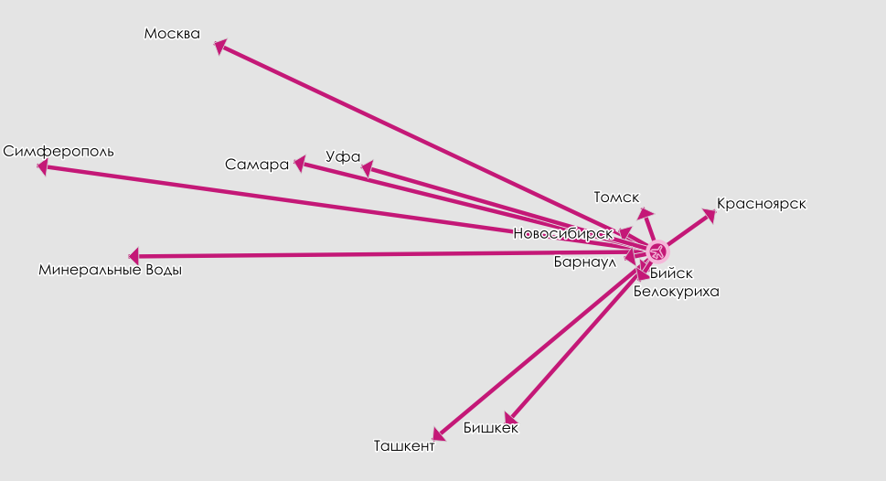
Рисунок 26. География полетов из аэропорта г. Новокузнецк, 1969 г. (составлено автором)

За последующие 20 лет количество городов назначения полетов из аэропорта Кемерово увеличилось практически в 3 раза до 35 к 1982 г. (рисунок 27). Продолжилось развитие связей с Новосибирском и Москвой (по 41 и 25 рейсов в одном направлении в неделю соответственно), появились и стали достаточно многочисленными рейсы в близлежащие крупные города: Барнаул (25 рейсов в одном направлении в неделю), Томск (20 рейсов в одном направлении в неделю), Омск (19 рейсов в одном направлении в неделю), Новокузнецк (17 рейсов в одном направлении в неделю). Увеличивалось количество пунктов назначения на Дальнем востоке, в Казахстане, началось сообщение с Латвией (Рига).
Аналогичная ситуация наблюдалась в г. Новокузнецк в 1989 г. (рисунок 28).
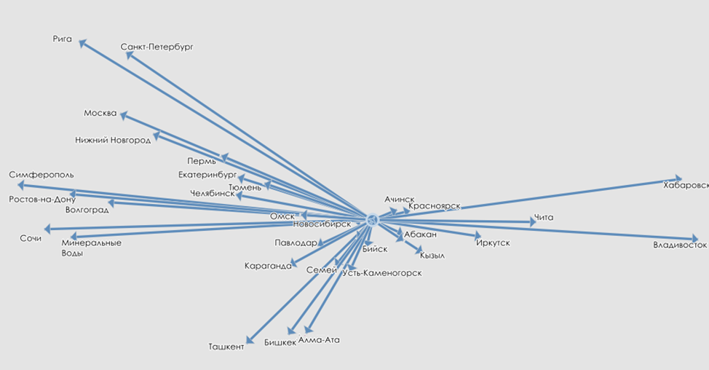
Рисунок 27. География полетов из аэропорта г. Кемерово, 1982 г. (составлено автором)

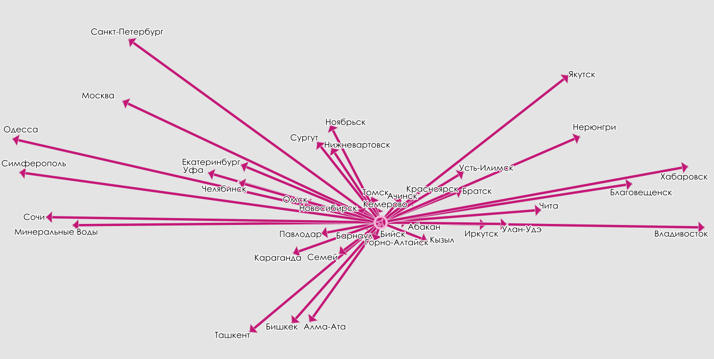
Рисунок 28. География полетов из аэропорта г. Новокузнецк, 1989 г. (составлено автором)

К 1990 г. география полетов из г. Кемерово еще незначительно увеличилась, появились рейсы в Украину, на север Тюменской области, в небольшие поселения соседних регионов. Постепенно сокращается количество рейсов до Новосибирска и других крупных соседних городов и начинает формироваться доминирующее положение Москвы. В 2000-х гг. полеты в Москву останутся единственными круглогодичными полетами из аэропортов как Кемерово, так и Новокузнецка после распада СССР и кризиса гражданской авиации (рисунки 29 и 30). В рамках летнего расписания обычно добавлялись дополнительные рейсы в другие города страны, прежде всего – курортные.
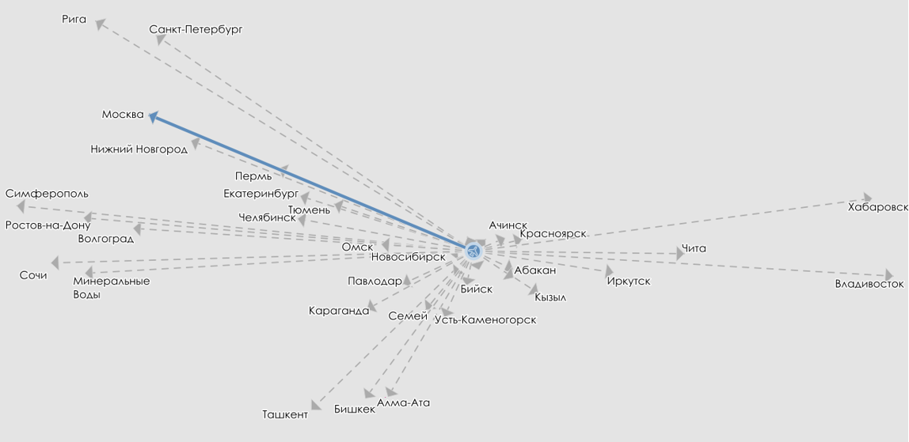
Рисунок 29. География полетов из аэропорта г. Кемерово, 2000 – 2010 г. (серое – география полетов до 1991 г.; составлено автором)

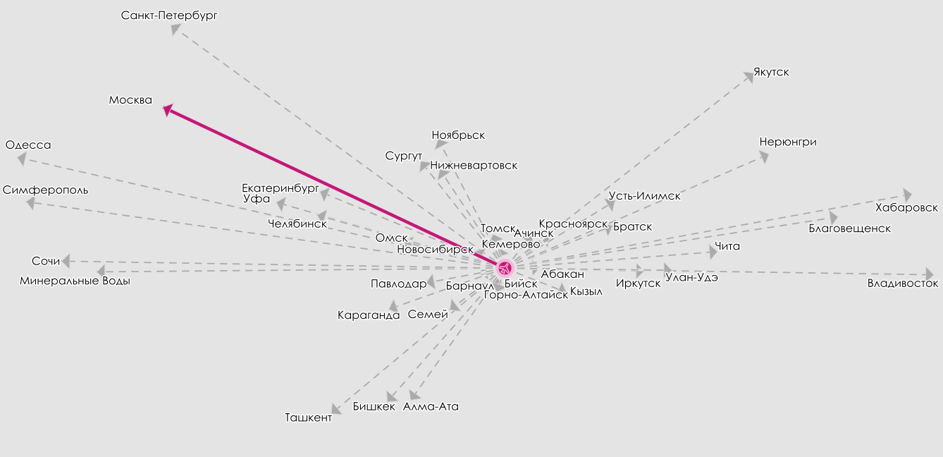
Рисунок 30. География полетов из аэропорта г. Новокузнецк, 2000 – 2010 г. (серое – география полетов до 1991 г.; составлено автором)
До 1990-х в регионе функционировали также аэропорты в Мариинске, Таштаголе, Междуреченске, Ленинске-Кузнецком. Точный год их открытия для пассажирских перевозок установить не удалось, но по информации из расписаний более крупных аэропортов, мариинский и ленинск-кузнецкий точно существовали уже к 1974 г., а междуреченский и таштагольский – с 1984, что, вероятно, связано с более поздним ростом последних двух городов в целом. Данные аэродромы обслуживали связи с удаленными населенными пунктами Кемеровской области, Красноярского края и Томской области (из Мариинска), ближайшим крупным городом Кемеровской области (Кемерово или Новокузнецком) и, в случае южных городов – с городами Алтайского края (Бийском, Барнаулом).
На сегодняшний момент в работающем состоянии находится только аэропорт Таштагол (ООО «Аэрокузбасс»), выполняющий функции вертолетной площадки. На нем базируется вертолет Ми-8, который выполняет полеты по государственным контрактам (перевозка жителей труднодоступных горных поселений, оказание скорой медицинской помощи, поиск и спасение пострадавших, выполнение противопаводковых мероприятий), а также выполняет единичные заказные рейсы по доставке туристов на горнолыжный курорт (mtk42.ru).
В настоящее время межрегиональные и международные связи обеспечиваются только аэропортами г. Кемерово и г. Новокузнецк. На графике (рисунок 31) приведены данные по количеству обслуженных пассажиров в двух указанных аэропортах. Можно заметить, что несмотря на то, что Новокузнецк долгое время оставался крупнейшим городом региона по численности населения, количество обслуженных пассажиров аэропортом г. Кемерово было выше практически в два раза, ввиду большего количества рейсов, выполняемых из этого города.
Рисунок 31. Количество обслуженных пассажиров в аэропортах г. Кемерово и г. Новокузнецк в 2013 – 2021гг. (составлено автором)
В 2013-2016 гг. наблюдалось падение количества обслуженных пассажиров, что было, вероятно, связано с не самой благоприятной экономической обстановкой в регионе, однако в последующие годы количество обслуженных пассажиров увеличилось. Таким образом, в 2021 году было обслужено более 560 тыс. человек в аэропорте г. Кемерово и около 400 тыс. человек в аэропорте г. Новокузнецк. В то же время география полетов из аэропорта г. Новокузнецк более разнообразна и включает большее количество городов Сибири, Урала и Поволжья (рисунок 32 и 33).
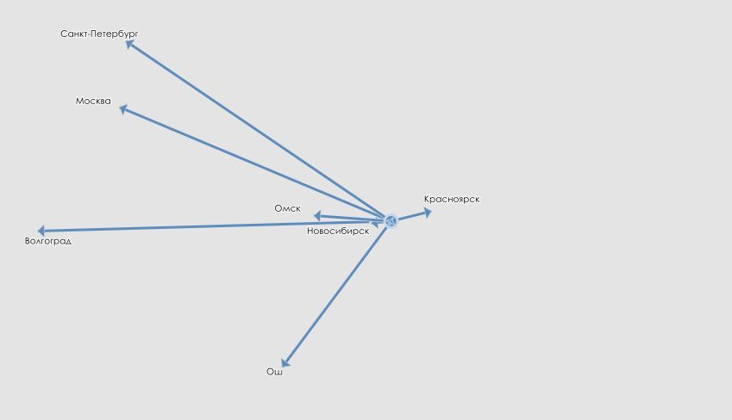
Рисунок 32. Современная география полетов из аэропорта г. Кемерово (составлено автором)

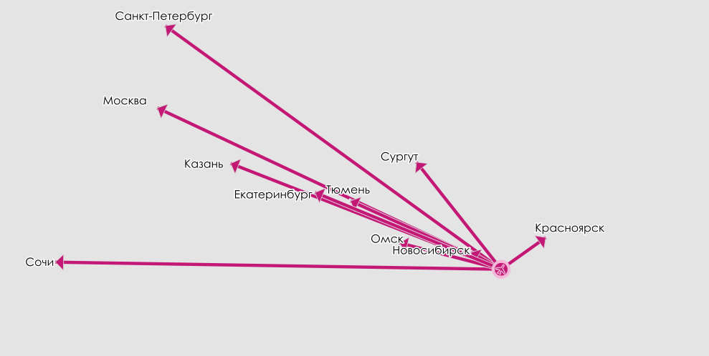
Рисунок 33. Современная география полетов из аэропорта г. Новокузнецк (составлено автором)

Несмотря на наибольшую комфортность перемещений воздушным транспортом из региона на дальние расстояния, все же железнодорожный и автомобильный транспорт имеют ведущую роль в перевозке грузов и пассажиров в регионе. Ввиду высокой промышленной освоенности региона, железная дорога, прежде всего, обеспечивает перевозку грузов, прежде всего угля, руды, кокса и минеральных удобрений (Рябов В.А., Столбова О.Б., 2020).
После строительства Транссибирской железнодорожной магистрали, как уже упоминалось ранее, началось развитие внутрирегиональной железнодорожной сети, которое шло вслед за промышленным освоением региона. Основное строительство путей пришлось на 1920 – 1930-е годы. Если до первой мировой войны общая длина железных составляла чуть менее 300 км, то к 1940 г. она увеличилась в более, чем 5 раз (История Кузбасса…, 1970). В 1959 г. было завершено строительство участка Южно-Сибирской железной дороги «Новокузнецк – Абакан» (Рябов В.А., Столбова О.Б., 2020).
В последующие годы не происходило масштабных увеличений протяженности железнодорожных путей, но продолжалось повышение пропускной способности и грузооборота существующих железных дорог, в том числе за счет электрификации путей. К 1959 г. была завершена электрификация Транссибирской железнодорожной магистрали на участке от Тайги до Мариинска. К 1967 г. было обеспечено и сквозное движение электропоездов от Новокузнецка до Новосибирска, в районе Ленинска-Кузнецкого и Междуреченска (История Кузбасса…, 1970).
В настоящее время в Кемеровской области плотность железных дорог примерно равна 175 км на 10 тыс. км² (Волобуев А.М., 2021). По данному показателю Кемеровская область – Кузбасс является лидером в Сибирском федеральном округе (средняя плотность железных дорог по Сибирскому федеральному округу составляет около 29 км на 10 тыс. км²) (Рябов В.А., Столбова О.Б., 2020). Основные станции дальнего следования – Мариинск, Тайга, Юрга, Белово и Новокузнецк.
На рисунке 34 приведены линия движения поездов дальнего следования по территории региона, а также количество пар поездов, останавливающихся на каждом железнодорожном остановочном пункте. Ожидаемо, что наибольшее количество поездов следует по Транссибирской железнодорожной магистрали. Большая часть из них следуют транзитом и останавливаются лишь на основных железнодорожных станциях, в основном, в Юрге, Тайге, Анжеро-Судженске и Мариинске. В западную часть страны большинство поездов следуют до Москвы, а также в города юга страны, например, в Сочи, Анапу, Кисловодск, Сириус. На востоке обеспечиваются связи региона с Красноярском, Иркутском, Читой, Владивостоком, Абаканом, Улан-Удэ и другими.
Самыми нагруженными железнодорожными станциями в этом плане являются Юрга и Тайга, через которые также проходят поезда в сторону г. Томск.
Значительно менее нагруженной является ветка железной дороги от Новосибирска, проходящей через Промышленную и Белово. По ней осуществляется большинство железнодорожных связей дальнего следования из г. Новокузнецк.
Участки от Юрги до Ленинска-Кузнецкого, а также от Междуреченска до Новокузнецка являются наименее нагруженными. От Новокузнецка на юг региона дальнее сообщение отсутствует. Также достаточно слабо развито железнодорожное сообщение официальной столицы региона – г. Кемерово, находящегося вдали от основных региональных и транзитных железнодорожных путей сообщений.
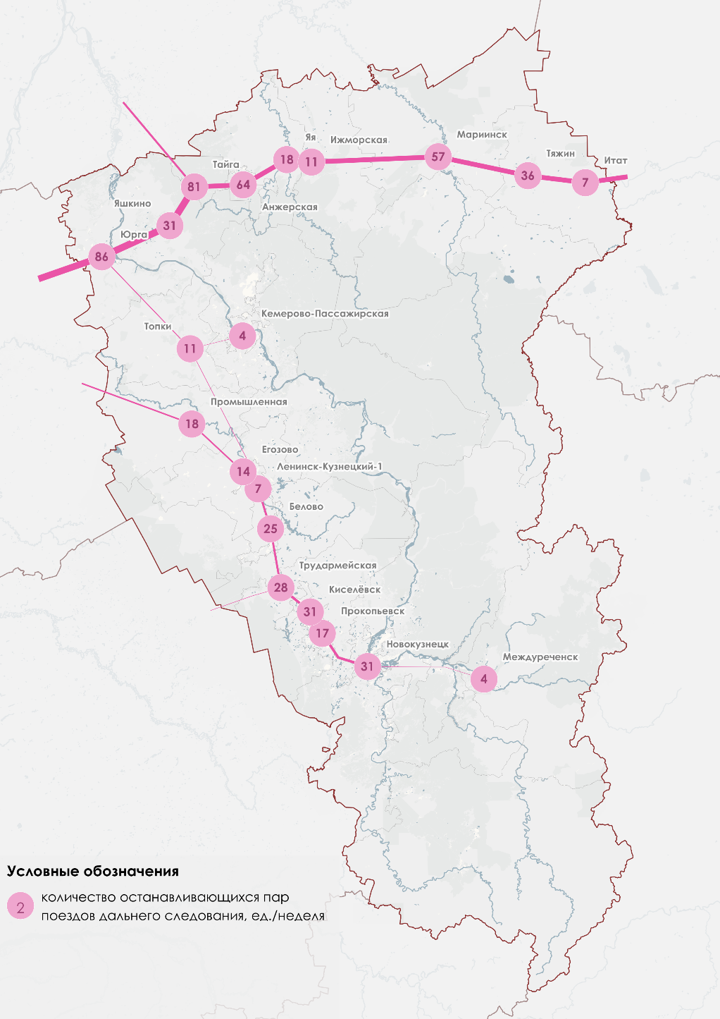
Рисунок 34. Пути следования и остановочные пункты поездов дальнего сообщения (составлено автором)

Сеть пригородного железнодорожного сообщения еще более разрознена и фактически состоит из двух несвязанных частей (рисунок 35). Северная часть заключена между Мариинском, Юргой и Кемерово, а южная – между Белово, Междуреченском и Таштаголом. Таким образом, пригородное железнодорожное сообщение охватывает далеко не все городские поселения Кемеровской области.
В наибольшей степени пригородное железнодорожное сообщение развито в южной части региона, особенно на связях Новокузнецка с Междуреченском, Мундыбашем и в несколько меньшей степени – Краснобродским, что выявляет зону влияния Новокузнецка.
На севере региона достаточно сильны связи Тайги с Томском, а также обслуживаются связи между наиболее крупными городскими поселениям севера региона, но, в большинстве случаев, пригородные электропоезда следуют только около двух раз в сутки.
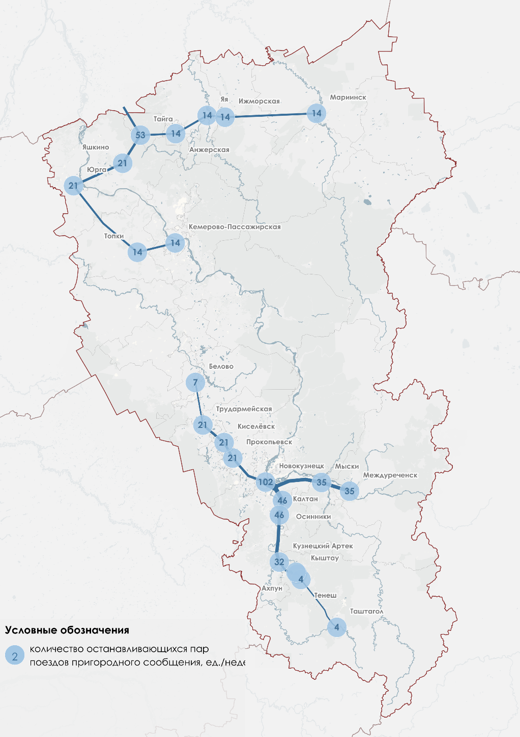
Рисунок 35. Пути следования и остановочные пункты поездов пригородного сообщения (составлено автором)

Значительное количество пассажиров на междугородних связях перемещается с помощью автомобильного транспорта. Все города, поселки городского типа, а также 90% сельских населенных пунктов охвачены автобусным сообщением (mtk42.ru). В области располагается 27 автовокзалов и автостанций, покрывающих большинство городских поселений Кузбасса (рисунок 36). Оборудованные автостанции отсутствуют только в ряде периферийных городских поселений, а также г. Полысаево, располагающемся вблизи г. Ленинск-Кузнецкий.
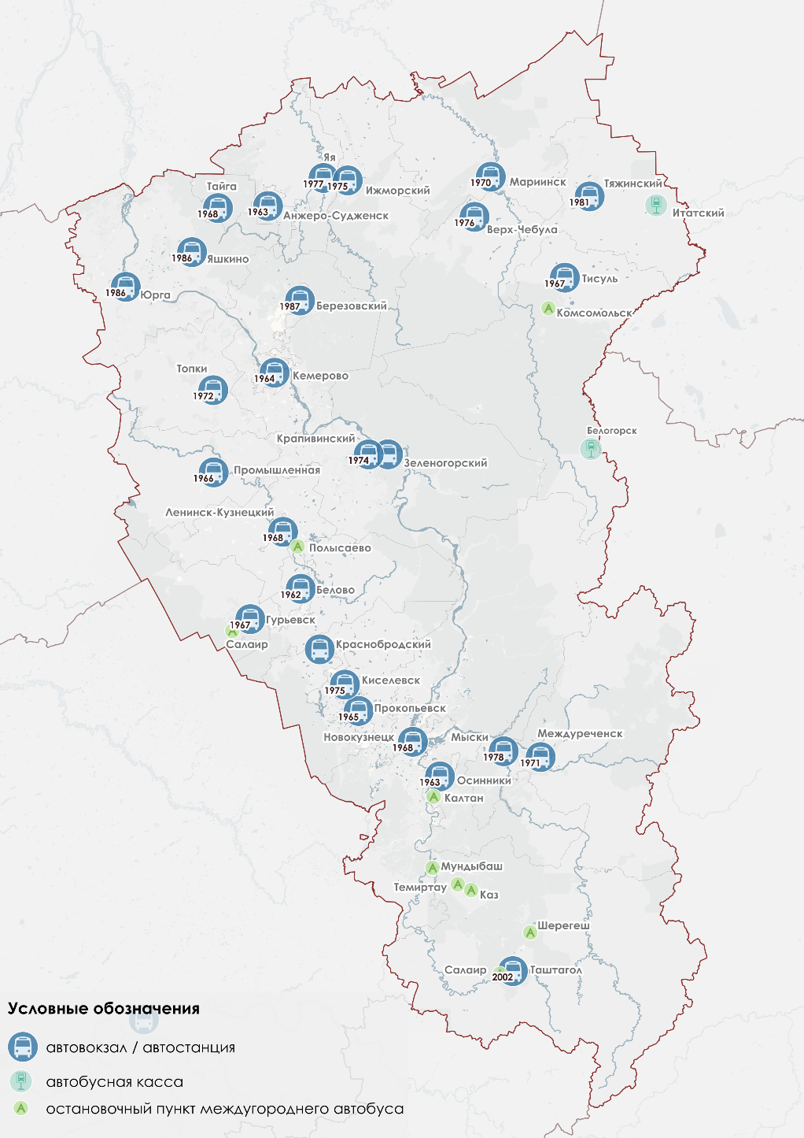
Рисунок 36. Автовокзалы и автостанции в городских поселениях Кемеровской области (составлено автором по данным официального сайта автовокзалов Кузбасса «вкузбасс.рф»)
Становление системы междугороднего автобусного сообщения происходило по мере развития автодорожной сети региона, в связи с чем первые маршруты междугороднего автобуса появились только в конце 1950-х – начале 1960-х годов (рисунок 37). Одной из территорий, на которой раньше всего были созданы пригородные и междугородние маршруты – пгт. Тяжинский. Еще в 1954 году из него осуществлялись перевозки в поселки городского типа Тисульского района: Комсомольск и Белогорск. В то же время стоит отметить, что первое время пассажирские перевозки в указанных районах осуществлялись посредством переоборудованного грузового транспорта, получившего название грузотакси. Автобусы поступили на данную территорию значительно позднее.
Также в конце 1950-х начали появляться маршруты, связывающие г. Гурьевск с Кемерово и Новокузнецком, г. Новокузнецк с г. Междуреченск.
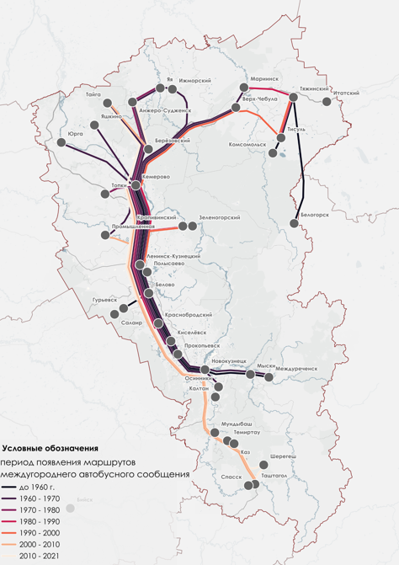
Рисунок 37. Становление сети маршрутов междугороднего автобусного сообщения (составлено автором)

Около одной трети всех междугородних маршрутов области появилась в 1960-х годах, особенно в первой половине этого десятилетия. За эти годы были сформированы основные направления движения автобусов. Без автобусного обслуживания оставались только пгт. Крапивинский и пгт. Зеленогорский (ввиду позднего появления и развития данных поселений), южные городские поселения (из-за фактического отсутствия автомобильных дорог в этой части региона). Также оторванной от общерегиональной сети оставался Тяжинский и Тисульский районы, внутри которых в эти годы автобусы уже курсировали. К 1988 г. была практически сформирована сеть автостанций области.
В 2000-х сеть междугородних автобусов начинает развиваться на юг региона как раз после появления автомобильных дорог в этой части области. До 2002 г. – когда первые автобусные маршруты были запущены в эту часть региона – местные жители пользовались исключительно железной дорого. В последнее десятилетие также развивалось автобусное сообщение с пгт. Шерегеш, что связано с активным развитием горнолыжного курорта в данном поселении в эти годы.
На рисунке 38 приведена схема междугородних маршрутов автобусов, а также количество рейсов на каждом остановочном пункте.
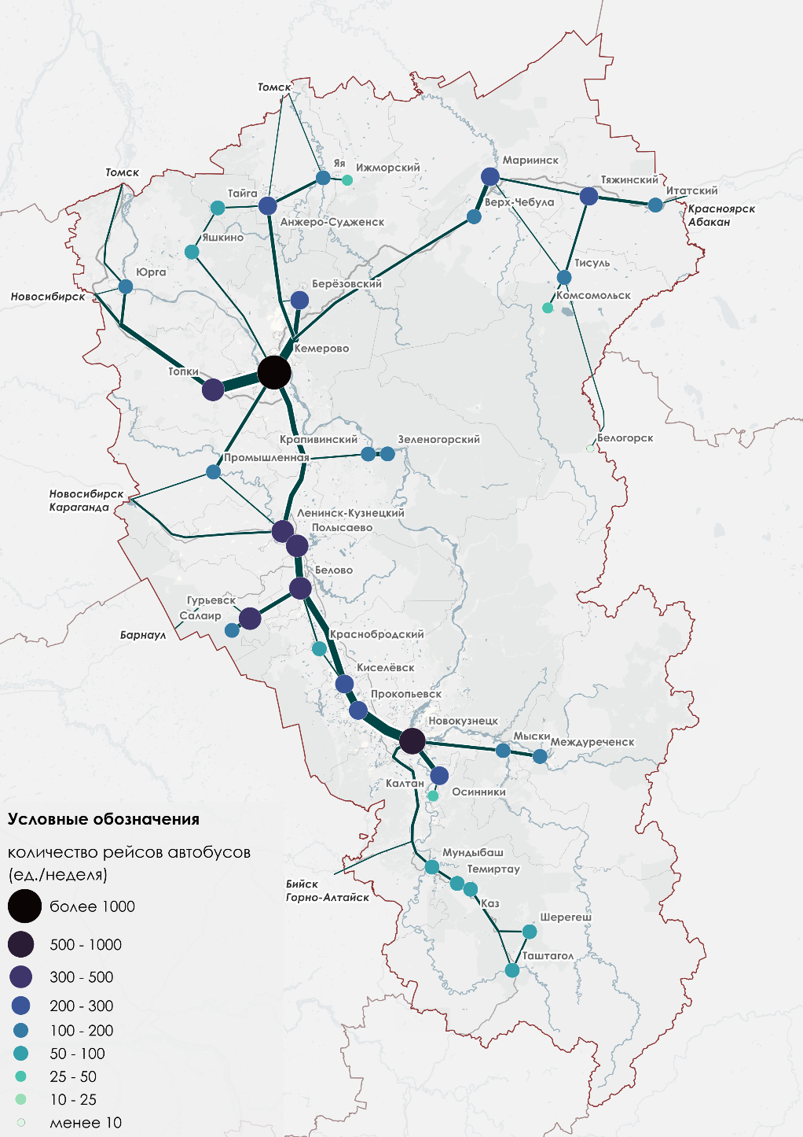
Рисунок 38. Сеть маршрутов междугороднего автобусного сообщения, 2023 г. (составлено автором)
На рисунке 39 отдельно приведена информация о количестве рейсов автобусов, курсирующих за пределы Кемеровской области – Кузбасса.
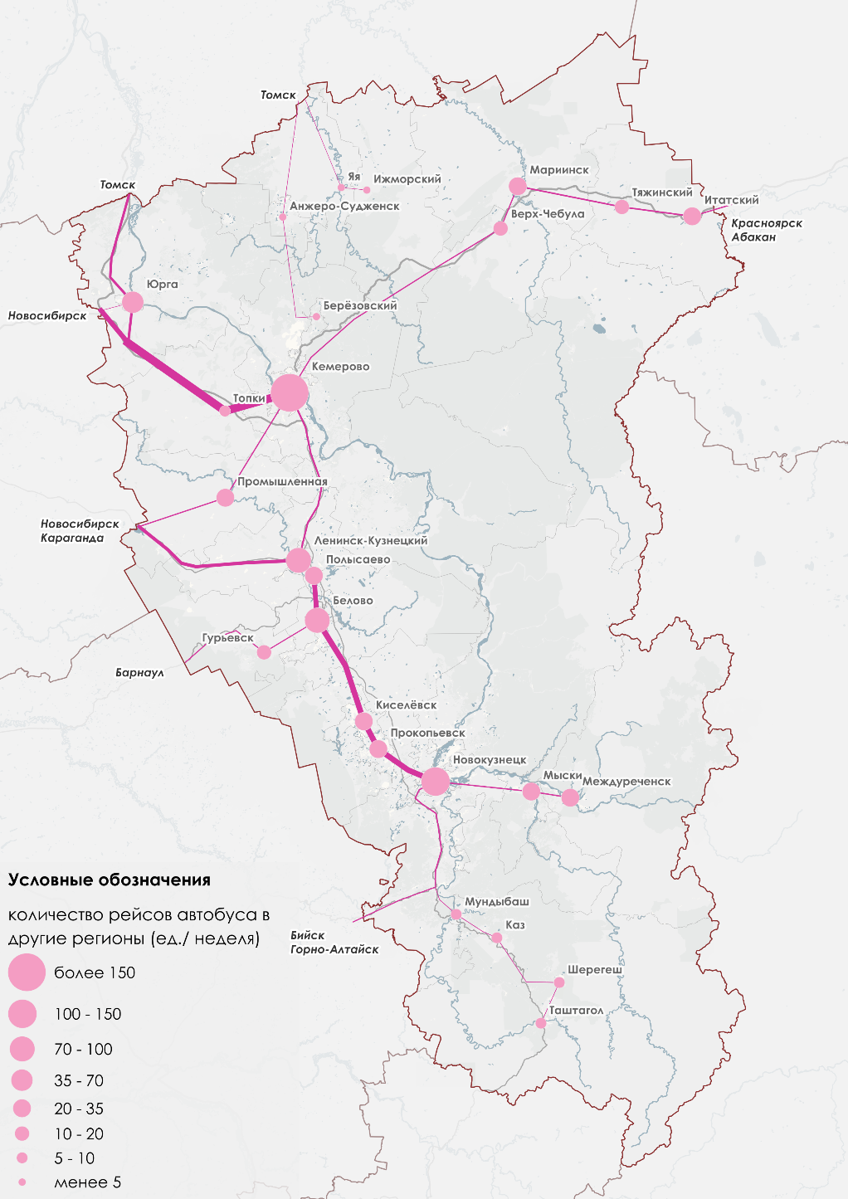
Рисунок 39. Сеть междугородних маршрутов автобусов, следующих за границы Кемеровской области - Кузбасса, 2023 г. (составлено автором)
Наибольшее количество рейсов проходит по центральной части региона, между Кемерово и Новокузнецком, что связано не только с большим количеством рейсов между поселениями в данной части области, но также с достаточным количеством рейсов, конечный пункт назначения которых находится на другом краю Кемеровской области или в соседних регионах. Выделяются несколько поселений, большое количество рейсов из которых проложено только до ближайшего более крупного поселения. Примеры таких поселений – пгт. Крапивинский и пгт. Зеленогорский, пгт. Тяжинский и пгт. Итатский, г. Топки, г. Березовский и г. Кемерово. Отдельно можно отметить пгт. Спасск, в котором отсутствует междугороднее автобусное сообщение, однако он связан с г. Таштагол пригородным маршрутом №102, курсирующим в среднем каждые 1,5 часа.
Наиболее интенсивные направления похожи на общее распределение рейсов междугороднего автобусного сообщения. Наименее обслужены периферийные городские поселения. Автобусные выходы в соседние регионы характерны для не для всех поселений, прежде всего, небольших по численности населения и находящихся на удалении от основных путей сообщения.
Из всех соседних регионов наиболее часто автобусы курсируют в направлении г. Новосибирск. Несколько реже – в сторону г. Томск, еще менее часто – в г. Красноярск, города Алтайского края, Республики Алтай и Республики Хакасия.
Как по количеству рейсов, так и по количеству обслуженных пассажиров (рисунок 40) наиболее загруженным автобусным остановочным пунктом является автовокзал г. Кемерово.
Если в Кемерово в будний день обслуживается около 11 тысяч пассажиров, то в Новокузнецке – около 7 тыс. человек, в Белово – 4 тыс. чел, в Березовском, Топках, Осинниках, Ленинске-Кузнецком, Юрге, Междуреченске и Промышленной – от 1 до 2 тыс. человек (вкузбасс.рф). Местами наблюдается закономерность – в поселениях с более развитым железнодорожными сообщением наблюдается меньшая интенсивность движения межмуниципальных автобусов. Это характерно, например, для севера области, а также – в районе г. Новокузнецк.
Подводя итоги, можно отметить, что наиболее ранним из всех представленных на настоящий момент видов внешнего пассажирского транспорта является железнодорожное сообщение, появившееся в регионе в конце XIX – начале XX вв. В 1960-х гг. в области начинает развиваться гражданская авиация, а также, по мере развития автодорожной сети области, автобусное сообщение.
На сегодняшний день наиболее значимым в жизни Кузбасса является автомобильный транспорт, имеющий достаточно разветвленную сеть сообщения. Несколько уступает ему железнодорожное сообщение, в наибольшей степени представленное на севере региона, ввиду большого количества транзитных поездов, следующих по Транссибирской железнодорожной магистрали. Пригородное железнодорожное сообщение представляет собой 2 отдельные сети, сформировавшиеся вокруг Новокузнецка и Тайги. Воздушными воротами области остаются Кемерово и Новокузнецк, в аэропортах которых развивается маршрутная сеть в последние годы.

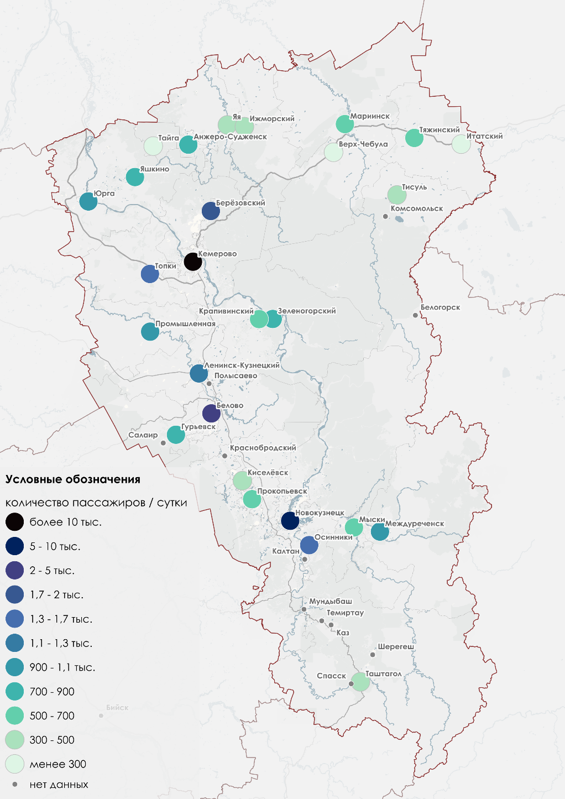
Рисунок 40. Количество обслуженных пассажиров по автостанциям Кемеровской области – Кузбасса, 2023 г. (составлено автором)

3.3. Оценка влияния транспортно-географического фактора на развитие городских поселений Кемеровской области - Кузбасса

В результате рассмотрения транспортных и социально-экономических условий городских поселений Кемеровской области – Кузбасса сложилось представление, что северная и южная часть региона остаются периферийными во многих отношениях в то время, как наиболее развитой является центральная часть области. Остается вопрос, является ли транспортно-географический фактор значимым в формировании уровня социально-экономического развития в рассмотренных поселениях.
Для выявления возможных взаимосвязей изученных показателей был проведен корреляционный анализ между следующими показателями:
- количество останавливающихся пар поездов дальнего следования в городском поселении;
- количество останавливающихся пар пригородных поездов в городском поселении;
- минимальная удаленность городского поселения по автомобильным дорогам от двух крупнейших городов региона;
- количество рейсов автобусов междугороднего сообщения, останавливающихся в городском поселении;
- численность населения городских поселений;
- коэффициент миграционного прироста населения;
- средние номинальные заработные платы;
- количество инвестиционных площадок;
- прибыль крупных и средних предприятий.
В результате приведенного анализа было установлено, что связь обоих показателей, относящимся к железнодорожному сообщению не является статистически значимой ни с одной из характеристик социально-экономического положения.
Что касается удаленности городских поселений по автомобильным дорогам, то увеличение приведенного расстояния от г. Кемерово и г. Новокузнецк сопровождается снижением всех социально-экономических показателей. Наиболее значима связь увеличения удаленности со снижением численности населения, значений заработных плат и количества инвестиционных площадок.
При росте количества рейсов автобусов междугороднего сообщения увеличивались значения всех социально-экономических показателей, наиболее значимой, но в то же время недостаточно сильной оказалась связь с изменением численности населения поселений, а также количеством инвестиционных площадок.
В результате проведения корреляционного анализа социально-экономических показателей между собой, было определено наличие связи всех рассмотренных показателей с численностью населения, причем эти связи были более значимыми, нежели с транспортными характеристиками.
Учитывая тот факт, что для наличия причинно-следственных связей необходимо присутствие значимых корреляционных связей, а также то, что корреляционные связи всех рассмотренных показателей более значимы со значениями численности населения, не представляется возможным сделать вывод о том, что транспортный фактор является самым влиятельным в развитии городских поселений.
Это отражено на схеме (рисунок 41), например, на севере региона проходит Транссибирская железнодорожная магистраль, являющаяся важной транспортной связью федерального значения, однако она играет не очень большую роль в транспортных характеристиках городских поселений на внутрирегиональном уровне и не сопровождается высокими показателями социально-экономического положения.
Иным примером может быть центральная часть региона, которая уже несколько десятилетий является основным местом концентрации жизни региона, но формирование скоростной автодорожной связи в данной части региона свершилось только в последние годы.
Если обратиться к истории образования поселения и вспомнить, какие поселения были созданы или развились благодаря развитию транспортной инфраструктуры региона и страны (г. Тайга, г. Топки, пгт. Яшкино, пгт. Промышленная, г. Юрга, пгт. Ижморский и пгт. Тяжинский), то можно отметить, что на настоящий момент они имеют разный уровень, как транспортных, так и социально-экономических характеристик, что наталкивает на мысль, что на современном этапе более значимы иные факторы развития поселений, например, соседство с крупными населенными пунктами, экономическими центрами и т.д.
Так или иначе, в результате проведенного анализа сложилось несколько групп городских поселений по соотношению транспортных и социально-экономических характеристик (рисунок 41).
Наиболее многочисленной является группа поселений с высокими значениями по обеим группам характеристик, в которой оказалось более четверти всех рассматриваемых городских поселений, которые находятся в центральной части региона.
Также многочисленны по количеству группы городских поселений, имеющие близкие к средним по региону транспортные характеристики, а также средние или ниже средние социально-экономические показатели. Большинство членов этих двух групп – относительно крупные поселения севера региона.
Отмечается ряд поселений, для которых характерны относительно высокие показатели транспортных факторов, но средние или низкие значения социально-экономического положения, основной причиной которых является экономическое положение в них. К таким поселениям относятся г. Гурьевск, пгт. Крапивинский и пгт. Зеленогорский.
Интересно положение г. Белово и пгт. Краснобродский, которые в транспортном отношении расположились по середине между Кемерово и Новокузнецком и имеют более низкие значения транспортных характеристик, становясь своеобразной границей между зонами притяжения двух крупнейших городов региона.
Наиболее низкие характеристики наблюдаются, в основном, в южных и северо-восточных частях региона, имеющих периферийное положение, как относительно внутрирегиональных транспортных связей Кузбасса, так и места основного сосредоточения социально-экономической жизни региона.
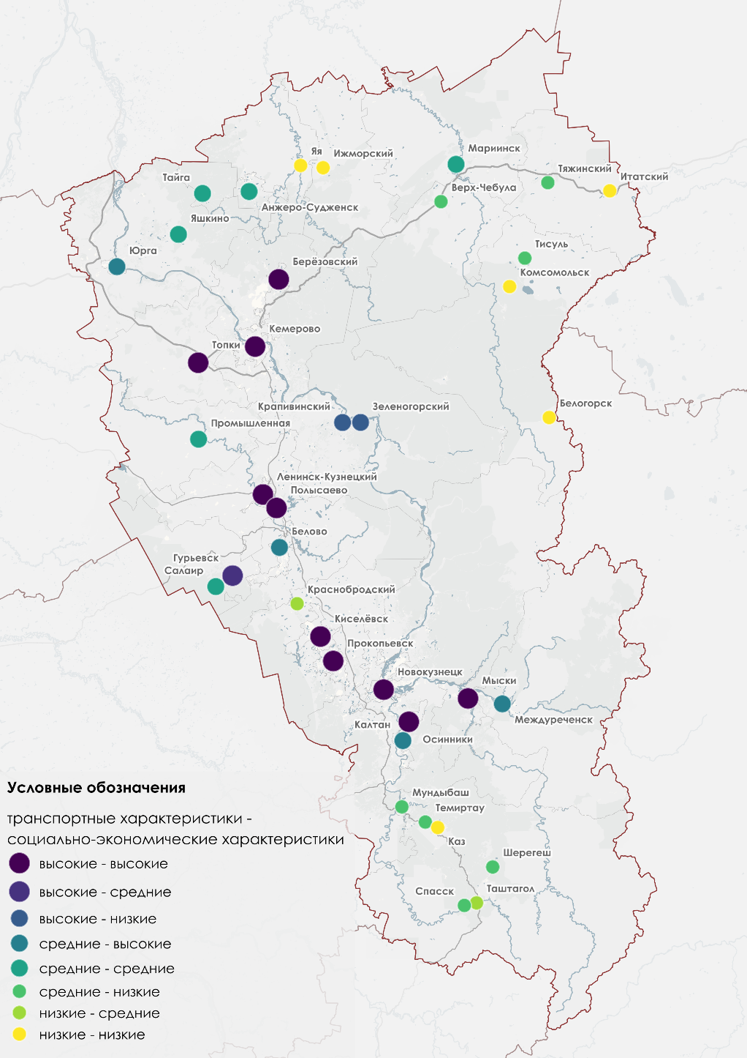
Рисунок 41. Соотношение транспортных и социально-экономических характеристик городских поселений (рассчитано и составлено автором)
Таким образом, в результате анализа транспортных и социально-экономических характеристик региона было выявлено наличие слабых и умеренных корреляционных связей удаленности поселения по автомобильным дорогам и количества рейсов междугородних автобусов с социально-экономическими показателями поселений. Наличие железнодорожного сообщения в городском поселении не оказывает значимого влияния.
Взаимосвязь социально-экономических характеристик с численностью населения более значима. Если транспортный фактор имеет причинно-следственную связь с уровнем социально-экономического развития поселений, то она не первостепенна. Были выделены группы поселений по соотношению уровней транспортных и социально-экономических характеристик, на основании которых подтверждается предположение о периферийности южных и северо-восточных поселений как по транспортным, так и по социально-экономическим показателям. В то же время отсутствуют поселения с высокими социально-экономическими показателями и критически низкими транспортными характеристиками. То есть для успешной социально-экономической жизни поселения важно наличие устойчивых транспортных связей, позволяющих осуществлять социальные и экономические взаимодействия поселений с другими территориями.

Заключение

При погружении в теоретические аспекты транспортно-географического положения и методы его исследования нельзя не отметить, что данная категория является очень важной в отечественной экономической географии. Но ввиду своей многогранности и сложности транспортно-географическое положение остается отчасти абстрактным понятием и не имеет единого устоявшегося подхода к своей оценке.
Значительная часть городских поселений Кемеровской области – Кузбасса относительно молоды и получили свой статус в течение ХХ века. В связи с этим до начала 1960-х годов их численность продолжала увеличиваться, что сопровождалось усиленным промышленным развитием региона. В последующие годы начинается сокращение численности населения в большинстве поселений, нарастает проявление концентрации населения в двух крупнейших городах области – Кемерово и Новокузнецке. Формируется основная «полоса расселения» Крупнейшие поселения от Анжеро-Судженска на севере до Новокузнецка и Междуреченска на юге. Наибольшая убыль населения и миграционный отток характерен для небольших поселков городского типа, находящихся на периферии. Но наличие двух относительно крупных региональных центров способствует более равномерному развитию региона.
Экономика городских поселений Кузбасса продолжает сохранять промышленную направленность. Основная специализация промышленного производства – добыча полезных ископаемых и металлургия. Вокруг поселений, расположенных в центральной части региона сконцентрирована большая часть экономической жизни региона. Поселения, располагающиеся на северо-востоке, а также на юге региона, имеют скромные значения по рассмотренным экономическим показателям.
Первоначальное развитие транспортной системы региона происходило вслед за развитием промышленности и началом разработки новых месторождений. В послевоенное время ориентир начал смещаться в сторону повышения уровня транспортного обслуживания местных жителей.
Период особо активного автодорожного строительства начался лишь с 1950-х. К настоящему времени сеть автомобильных дорог стала достаточно развитой. Все городские поселения Кемеровской области обеспечены автодорожными связями. Скоростная дорога, построенная между Кемерово и Новокузнецком в последние годы, уменьшает время в пути между этими двумя городами, а также поселениями между ними, что может способствовать дальнейшему развитию связей городских поселений на данной территории, а также их большему социально-экономическому сближению. Если рассматривать удаленность городских поселений от Кемерово, Новокузнецка и Новосибирска, то наиболее удалены поселения северо-востока и юга региона.
Наиболее ранним из всех представленных на настоящий момент видов внешнего пассажирского транспорта является железнодорожное сообщение, появившееся в регионе в конце XIX – начале XX вв. В 1960-х гг. в области начинает развиваться гражданская авиация, а также, по мере развития автодорожной сети области, автобусное сообщение. Последнее является наиболее значимым в жизни региона в настоящий момент.
В результате анализа транспортных и социально-экономических характеристик региона было выявлено наличие слабых и умеренных корреляционных связей удаленности поселения по автомобильным дорогам и количества рейсов междугородних автобусов с социально-экономическими показателями поселений. Наличие железнодорожного сообщения в городском поселении не оказывает значимого влияния. Отсутствие сильных корреляционных связей не позволяет сделать предположение о наличии устойчивых причинно-следственных связей между изученными показателями.
Была проведена дифференциация поселений по соотношению уровней транспортных и социально-экономических характеристик, которая подтвердила предположение о периферийном положении в системе региона северо-восточных и южных поселений не только в социально-экономическом отношении, но и транспортном.
Наиболее многочисленной стала группа городских поселений с высокими значениями транспортных и социально-экономических характеристик. Все они расположены в центральной части региона.
Отмечены несколько поселений, имеющих в целом выгодное положение в транспортной системе региона, но переживающие не лучшие времена в социальном и экономическом отношениях. В то же время отсутствуют поселения с высокими социально-экономическими показателями и критически низкими транспортными характеристиками. Это дополнительно подтверждает, что для успешной социально-экономической жизни территории важно наличие устойчивых транспортных связей, обеспечивающих осуществление взаимодействий поселений с другими территориями.

Список использованных источников и литературы

Монографии и книги:
1. Rodrigue Jean-Paul, Comtois Claude, and Slack Brian, The geography of transport systems, 1967. [Third edition]. 411с.
2. Shimbel Alfonso, Structural Parameters of Communication Networks, version bilingue et commentée. 2021.
3. Баранский Н.Н. «Избранные труды. Научные принципы географии», М.: Мысль, 1980. 239 с.
4. Бугроменко В.Н. Транспорт в территориальных системах, М.: Наука. 1987.
5. История Кузбасса. Часть III. История Кузбасса в период строительства социализма и коммунизма. Кемерово, кн. Изд., 1970, 224 с.
6. Катионов О.Н. Московско-Сибирский тракт как основная сухопутная транспортная коммуникация Сибири XVIII-XX вв, под ред. д-ра ист. наук, проф. Е. И. Соловьёвой. - 2-е изд., перераб. и доп. - Новосибирск: Изд. НГПУ, 2008. - 372 с.
7. Ковалев С.А. География населения СССР, М.: Издательство МГУ. 1980. 287 с.
8. Никольский И.В. Избранные труды, Смоленск: Ойкумена. 2009. 332с.
9. Социально-экономическая география: понятия и термины. Словарь-справочник, Отв. ред. А.П. Горкин. Смоленск: Ойкумена, 2013. 328 с.
10. Спидченко К.И. Города Кузбасса (экономико-географический очерк), Государственное издательство географической литературы, Москва – 1947.
11. Шуранов Н.П. История Кузбасса, Кемерово: ИПП «Кузбасс», «СКИФ» - 2006. – 360 с. – ISBN 5-98899-011-8.
Статьи в журналах:
12. Allen W.Bruce, Liu Dong, Singer Scott. Accesibility measures of U.S. metropolitan areas // Transportation Research Part B: Methodological. Volume 27. Issue 6. 1993, рр. 439-449.
13. Батурин А.С. Развитие автотранспортной маршрутной сети Кемеровской области (1950-е – середина 1960-х гг.) // Батурин А.С., Равочкин Н.Н., Вестник КГУ, №1, 2017, с.32-36.
14. Безруков Л.А. Реализация крупных транспортных проектов: последствия для Сибири // Управление развитием крупномасштабных систем (MLSD'2010). Труды четвертой международной конференции. Учреждение Российской академии наук Институт проблем управления им. В.А.Трапезникова РАН. 2010. С. 96-110.
15. Безруков Л.А., Дашпилов Ц.Б. Транспортно-географическое положение микрорегионов Сибири: методика и результаты оценки // География и природные ресурсы. 2010. № 4. С. 5–13.
16. Волобуев А.М. Транспортная освоенность Южно-Сибирского макрорегиона: пространственные различия и сходство / Волобуев А.М., Рыгалова Н.В. // География и природопользование Сибири. 2021. № 28. С. 62-74.
17. Дубовик В.О. Оценка транспортной доступности городов Уругвая и Боливии // Вестн. Моск. Ун-та. Сер. 5. География. 2014. № 3.
18. Жуков А.А. Методы измерения уровня транспортной доступности регионов в России и за рубежом // Вестник науки. 2020. №7 (28).
19. Земцов С.П. Оценка потенциала экономико-географического положения регионов России / Земцов С.П., В.Л. Бабурин // Экономика региона. 2016. Т. 12, Вып. 1. С. 117-138.
20. Кузнецова С.Н. Динамика транспортных условии сельского расселения Тверской области // Псковский регионологический журнал. 2012. №13.
21. Кузнецова С.Н. Транспортно-географическое положение сельских населенных пунктов Тверской области // Региональные исследования. 2012. № 1 (35). С. 84 – 93
22. Попова Н.Б., Дмитренко А.В. Районообразующая функция транспорта в формировании хозяйственного потенциала Новосибирской области и Сибирского региона // Вестник Сибирского государственного университета путей сообщения. 2020. №2 (53).
23. Потапов И.А. Оценка транспортно-географического положения Соловецких островов для целей туризма // Arctic Environmental Research. 2015. №1.
24. Романькова Т. В. Методические особенности оценки транспортно-географического положения Могилевской области // Современная экономика: векторы развития и ее информационное обеспечение: материалы междунар. науч. конф. молодых ученых и преподавателей вузов (г. Краснодар, 17-18 апреля 2020 г.). 2020. С. 339-345.
25. Рябов В.А., Столбова О.Б. География железнодорожного транспорта Кемеровской области – Кузбасса: современное состояние и перспективы развития // сборник конференции Фундаментальные и прикладные науки в развитии общества и технологий в странах СНГ, 2020.
26. Сёмина И.А. «Транспортно-географическое положение» в региональных исследованиях // Проблемы регион. экологии. 2011. № 4. С. 131—137.
27. Скрябина Л.А. К истории Московско-Сибирского почтового тракта на территории современной Кемеровской области // Ученые записки музея-заповедника «Томская Писаница». 2018. №7.
28. Смирнов И.П., Ткаченко А.А. Опыт оценки экономико-географического положения городов Центральной России // Известия РГО. 2015. Т.147. вып. 5. С.49 – 57.
29. Соколов С.Н., Кузнецова Э.А. Проницаемость границ и транспортно-географическое положение территории ХМАО – Югры // География и природные ресурсы. 2019. № 5. С. 133–138.
30. Тархов С.А. Транспортно-географическое положение // Общенациональный интерактивный энциклопедический портал "Знания". 2022. №7.
31. Тархов С.А. Транспортно-географическое положение столичных городов // География мирового развития. Вып.2. Сборник научных трудов. – М.: ИГ РАН, 2010. С.207-227.
32. Ткаченко А.А. К юбилею классика отечественной географии. Е.Е. Лейзеровича (1927-2014) // Поляризация Российского пространства: экономико-, социально- и культурно-географические аспекты. 2018. С 398-411.
33. Яценко М.П. История организации автомобильных перевозок в Кемеровской области в 1946–1965 гг // Яценко М.П., Новосельцев Н.Р., Батурин А.С., Пфаненштиль И.А. / Проблемы социально-экономического развития Сибири. М.П. Яценко и др. История организации ... 2022 № 4 с. 184-189.
Диссертации и авторефераты диссертаций:
34. Андрюкова С.В. Железнодорожное строительство на территории Кузбасса (1896 -1941 гг.): дис. канд. истор. наук: 07.00.02. Томск, 2007. 244 с.
35. Дубовик В.О. Оценка транспортной доступности городов на примере стран Южной Америки: дис. канд. геогр. наук: 25.00.24. Москва, 2014. 294 с.
36. Кузнецова С.Н. Транспортные условия сельского расселения Тверского региона: автореф. дис. канд. геогр. наук: 25.00.24. Тверь, 2011. 22 с.
37. Неретин Александр Сергеевич. Транспортное положение и доступность территорий Европейской России: дис. канд. геогр. наук: 25.00.24. Москва, 2018. 193 с.
Техническая документация
38. Расписание (диспетчерское) движения самолетов на внутренних воздушных линиях ГВФ с 15 мая по 14 ноября 1963 г. // Редакционно-издательский отдел Аэрофлота, Москва, 1963, 196 с.
39. СП 34.13330.2021 "СНиП 2.05.02-85* Автомобильные дороги" (действ. с 08.04.2021)
40. ГОСТ Р 58818-2020 Дороги автомобильные с низкой интенсивностью движения. Проектирование, конструирование и расчет (действ. с 01.07.2020)
Документы стратегического планирования
41. Стратегия социально-экономического развития Кемеровской области-Кузбасса до 2035 г., 2020
Ресурсы сети Интернет:
42. Автовокзалы и автостанции Кемеровской области – Кузбасса (вкузбасс.рф)// URL: https://xn--80abcuo9bal.xn--p1ai/bus-stations?navigation=paging&page=2 (дата обращения: 12.05.2023)
43. Вики-проект г. Томск // URL: https://towiki.ru (дата обращения: 28.04.2023)
44. Дирекция автомобильных дорог Кузбасса // URL: https://kuzdor.ru/ (дата обращения: 29.04.2023)
45. Инвестиционный портал Кемеровской области // URL: https://keminvest.ru/ (дата обращения: 29.04.2023)
46. Картографические материалы Кемеровской области – Кузбасса за прошлые годы // URL: http://www.etomesto.ru/ (дата обращения: 21.03.2023)
47. Министерство транспорта Кузбасса // URL: https://mtk42.ru/ (дата обращения: 06.05.2023)
48. Показатели численности городского населения СССР по результатам Всесоюзной переписи населения 1939 года // URL: http://www.demoscope.ru/weekly/ssp/rus_pop_39_3.php (дата обращения: 15.04.2023)
49. Показатели численности городского населения СССР по результатам Всесоюзной переписи населения 1959 года // URL: http://www.demoscope.ru/weekly/ssp/rus59_reg2.php (дата обращения: 15.04.2023)
50. Показатели численности городского населения СССР по результатам Всесоюзной переписи населения 1970 года // URL: http://www.demoscope.ru/weekly/ssp/rus70_reg2.php (дата обращения: 15.04.2023)
51. Показатели численности городского населения СССР по результатам Всесоюзной переписи населения 1979 года // URL: http://www.demoscope.ru/weekly/ssp/rus79_reg2.php (дата обращения: 15.04.2023)
52. Показатели численности городского населения СССР по результатам Всесоюзной переписи населения 1989 года // URL: http://www.demoscope.ru/weekly/ssp/rus89_reg2.php (дата обращения: 15.04.2023)
53. Расписания движения железнодорожного, воздушного и автомобильного транспорта (Яндекс-расписания) // URL: https://rasp.yandex.ru/ (дата обращения: 07.05.2023)
54. Расписания движения самолетов, публиковавшихся в СМИ СССР и СМИ РФ // URL: http://www.aviaposter.ru/raspisaniya (дата обращения: 03.05.2023)
55. Результаты Всероссийской переписи населения 2010 года // URL: https://www.gks.ru/free_doc/new_site/perepis2010/croc/perepis_itogi1612.htm (дата обращения: 15.04.2023)
56. Результаты Всероссийской переписи населения 2020 года // URL: https://rosstat.gov.ru/vpn_popul (дата обращения: 15.04.2023)
57. Сайт Администрации Правительства Кузбасса // URL: https://ako.ru/ (дата обращения: 29.05.2023)
58. Сайт Администрации Междуреченского городского округа // URL: https://www.mrech.ru/gorod/video/2021/03/10/22411-doroga-podtolknuvshaya-k-razvitiyu.html (дата обращения: 29.04.2023)
59. Система контроля дорожных фондов Российской Федерации (СКДФ) // URL: https://xn--d1aluo.xn--p1ai/ (дата обращения: 06.05.2023)
60. Федеральная налоговая служба // URL: www.nalog.gov.ru (дата обращения: 29.03.2023)
61. Федеральное агентство воздушного транспорта // URL: https://favt.gov.ru/ (дата обращения: 06.05.2023)
62. Федеральное агентство по недропользованию Роснедра // URL: https://www.rosnedra.gov.ru/article/13345.html (дата обращения: 07.04.2023)

Приложение
Приложение 1. Удаленность городских поселений по автомобильным дорогам от Кемерово, Новокузнецка и Новосибирска
Название городского поселения | Кемерово |  |  | Новокузнецк |  |  | Новосибирск
 | Физическое расстояние, км | Участки дорог по категориям, км | Приведенное расстояние, км | Физическое расстояние, км | Участки дорог по категориям, км | Приведенное расстояние, км | Физическое расстояние, км | Участки дорог по категориям, км | Приведенное расстояние, км
Анжеро-Судженск | 82,07 | II – 27,94  III – 54,13 | 54,6 | 290,88 | IA – 32,09  IБ – 16,54  IB – 141,12  II – 27,94  III – 73,19 | 187,0 | 294,06 | II – 168,85  III – 35,66  IV – 76,57  V – 12,98 | 207,2
Белово | 112,62 | IA – 31,89  IБ – 16,5  IB – 49,61  III – 14,62 | 60,4 | 106,02 | IB – 59,79  III – 46,23 | 79,5 | 264,58 | IB – 17,98  III – 246,6 | 198,4
Белогорск | 319,59 | II – 49,95  III – 106,27  IV – 134,41  V - 28,96 | 282,5 | 528,4 | IA – 32,09  IБ – 16,54  IB – 141,12  II – 49,95  III – 125,33  IV – 134,41  V - 28,96 | 414,9 | 577,94 | II – 294,53  III – 120,04  IV – 134,41  V - 28,96 | 415,1
Березовский | 32,29 | II – 27,94  III – 3,34  IV – 1,01 | 17,5 | 241,1 | IA – 32,09  IБ – 16,54  IB – 141,12  II – 27,94  III – 22,4  IV – 1,01 | 149,9 | 290,64 | II – 272,52  III – 17,11  IV – 1,01 | 150,1
Верх-Чебула | 133,73 | II – 49,95  III – 83,78 | 87,8 | 342,54 | IA – 32,09  IБ – 16,54  IB – 141,12  II – 49,95  III – 102,84 | 220,2 | 392,08 | II – 294,53  III – 97,55 | 220,4
Гурьевск | 143,67 | IA – 32,02  IБ – 16,54  IB – 58,01  III – 37,1 | 83,6 | 134,47 | IB – 59,79  III – 74,68 | 100,9 | 258,26 | III – 231,62  IV – 26,64 | 200,4
Зеленогорский | 86,93 | IA – 7,21  IБ – 16,54  IB – 6,6  III – 56,58 | 56,6 | 211,83 | IA – 5,32  IB – 134,52  III – 71,99 | 155,5 | 300,51 | III – 215,98  IV – 81  V – 3,53 | 248,3
Ижморский | 125,26 | II – 27,94  III – 97,32 | 87,0 | 334,07 | IA – 32,09  IБ – 16,54  IB – 141,12  II – 27,94  III – 116,38 | 219,4 | 337,25 | II – 168,85  III – 78,85  IV – 76,57  V – 12,98 | 239,6
Итатский | 235,19 | II – 70,53  III – 164,66 | 158,8 | 444 | IA – 32,09  IБ – 16,54  IB – 141,12  II – 70,53  III – 183,72 | 291,2 | 493,54 | II – 315,11  III – 178,43 | 291,4
Каз | 310,28 | IA – 32,09  IБ – 16,54  IB – 141,12  III – 97,68  IV – 22,85 | 214,2 | 101,47 | III – 78,62  IV – 22,85 | 81,8 | 461,71 | IB – 109,48  III – 329,38  IV – 22,85 | 352,0
Калтан | 240,03 | IA – 32,09  IБ – 16,54  IB – 141,12  III – 24,64  IV – 25,64 | 162,2 | 31,22 | III – 5,58  IV – 25,64 | 29,8 | 391,46 | IB – 109,48  III – 256,34  IV – 25,64 | 300,0
Кемерово | 0 | - | 0,0 | 208,81 | IA – 32,09  IБ – 16,54  IB – 141,12  III – 19,06 | 132,4 | 258,35 | II – 244,58  III – 13,77 | 132,6
Киселевск | 160,4 | IA – 32,09  IБ – 16,54  IB – 97,65  III – 14,12 | 96,1 | 52,26 | III – 52,26 | 39,2 | 312,11 | IB – 66,02  III – 246,09 | 234,1
Комсомольск | 223,85 | II – 49,95  III – 106,27  IV – 67,63 | 172,3 | 432,66 | IA – 32,09  IБ – 16,54  IB – 141,12  II – 49,95  III – 125,33  IV – 67,63 | 304,7 | 482,2 | II – 294,53  III – 120,04  IV – 67,63 | 304,9
Крапивинский | 74,4 | IA – 7,21  IБ – 16,54  IB – 6,6  III – 44,05 | 47,2 | 199,3 | IA – 5,32  IB – 134,52  III – 59,46 | 146,2 | 287,98 | III – 203,45  IV – 81  V – 3,53 | 238,9
Краснобродский | 117,09 | IA – 32,09  IБ – 16,54  IB – 83,97  III – 6,12  IV – 8,37 | 84,5 | 78,69 | IB – 43,46  III – 26,86  IV – 8,37 | 61,1 | 299,85 | IB – 17,98  III – 273,5  IV – 8,37 | 227,0
Ленинск-Кузнецкий | 71,05 | IA – 32,09  IБ – 16,54  IB – 19,05  III – 3,37 | 29,1 | 134,51 | IB – 109,48  III – 25,03 | 100,9 | 225,73 | III – 225,73 | 169,3
Мариинск | 153,48 | II – 49,95  III – 103,53 | 102,6 | 362,29 | IA – 32,09  IБ – 16,54  IB – 141,12  II – 49,95  III – 122,59 | 235,0 | 411,83 | II – 294,53  III – 117,3 | 235,2
Междуреченск | 286,57 | IA – 32,09  IБ – 16,54  IB – 141,12  III – 96,82 | 190,7 | 77,76 | III – 77,76 | 58,3 | 438 | IB – 109,48  III – 328,52 | 328,5
Мундыбаш | 282,08 | IA – 32,09  IБ – 16,54  IB – 141,12  III – 92,33 | 187,4 | 73,27 | III – 73,27 | 55,0 | 433,51 | IB – 109,48  III – 324,03 | 325,1
Мыски | 265,32 | IA – 32,09  IБ – 16,54  IB – 141,12  III – 75,57 | 174,8 | 56,51 | III – 56,51 | 42,4 | 316,75 | IB – 109,48  III – 207,27 | 237,6
Новокузнецк | 208,81 | IA – 32,09  IБ – 16,54  IB – 141,12  III – 19,06 | 132,4 | 0 | - | 0,0 | 360,24 | IB – 109,48  III – 250,76 | 270,2
Осинники | 230,41 | IA – 32,09  IБ – 16,54  IB – 141,12  III – 24,64  IV – 16,02 | 152,6 | 21,6 | III – 5,58  IV – 16,02 | 20,2 | 381,84 | IB – 109,48  III – 256,34  IV – 16,02 | 290,4
Полысаево | 85,18 | IA – 32,09  IБ – 16,54  IB – 35,09  IV – 1,46 | 40,1 | 124,33 | IB – 97,07  III – 27,26 | 93,2 | 236,06 | III – 236,06 | 177,0
Прокопьевск | 182,53 | IA – 32,09  IБ – 16,54  IB – 124,75  III – 9,15 | 112,7 | 35,39 | III – 35,39 | 26,5 | 334,24 | IB – 93,12  III – 241,12 | 250,7
Промышленная | 61,71 | II – 5,23  III – 24,34  IV – 32,14 | 53,0 | 184,14 | IB – 109,48  III – 74,66 | 138,1 | 195,1 | III – 159,17  IV – 35,93 | 155,3
Салаир | 158,29 | IA – 32,02  IБ – 16,54  IB – 58,01  III – 51,65 | 94,5 | 149,02 | IB – 59,79  III – 89,23 | 111,8 | 272,81 | III – 246,17  IV – 26,64 | 211,3
Спасск | 373,54 | IA – 32,09  IБ – 16,54  IB – 141,12  III – 111,57  IV – 72,22 | 274,0 | 164,73 | III – 92,51  IV – 72,22 | 141,6 | 524,97 | IB – 109,48  III – 343,27  IV – 72,22 | 411,8
Тайга | 87,9 | II – 27,94  III – 28,13  IV – 31,83 | 66,9 | 296,71 | IA – 32,09  IБ – 16,54  IB – 141,12  II – 27,94  III – 47,19  IV – 31,83 | 199,3 | 241,71 | II – 168,85  III – 10,13  IV – 49,75  V – 12,98 | 161,2
Таштагол | 363,87 | IA – 32,09  IБ – 16,54  IB – 141,12  III – 111,57  IV – 62,55 | 264,3 | 155,06 | III – 92,51  IV – 62,55 | 131,9 | 515,3 | IB – 109,48  III – 343,27  IV – 62,55 | 402,1
Темиртау | 301,43 | IA – 32,09  IБ – 16,54  IB – 141,12  III – 97,68  IV – 14 | 205,4 | 92,62 | III – 78,62  IV – 14 | 73,0 | 452,86 | IB – 109,48  III – 329,38  IV – 14 | 343,1
Тисуль | 206,05 | II – 49,95  III – 106,27  IV – 49,83 | 154,5 | 414,86 | IA – 32,09  IБ – 16,54  IB – 141,12  II – 49,95  III – 125,33  IV – 49,83 | 286,9 | 464,4 | II – 294,53  III – 120,04  IV – 49,83 | 287,1
Топки | 22,6 | II – 19,88  III – 2,72 | 12,0 | 241,53 | IA – 32,09  IБ – 16,54  IB – 134,52  II – 36,8  III – 21,58 | 147,8 | 241,34 | II – 224,83  III – 16,51 | 124,8
Тяжинский | 206,86 | II – 65,63  III – 141,23 | 138,7 | 415,67 | IA – 32,09  IБ – 16,54  IB – 141,12  II – 65,63  III – 160,29 | 271,2 | 465,21 | II – 310,21  III – 155 | 271,4
Шерегеш | 361,91 | IA – 32,09  IБ – 16,54  IB – 141,12  III – 127,53  IV – 44,63 | 258,4 | 153,1 | III – 108,47  IV – 44,63 | 126,0 | 513,34 | IB – 109,48  III – 359,23  IV – 44,63 | 396,2
Юрга | 85,91 | II – 17,65  IV – 68,26 | 77,1 | 294,72 | IA – 32,09  IБ – 16,54  IB – 141,12  II – 17,65  III – 19,06  IV – 68,26 | 209,5 | 178,98 | II – 168,85  III – 10,13 | 92,0
Яшкино | 71,25 | III – 67,45  IV – 3,8 | 54,4 | 280,06 | IA – 32,09  IБ – 16,54  IB – 141,12  III – 86,51  IV – 3,8 | 186,8 | 213,68 | II – 168,85  III – 10,13  IV – 21,72  V – 12,98 | 133,2
Яя | 110,89 | II – 27,94  III – 82,95 | 76,2 | 319,7 | IA – 32,09  IБ – 16,54  IB – 141,12  II – 27,94  III – 102,01 | 208,6 | 322,88 | II – 168,85  III – 64,48  IV – 76,57  V – 12,98 | 228,8

